第四章 石油化工智能制造的基础设施 7

第1节 面向石油化工的信息物理系统 7

一、信息物理系统（CPS）：定义及应用 7

（一）什么是CPS 7

（二）CPS体系架构 7

（三）CPS应用场景与领域 8

二、流程工业CPS：智能化转型的前提和基础条件 11

（一）流程工业的智能化特征 11

（二）从CPS到智能化工厂 11

三、构建流程工业CPS：智能工厂的统一应用入口 12

（一）构建流程工业CPS的关键技术 12

（二）构建流程工业CPS的难点与策略 12

第2节 复杂工业环境移动宽带专网 14

一、移动宽带网络：智能制造必需的“高速路” 14

（一）重要性与必要性 14

（二）关键技术特点 15

（三）应用场景与展望 16

二、4G企业专网与4G运营商公网：优缺点分析 18

三、构建面向复杂工业环境的移动宽带网络 19

（一）面向石化企业的部署标准 19

（二）网络建设方案选择与部署 19

（三）通信质量的测试与评估 21

（四）补盲与网络参数优化 21

第3节 多种制式下音视频融合通讯 23

一、石化企业的音视频通讯：现状及挑战 23

（一）音视频通信需求 23

（二）传统语音调度系统 23

（三）传统视频调度及监控系统 23

（四）融合通信面临的挑战 24

二、多种制式下的音视频融合通讯 24

（一）移动音视频与企业内部电信系统融合 24

（二）移动音视频与企业集群对讲系统融合 25

（三）移动音视频与IP语音视频系统融合 26

（四）移动音视频与企业视频监控系统融合 26

（五）移动音视频与企业广播系统融合 27

（六）4G网络移动智能终端 27

（七）移动融合通信系统的未来发展 28

第4节 窄带无线低功耗企业广域网 29

一、无线低功耗广域网：智能制造关键 29

（一）重要性及应用场景 29

（二）各类技术综述 29

（三）下一步发展趋势 32

二、NB-IoT在工业企业的应用：eLTE-IoT 32

（一）关键技术特性 32

（二）在人员安全管理上的应用 33

（三）在设备监测上的应用 34

（四） 在环境保护上的应用 35

第5节 分子级原（料）油物性表征 37

一、原（料）油的常规物性表征方法 37

（一）常见的原（料）油评价内容 37

（二）原油及其各馏分关键物性表征方法 38

二、原（料）油分子级物性快速表征 40

（一）原（料）油物性快速表征方法 40

（二）原（料）油详细分子组成表征方法体系 42

三、分子级物性快速表征数据的应用 44

第6节 绿色低碳智能化“云机房” 48

一、企业级私有“云”：物理与虚拟 48

（一）传统IT基础设施架构面临挑战 48

（二）虚拟化与企业私有云 48

二、绿色机房的构建方法 54

（一）传统机房存在的问题 55

（二）“云计算”带来的新挑战 55

（三）数据中心的发展趋势 55

（四）如何构筑绿色模块化数据中心 58

三、绿色机房的虚拟化应用 61

（一）虚拟化的实现方式 61

（二）虚拟化的发展趋势 61

（三）虚拟化应用难题 61

（四）突破虚拟化瓶颈的方略 61

（五）虚拟化走入实用化 62

四、“云机房”如何助力企业智能化转型 62

（一）制造业转型的新IT诉求 62

（二）混合云将成主流应用趋势 62

第7节 中央数据库与企业服务总线 64

一、消除“孤岛”：智能化转型的必由之路 64

二、消除“孤岛”策略：顶层设计消除边界 64

（一）标准体系建设 64

（二）数据集中共享 65

（三）应用服务集中共享 65

三、运营数据仓库（ODS） 65

（一）ODS的原理和作用 65

（二）ODS技术架构 66

（三）ODS功能模块设计 67

（四）ODS数据库设计 68

四、企业服务总线（ESB） 71

（一）ESB的原理和作用 71

（二）ESB技术架构 71

（三）ESB服务设计和管理 72

第8节 质量计量设施自动化智能化 77

一、质量预测与质量效益 77

（一）以质量改进和质量效益为发展目标 77

（二）质量预测模型化及质量优化的重点和难点 77

二、LIMS系统：石化企业智能化转型的重要支撑 78

（一）构建智能化LIMS系统 78

（二）LIMS系统标准化模块信息流建设 83

三、样品采集、送检的标准化与智能化 85

（一）样品采集、送检标准化与智能化的意义 85

（二）“采样、送检管理系统”及其特点 85

（三）“采样、送检管理系统”主要功能 87

四、计量智能化：数采自动化与数据准确性 87

（一）计量数据集成化 87

（二）产品进出厂集中管控 89

（三）故障诊断智能化 92

（四）计量统计分析自动化 93

（五）基于自动识别技术的计量器具全生命周期管理 93

第9节 工控与信息安全策略及设施 99

一、工控与信息安全风险分析 99

二、工控与信息安全策略 99

三、工控与信息安全基础设施 101

（一）网络及工控安全设施 101

（二）系统及桌面安全设施 103

（三）应用及数据安全设施 104

第五章 智能制造的体制机制与管理创新 106

第1节 管理模式与业务流程优化 106

一、典型石化企业的管理体制与运行机制 106

（一）国际化大型石化企业管理模式简介 106

（二）国内石化企业管理体制与运行机制 106

二、从分散走向集中：智能制造关键一步 107

（一）基于地理位置和物料关联的操作集中 107

（二）管理集中：管控分离向管控一体转变 108

（三）要素固化：基于持续改进的卓越运营 109

三、从“烟囱”到“矩阵”：推动智能制造 110

（一）横向专业团队：“矩阵式”管理结构 110

（二）柔性协同推动石化企业智能制造 110

四、面向未来：从集中管控迈向智能管控 111

（一）解决痛点：重点业务流程端到端标准匹配 111

（二）增值分析：持续消除非增值活动再造流程 112

（三）管理可视：人机交互实时化、智能制造 113

第2节 面向智能制造的运行维护 115

一、“管、建、维”分离运行的体制机制 115

（一）IT治理面临的新挑战 115

（二）IT治理变革的必要性 116

（三）IT治理体制机制创新 116

二、各类软、硬件系统的运行维护管理 117

（一）运维管理趋势 117

（二）运维技术发展 118

（三）运维管理原则 118

（四）运维管理目标 118

（五）运维管理内容 119

第3节 工程建设的全数字化交付 124

一、全数字化交付：缩短智能化转型路径 124

（一）数字化工厂与智能化工厂的关系 124

（二）全数字化交付的目标和意义 125

（三）全数字化交付的规范和标准 125

（四）全数字化交付流程 127

二、以业务需求为导向的逆向数字化建模 128

（一）逆向数字化建模目标 128

（二）逆向数字化建模方法 128

（三）逆向数字化建模规范 130

（四）流程工业数字化重建策略 130

第六章 智能制造决定因素 132

一、石化工业智能制造的启示 132

二、植入智能制造基因 133

三、避免若干认识误区 134

四、“人”是最终决定性因素 134

# 第四章 石油化工智能制造的基础设施

本章介绍了石化企积极推进智能制造所必需的基础设施，内容涵盖面向石化企业的信息物理系统、复杂工业环境移动宽带专网、多种制式下音视频融合通讯、窄带无线低功耗企业广域网、分子级原（料）油物性表征、绿色低碳智能化“云机房”、中央数据库与企业服务总线、质量计量设施自动化智能化、工控与信息安全策略及设施等9个方面。

## 第1节 面向石油化工的信息物理系统

### 一、信息物理系统（CPS）：定义及应用

### （一）什么是CPS

当前国内外科研机构或科研项目对CPS的定义不尽相同，国内部分专家学者将其翻译成“信息物理融合系统”“赛博物理系统”“网络实体系统”等，但总体来看，本质上均是赛博（Cyber） 空间与物理（Physical）空间、虚拟与实体的统一体。CPS最终的目标，是要利用先进信息化技术，实现虚拟世界与物理世界的完全融合。

2017年3月1日，由国家工信部和国家标准委指导，“中国信息物理发展论坛”具体组织编写的《信息物理系统白皮书（2017）》正式发布，这是国内在信息物理系统研究方面的第一份正式文本。该书对CPS给出了权威性、统一性的定义——CPS（Cyber Physical System）即信息物理系统。

CPS建立了一种虚拟世界与物理世界的映射对应关系，在环境感知基础上，通过人机交互接口实现与物理进程的交互，可利用虚拟空间对物理实体进行远程、可靠、实时、安全、智能化感知和操控，使虚拟环境生产仿真与现实生产无缝融合，最终实现一种信息化、自动化、网络化的高效自组织生产管理模式，利用虚拟工厂的高度智能化优势，实现自动操控、精准控制，从而实现精细管理、高效生产。如图4-1所示。

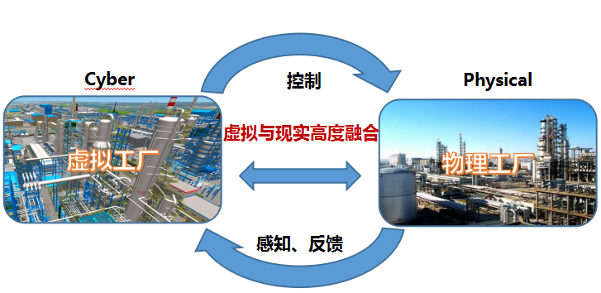

图4-1 CPS虚实空间交互示意图

### （二）CPS体系架构

从技术实现的角度，CPS架构体系应至少包括以下三个层次：

1.具有实时反馈、可精准控制的物理实体层

物理实体层是CPS系统的基础，是联系物理世界与虚拟信息世界的纽带。其中的物理装置设备通过物联网、互联网相连，具有计算、通信、精确控制、远程执行等功能。CPS通过具有控制属性的网络对物理实体层环境进行感知，再反作用于环境，实现对环境的改变和控制。

2.与实体空间高度一致的虚拟平台层

要实现虚拟空间控制实体空间、使用数字模型控制物理世界，建设基于工程设计和业务需求的三维数字化虚拟工厂核心基础平台是前提条件。虚拟平台以物理实体建模产生的静态模型为基础，通过实时数据采集、应用标准化集成得以监控和动态跟踪物理实体的工作状态，形成具有感知、分析、决策、执行能力的数字孪生（Digital Twins，DT。亦叫作数字化映射、数字镜像、数字双胞胎），同时借助对数据的综合处理分析，最终以虚控实方式作用到物理实体，形成对复杂物理环境有效决策。

作为最终实现精确控制物理实体的数字化载体，虚拟平台需具备与实体工厂高度一致性，能承载企业级超大应用场景，满足海量数据实时动态交互等条件。

3.针对不同业务需求的应用服务层

CPS应用服务层是面向用户的一体化交互平台，它既是集中对物理空间感知和操控的数据终端，也是以业务分析、决策、运行辅助、设备与资产管理等各类业务需求为目的应用服务综合平台。CPS基本架构如图4-2所示。

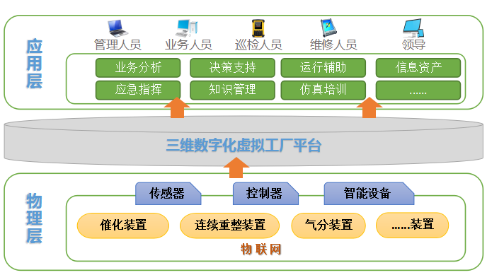

图4-2 CPS基本架构

### （三）CPS应用场景与领域

在CPS中，通过对工程设计、工艺、设备、安全、环保、质量等各种静、动态泛在感知的海量集成数据进行计算和优化、反馈，可为规划设计、施工、生产运行、经营管理等部门提供准确数据支持的管理环境，为计划排产、质量控制、过程监控的智能协同优化提供必要条件。

1.工艺管理

通过集成满足不同业务层次需求的生产实时数据与历史数据、操作管理数据、生产执行数据、能源诊断与优化数据等，在“虚拟呈现”环境中实时获取装置工艺参数、工艺卡片执行和联锁投用情况、操作平稳率、LIMS（产品质量和馏出口情况）、绩效（关键技经指标：收率、能耗等）、工艺报警、综合操作等关键信息，结合大数据分析、全流程优化等技术，可充分挖掘工艺数据价值，发挥管控协同优势，提升工艺运行管理效率，基于大数据报警分析及关键实时数据监控如图4-3所示。

|  |  |
| --- | --- |
| D:\用户目录\Pictures\图片1222-05.jpg |  |

图4-3 装置基于大数据的报警分析及关键实时数据监控

2.设备管理

通过与设备管理系统、实时数据库系统等专业系统，以及与大机组在线监测、管道腐蚀监测、泵群监测等各类感知信息集成，可实现虚拟环境下设备技术参数等基础信息与及设备运行实时数据、阈值报警等信息的同步联动反馈，实时全面掌握设备关键数据，并可通过对设备运行状态分析，达到实时评估装置目的，为检维修、技术改造、购置更新等提供指导，为设备全生命周期管理提供条件，如图4-4、图4-5所示。

|  |  |
| --- | --- |
| D:\用户目录\Pictures\图片1222-06.jpg |  |

图4-4 设备管理状态监控 图4-5 在线管道测厚

3.HSE管理

包括视频监控、报警仪、施工作业管理、接处警、环保管理、应急指挥等，通过广泛HSE观察，实现HSE全员、全过程管理，确保每项作业受控；各类报警、视频监控与接处警系统实现集中管理、实时联动，对异常情况及时处置、闭环管理，如图4-6所示。

结合与环保地图系统、实时数据库系统的集成，可实现现场气体检测仪、废水烟气排放点实时数据及阈值报警；与地理信息图、工业电视探头实时画面、有毒有害和可燃气报警仪实时探测数据系统联动，实时展示苯、硫化氢、氨、可燃气、氢气以及工业废水和烟气等的监测数据和异常报警数据，如图4-7所示。

|  |  |
| --- | --- |
| D:\用户目录\Pictures\图片1222-01.jpg | D:\用户目录\Pictures\图片1222-04.jpg |

图4-6 实时视频监控集成 图4-7 气体报警值实时监控

通过与多种对象定位技术集成，可实现对生产区域人员、车辆、危化品物资运输等进行位置跟踪、巡检轨迹追溯、异常状态报警等，全方位掌控生产区域内重点对象的活动状态，如图4-8所示。

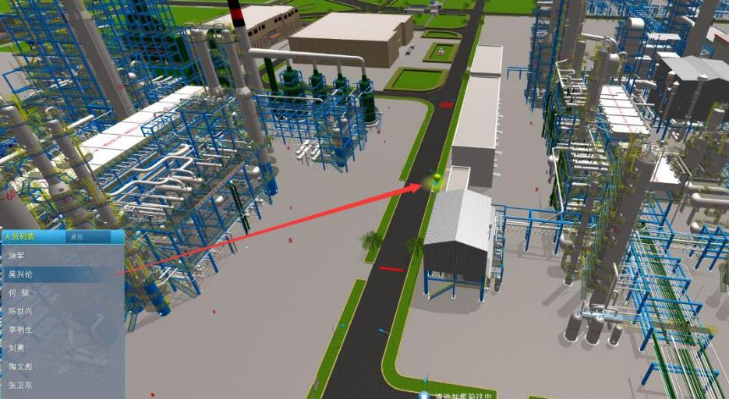

图4-8 虚拟环境下的实时人员定位

4.装置操作

包括装置操作管理、装置巡检、交接班、数字化装置等，以实现单装置操作向系统操作转变为目标，实施装置操作管理领域的业务重组与优化，如图4-9、图4-10所示。

|  |  |
| --- | --- |
|  |  |

图4-9 CPS虚拟平台下装置状态监控 图4-10 工艺流程实时分析调度

5.操作培训

虚拟现实技术提供的可视化模拟操作培训环境，可减少培训演练成本，大大提高培训演练的真实性和有效性，如图4-11所示。

|  |  |  |
| --- | --- | --- |
|  |  |  |

图4-11 CPS下装置虚拟模拟操控

### 二、流程工业CPS：智能化转型的前提和基础条件

### （一）流程工业的智能化特征

流程型工业生产存在高温高压、易燃易爆，以及装置数量多、流程分布广、操作连续性等特点，因此流程型[智能制造](http://bbs.smart-plant.cn/)更加注重生产过程的在线优化和精细化管理。

流程工业的智能化是以卓越运营为目标，应用信息技术，让企业具有更加优异的感知、预测、分析优化和协同，在“计划调度、安全环保、能源管理、装置操作、IT管控”等领域，实现具有“自动化、数字化、可视化、模型化、集成化”等特征的智能化应用。

自动化：由单回路控制到高级复杂系统控制、单元先进控制到区域集成优化，从手工操作到全面自动控制。

数字化：借助现场感知网络，实现物理制造空间与信息空间无缝对接，拓展对工厂的了解和监测能力，为精细化和智能化管控提供前提。

可视化：将生产状态、工业视频等信息集中和融合，为操作和决策提供直观的工厂真实场景，实现快速决策。

模型化：利用生产运行数据和专家知识，将工厂行为和特征的知识理解固化成各类工艺、业务模型。根据需求调用，满足生产管理需要。

集成化：与现有工艺过程和管理业务流程高度集成，实现炼化生产各环节、各工序间紧密衔接与集成，实现全局最优。

### （二）从CPS到智能化工厂

CPS提供了智能工厂万物互联基础，通过实体工厂与虚拟工厂的一系列技术融合、业务融合，使得对于实体空间状态、发展规律认知可以更加全面、及时、客观，为实时决策提供所需要的认知支持，实现认知能力的提升，进而实现控制与管理能力向智能化的跃升。这将为流程企业“装置数字化、网络高速化、数据标准化、应用集成化、感知实时化”的智能工厂框架奠定基础，全面提升流程企业“全面感知、优化协同、预测预警、科学决策”能力。

### 三、构建流程工业CPS：智能工厂的统一应用入口

### （一）构建流程工业CPS的关键技术

CPS就是一个在环境感知的基础上，深度融合了计算、通信、控制的可控可信可拓展的网络化物理设备系统，其涉及以下关键技术：

1.泛在感知技术

通过应用面向流程工业的低速、低功耗传感器网络技术，以及适合于复杂工业环境应用的无线通信网络技术等，提升设备、生产过程的泛在感知能力，在此基础上进一步建立物与物、人与物、人与人互联互通的集成统一工业物联网平台，提升生产过程各关键要素的实时感知和高效协同能力。

2.工厂虚拟化技术

借助数字化虚拟技术，可真实、准确、智能、同步、直观地反映生产过程，并基于统一的可视化平台实现生产全过程跨部门协同控制。

3.基于标准化的集中集成技术

通过企业中央数据库（ODS)、企业服务总线（ESB）相关技术，有效对数据及服务进行规范和标准化，满足生产运营、决策管理等各类信息、服务的及时准确获取，解决跨越多个业务系统间数据及服务中的数据来源构成复杂、存储分散、冗余严重问题。

### （二）构建流程工业CPS的难点与策略

CPS是虚拟与实体的融合，以数字化虚拟技术构建的虚体工厂——“三维数字化工厂”是CPS的基础平台。

当前，已有部分国内流程行业企业开展了数字化工厂的探索性建设，但绝大多数没有真正实现与“实体空间”一致的三维数字化工厂。究其原因，在于平台本身建设投资大、建设周期长、技术要求高，而流程行业装置规模大、工艺复杂、生产过程连续等特点，更加给企业级全装置数字化工厂建设带来诸多困难。

一是建设投入成本高。流程行业装置规模大、复杂度高，全装置覆盖的虚拟工厂建设成本高昂。

二是模型兼容性问题。由于工程设计时设计软件的选型不一致，造成数字化移交过程中装置设备三维模型无法统一标准化。

三是平台的技术要求高。虚拟仿真度：在满足核心业务的基础上提供最优的虚拟仿真度和视觉、交互满意度；平台精度：场景及模型应能满足设备、管道部件级精度要求，具有灵活的集成扩展性，满足与企业全业务系统的集成需求；平台运行性能：大规模装置模型与海量的属性和应用数据给平台带来各方面运行压力；模型更新维护便利性：面对企业装置实体改造、升级，为保证虚拟对象与实体对象描述一致性，平台应能最大限度适应企业各类业务需求发展变化。

为此，作为流程行业企业三维数字化工厂建设应采取统筹规划、分步实施策略。

其一，选定部分装置以及重点设备、重点领域开展正向建模为主的装置实施建设及深化应用试点，在取得成功经验基础上再逐步全装置推广。

其二，对于新建装置，在设计阶段的设计合同中明确移交交付标准要求和内容，与建设同步完成三维数字化移交。

其三，针对老装置，可在原始档案资料、现场实测与激光扫描辅助等基础上进行模型重建。

其四，虚拟工厂平台选型。现阶段国内外主流虚拟工厂平台主要包括基于GIS系统的三维平台、基于VR技术的三维应用平台、基于国内外设计软件厂商技术的延伸或衍生产品。通过对比分析，基于虚拟现实VR技术的数字工厂平台能满足丰富的三维交互应用，支持高仿真度的业务场景，并支持复杂业务开发，同时对于大规模场景承载力强，设计文件格式兼容性、模型仿真度、操作流畅度等关键指标明显占优，是流程企业三维数字化虚拟平台首选。

其五，建设与运维模式。三维数字化工厂建设是一个持续的、不断升级完善的过程，无论在建设期间的平台构建、装置设备建模、深化应用等各环节，还是后续运维与升级，都需要企业持续、大量地投入，建立企业自主专业团队，走自主与合作相结合的道路，是控制成本、保障长期建设的有效途径。

## 第2节 复杂工业环境移动宽带专网

### 一、移动宽带网络：智能制造必需的“高速路”

### （一）重要性与必要性

智能工厂建设是传统企业信息化发展的重要规划，是企业提升管理效率，降低生产成本，增强竞争力，缩小与国际先进水平差距的重要举措之一。通过智能工厂建设能够提升企业的以下五项核心能力：

（1）感知能力

通过传感、射频、通讯等技术，对各生产装置、生产设备、人员、车辆、环境排放等对象进行全面的感知，实现全面、实时的生产过程与操作过程监控，能源消耗和能效水平监控，生产经营情况的可视化显示。

（2）预测能力

在信息全面集中管理的基础上，实现基于模型的生产变化预测，快速预测产品质量，实现早期事件预警与生产过程的动态评估，实现对生产经营中存在问题、风险的预警。

（3）分析优化能力

在生产经营层面通过分析销售数据，优化产品结构，优化原料采购，优化库存；在生产管控层面，实现精确的物料平衡，生产绩效动态分析，生产多层次优化集成及在线优化。

（4）协同能力

达到计划、调度、操作、工艺业务高效协同，实现远程专家支持，实现不同专业间信息共享，处理问题更高效。

（5）IT支持能力

全面的物联感知能力，集成的信息系统，智能的数据分析，快捷的移动应用和高效的资源管控。

智能工厂以智能化应用为主线，通过以上能力的建设，最终实现指挥调度智能化、能源管理智能化、安全环保智能化、生产操作智能化，进而实现运营的自动化、数字化、可视化、模型化和集成化，为创建世界一流的企业提供有效支撑。

上述能力的实现，都离不开移动宽带网络的支撑。在感知能力上，需要通过建设无处不在的无线网络覆盖和传感技术来支撑；在协同能力上，需要通过基于无线网络的融合调度通信系统来支持。随着一个企业指挥调度、能源管理、安全环保和生产操作领域越来越多智能应用的推广落地，必将产生大量不断增加的信息数据，因此要求承载这些数据的无线网络必须具有足够的带宽和通信速率。此外，由于流程行业属于高危行业，企业厂区具有占地面积广、工作人员多、工艺流程复杂的特点[1]，无线网络必须具备极高的安全可靠性，确保企业各类数据不会发生泄漏和遗失。流程行业企业生产区域环境复杂，为了很好地支持企业的各类应用业务，无线宽带网络还应具有优异的信号覆盖能力。终端在网络不同区域间切换时，网络应具有响应时间快、网络延时短的特性。安装部署时，也要求施工难度低，施工周期短，不会影响生产安全。网络建成投用后，要维护简单，升级方便。这些都是移动宽带网络所具备的特点。

当前，很多企业厂区内部只有部分的生产数据信息通过DCS系统实现实时的监控，大部分生产数据、设备状态、环境排放等信息还需要人工进行巡检、填表、抄送上报，不能实时可视化监控，因此，智能工厂首先要实现全面泛在感知。要实现泛在感知，则必须实现全厂的无线网络覆盖。如果仅仅通过有线的网络，则会带来大量的建设成本和维护成本，而且由于很多企业生产区域内装置复杂，有些区域根本无法敷设光纤。所以移动宽带网络的建设，必将成为有线网络的重要补充，实现更多数据的实时回传。

传统工厂的生产调度通信手段单一，总调与各车间内操采用的有线电话逐一沟通的方式效率较低。内、外操沟通使用的工具大多仍然是传统的窄带对讲通信，一个车间一个频段，通过频率分成不同的对讲组。随着沟通需求的发展，会占用更多的无线频率资源，用户数量也受到一定的限制。另外，目前的窄带的调度系统只有语音调度，无法直观了解现场的实际情况，也进一步降低了沟通的效率。这些问题，都可以通过使用移动宽带网络及相应的集群调度系统来改变现状。

在紧急情况下，指挥中心人员无法全面无死角、准确实时地了解现场的情况，会影响制定出及时准确的应急指挥方案，降低协同效率。另外，当操作人员或者维修人员在现场发生异常情况时，也无法第一时间及时得到报警信息，也会影响人员救治的及时性。因此，移动宽带网络也是安全生产智能化的基础。

在生产管理方面，“智能巡检”“隐患管理”“设备点检”“三维定位”“人员核查”“SOS报警”“应急指挥”“气体云图”“采用送检管理”“火票管理”等一系列软件的投用，也需要通过移动宽带网络来进行数据通信。

综上所述，移动宽带网络可以实现全厂无死角的覆盖，以高可靠性、高带宽、低延时的方式传输数据，为流程工业的指挥调度、能源管理、安全环保和生产操作领域各类智能设备和应用的开发使用提供了通信基础。同一张移动宽带网络上承载了语音、视频以及各种生产数据，实现了生产和管理人员的无线集群语音通信，实现了视频图像的无线移动化远程监控，实现了融合通信、集群调度以及应急指挥，实现了各类创新的移动化数据应用。因此，移动宽带网络作为企业智能化转型所必需的“高速路”，必将成为流程行业中各企业的标准配置。

### （二）关键技术特点

得益于传输速率快、承载业务多样化等特点，4G移动宽带网络可广泛支持智能工厂的各类业务，满足多种应用场景的需求。其关键技术特点如下：

（1）传输速率快

传统的2G网络最高传输速率为32Kbps，3G通信最高传输速率能达到2Mbps，而4G移动宽带网络能够实现最大100Mbps的下行速率，是3G时代的50倍。上行速率最大值为20Mbps，是3G网络的20倍[2]。

（2）业务承载多样化

由于技术的限制，第一、二代通信技术、甚至3G通信网络都只能偏重于语音业务，而4G移动宽带网络的超高速传播速率可以满足高清动静态图像、语音和数据的传输，支持多媒体通信和企业各类数据的高速上传和下载[2]。

（3）智能化程度高

4G移动宽带网络能够根据环境情况，自适应地进行通信资源分配，并进行相应的调整，以使低速、高速等不同通信需求的用户并存。此外，4G移动网络是一个高度智能的网络，能够实现完全的自治和自主适应[3]。另外，随着各类智能应用、智能移动终端和传感器技术的飞速发展，基于4G移动宽带网络的各类应用场景也越来越多的应用于智能工厂建设的不同领域。

（4）频率使用效率高

4G移动通信系统的基站天线可以发送更窄的无线电波波束，可以处理数量更多的业务。4G移动通信技术对无线频率的使用效率比3G系统要高，且抗信号衰落性能更好，可以支持更多的用户使用更多、更快的应用[4]。

### （三）应用场景与展望

智能工厂基于移动宽带网络的完整应用按照逻辑结构可以分为三个层级，如图4-12所示。

应用层：实现多种功能应用，例如智能巡检、融合通信、应急指挥、有毒有害气体监测、报警管理等。

网络层：实现各种业务的无线通信，保证通信的实时性、可靠性和安全性。

终端层：实现语音、视频及数据信息的采集和无线网络接入，包含各类移动终端、可穿戴设备和各类传感器。

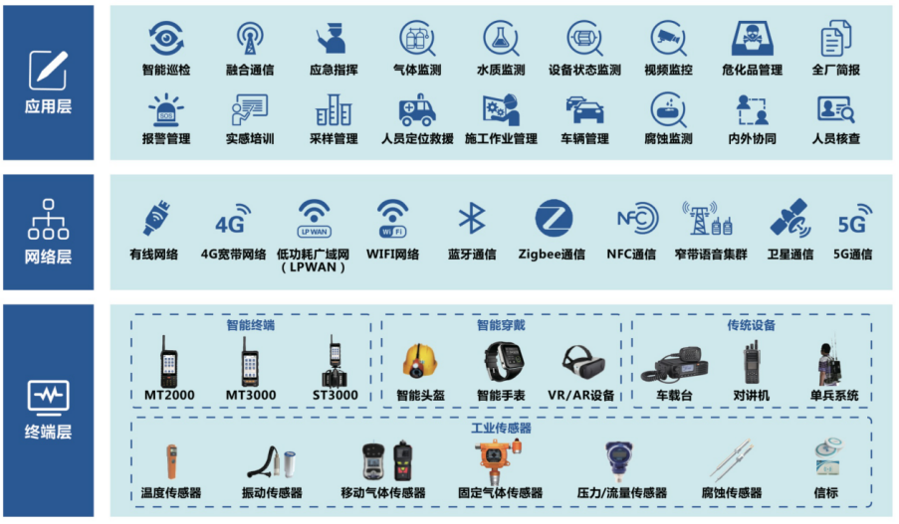

图4-12 石油化工基于无线宽带网络的应用场景与展望

主要应用场景包括：

（1）智能巡检

外操巡检管理作为企业安全生产的重要环节，在消除事故隐患、防范和杜绝事故发生、确保装置“安、稳、长”运行等方面占有重要地位。随着企业移动宽带网络的发展，4G智能巡检逐渐应用到流程工业的各类企业当中。智能巡检方案采用射频识别（RFID）、红外测温仪、测振传感器和现场视频拍照等信息传感设备，通过移动宽带网络，实现工作现场信息的实时采集、传送、处理，确保巡检管理中“按规巡检、排查隐患、整改维修”三个重要环节的实现，保证外操巡检制度得到不折不扣的执行，为生产企业各级管理者提供了精细化、数字化的外操巡检管理手段，为安全生产保驾护航。

基于融合通信业务，外操人员通过巡检终端能够与企业传统的电话、手机、对讲机等各类通信终端互联互通；通过GPS定位技术与传统巡检业务相结合，为巡检管理的及时、准确、直观提供了更好的技术支撑，也为外操人员在意外紧急情况下发出报警信息并对其施救提供了通信、定位协助。此外，巡检过程中还可以同步进行温度、振动参数和各类气体浓度的测量，实现了对设备状态和环境状况的感知。

（2）融合通信

智能终端与移动宽带通信相结合，可以实现语音的点呼、组呼、视频点呼、监控等多媒体实时通信功能，并能与企业传统的电话、手机、对讲机、PC等各类通信终端互联互通，提升沟通协同效率。应急情况下，现场人员通过语音对讲以及视频监控向后方指挥部实时传递现场信息，并接收指挥命令；设备维修过程中，远程专家通过视频监控了解现场情况以进行指导，这些方面都需要融合通信提供更丰富的多媒体通信支撑。

（3）移动作业监控

“移动作业监控系统”是将传统的视频监控业务与移动宽带网络相结合，充分发挥无线通信的灵活便捷性，全面覆盖以往固定视频监控无法拍摄的区域。通过移动作业监控终端，实现对各类用火、动土、受限空间、盲板抽堵等作业的长时间视频监拍。也可以应用到巡逻车辆上，对巡逻路线上各类情况进行拍摄并实时回传视频，管理者通过后台可以立刻查看现场的作业视频，并为紧急突发情况的决策处置提供真实的依据。

（4）人员安全管理

利用GPS以及蓝牙等定位手段，现场人员的位置信息通过移动宽带网络发送至后台客户端。在客户端地图界面可以显示现场人员的实时位置或历史移动轨迹。当有潜在危险发生时（人员主动报警、气体超标、人员跌倒），终端会向后台发送相应的报警信息。后台接收到报警信息，接警人员可通过地图确定报警人员的具体位置，与终端进行对讲通话或启动终端摄像头查看报警人员的视频，了解确认报警人员的情况并迅速组织施救。通过信息化的手段保护现场人员的安全。

（5）气体云图

传统的气体监测仪仅能实现气体的固定位置检测、报警及数据上传。而利用移动宽带网络，配合便携式有毒有害气体检测仪，现场人员在巡检过程中，通过移动终端便可以在线上传途经路线的各类气体浓度。巡检人员在工作过程中遭遇气体泄漏且排放超标时，后方管理人员可以及时获取该信息，并在地图上可以实时显示各巡检路线上气体浓度的分布情况，气体聚集或浓度超标的区域能够很快被发现和锁定。也能够保存长期的历史测量数据，并以彩色气体动态云图的方式展示气体在厂区变化的趋势，如图4-13所示。

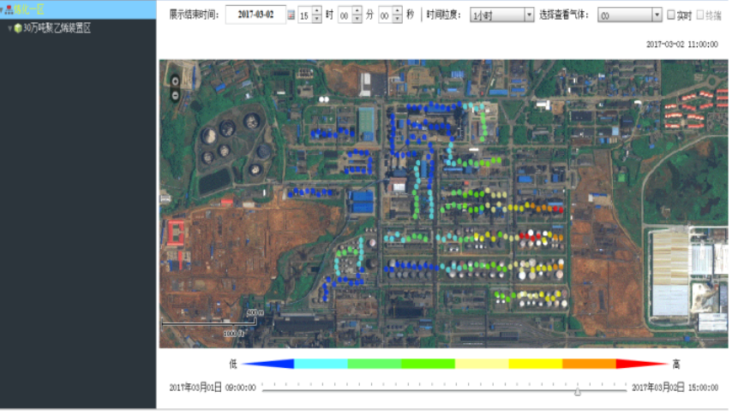图4-13 气体云图应用

（6）作业管理

作业管理包括作业票管理和作业过程的监控。基于移动宽带网络、GPS和蓝牙等定位技术，开票人员通过手持终端获取作业票许可系统的各类电子作业票，申请作业票后审批人员须到现场进行实地确认签票，并对电子作业票的执行结果进行反馈以及作业票的封票，实现作业票的闭环管理。在作业票许可系统后台也可以监控电子作业票的执行状态和调取历史记录。

作业监控系统具有电子围栏和人员越界提醒功能，可在地图上显示全厂所有临时施工作业项目的位置分布以及各作业点的人员信息。作业点布置有移动作业监控终端可以监拍作业过程，确保管理者能够及时发现违章行为，还可以配合各类传感器监测现场的环境参数，在有气体泄漏或出现火情时及时发出报警提醒。

（7）设备检修

设备管理人员通过智能终端或电脑登录设备检修系统，制订日常检修、维护计划或临时检修计划，系统自动生成检修工单，并下发至检修人员终端。检修人员接收工单，检修完成后通过终端拍照上传，管理人员现场进行确认，关闭该检修工单，实现设备检修的闭环管理。系统可实现与企业的物资管理系统对接，对关键设备的备品备件库存进行管理和提示。

### 二、4G企业专网与4G运营商公网：优缺点分析

4G专网是对运营商公网的一种重要补充，是指在某些行业、部门或单位内部，为提高通信的安全性和可靠性，满足其进行组织管理、安全生产、调度指挥等需要所建设的专用4G通信网络[5]。

自2012 年底开始，我国在北京、天津、上海、南京和广东等地相继发放了4G专网频段的授权，陆续在各地开展 4G政务专网的建设，并在全球率先制定了基于TD-LTE的宽带集群技术标准。此外，铁路、石油、电力、航空等行业也建设了一定规模的无线专网。作为公网通信的重要补充，无线专网正朝着宽带化方向发展。LTE 以其技术、产业优势成为各方共识，被广泛认为是宽带集群专网的演进方向[5]，在石油石化等流程行业，4G专网技术也开始发力，在众多采油、炼油、炼化、化工企业落地，为提升企业的基础通信能力，提供了有利的保障。在实际使用过程中，专网针对企业通信的特点，做了更多的适应性设计，专网和公网的不同对比如下：

4G企业专网与4G运营商公网综合对比见表4-1。

表4-1 4G专网和4G公网综合对比

|  |  |  |
| --- | --- | --- |
| 网络特性 | 4G专网 | 4G公网 |
| 使用费用 | 一次投入，后续使用成本低 | 无需建设投入，后续持续使用费用高，不适合做视频对讲、视频监控等大流量业务 |
| 覆盖能力 | 由设备商直接进行网络优化，网络丢包率、断线率低，覆盖率高，适合于大型装置区无死角覆盖 | 公网运营商在石化行业生产装置钢结构下的网络优化经验缺乏，网络丢包率、断线率高，覆盖率低 |
| 安全性 | 无线信号受干扰小，空口加密，网络通信数据在企业内部传递，从物理上与公网隔离，企业信息安全等级高，企业关键核心数据不易外泄 | 无线信号易受社会上其他手机使用者干扰，网络通信数据要绕道运营商交换机处，企业信息安全得不到保障、企业关键核心数据有可能泄露 |
| 传输延时 | 小于10ms | 根据运营商的不同在50～100ms |
| 网络维护和扩展 | 根据需求灵活重构或升级网络结构，新业务部署方便，网络管理方便灵活 | 需要通过运营商来划分网段、设置VPN参数等，每上一个新业务都需要重新申请静态IP，网络管理和设置不灵活 |
| 上下行带宽配置 | 可根据企业使用网络的情况，灵活调节企业上下行时隙比，企业业务一般上行带宽较大（上下行带宽比为3:1） | 公网带宽一般设置为下行带宽较大（上下行带宽比为1:3），与企业典型业务不相匹配 |

从上表对比可以看出，4G企业专网和4G运营商公网各有优缺点，企业可以根据自身的需要选择合适的网络。4G运营商公网相对于4G企业专网，其后期数据流量使用费较高；数据要绕道运营商处，可能会受外界干扰，网络延时相对更大；新增业务需要网络扩展或升级时，需要通过运营商进行；运营商网络主下行设置，企业视频监控以上行为主。4G企业专网相对于4G运营商公网，初期建设费用较高。

### 三、构建面向复杂工业环境的移动宽带网络

### （一）面向石化企业的部署标准

1.覆盖要求

石油化工企业生产区域环境复杂，包括各种金属管线、罐塔装置、复杂钢结构设施以及操作间等防爆建筑，很多设施对无线信号具有屏蔽作用。为了能够很好地支持企业日常的各类通信业务，移动宽带网络信号需要无死角地覆盖整个厂区，特别在一些信号衰减明显的地方，需要通过增加直放站或者独立的射频拉远单元（RRU）来提高通信质量，使部署后的移动宽带网络性能达到设计要求。

2.容量要求

项目规划设计实施过程中，移动宽带网络提供商应根据企业的业务需求和用户终端数量，计算无线数据业务的数据使用量和数据并发规模，特别是占用带宽较多的视频和音频业务。移动网络的带宽应能满足企业的日常需求，上下行带宽可以根据企业传输数据的情况进行调整优化，保证各类语音、视频、普通数据即使在大负荷通信等极端情况下也能流畅传输。

3.维护和升级要求

移动无线网络系统应易于维护管理，维护工程师能随时了解设备运行状态和任何发生的故障，同时还应考虑企业未来网络扩容的需求。软、硬件及安装结构的设计应具有可扩展性，以满足企业业务不断发展带来的扩容和设备的升级改造。

4.安全性要求

流程行业的产品有很多是易燃易爆的危险化工品，各类在工厂防爆区域部署和使用的设备都要求绝对的安全可靠，且具有国家专业机构颁发的防爆认证证书。同时，网络及终端设备需要具有很高的安全可靠性，既要求工作稳定，故障率低，能够可靠承载企业的各类数据通信业务，也要求在设备发生故障的情况下，备用设备能够快速切换并投入使用。

随着流程行业企业更多智能化应用的部署，移动宽带网络承载的数据价值越来越高，一旦出现网络攻击，发生数据泄露、通信中断等情况，将给企业造成重大的经济损失，并有可能导致安全事故，这对移动宽带网络的信息安全性提出了更高要求。因此需要从终端、传输（链路、网络）、系统（应用、主机）等方面开展风险识别，分析网络可能受到的各种攻击和存在的风险。通过在终端侧进行数据加密、证书系统安全保护、用户权限验证，传输过程中利用通道加密、数字证书，系统侧采取服务端身份验证、安全接入防护等手段，确保整个网络的信息安全性[6]。

5.其他关键要求

QoS：涉及到生产数据、语音、视频等不同业务，需要优先保证生产数据的优先级及通信质量。

网络延时：移动宽带通信在承载语音、视频等实时通信业务时，网络的延迟时间要小，否则会影响用户的使用体验。语音通信的整体延时在200毫秒以内为宜，视频通信的整体延时在400毫秒以内为宜，这就要求数据通信的延时在100毫秒以内为宜。同时，语音和视频通信要满足终端在不同基站间切换时保持不中断的流畅传输。

### （二）网络建设方案选择与部署

以某企业4G企业专网建设和部署为例。首先需要确定网络的基本信息。包括频带资源，专网频带需向当地无线电管理委员会申请报批，频带范围为1785～1805MHz；信道带宽包括20MHz、10MHz或5MHz；还需确定频点数量以及复用方式。天线选型是网络规划中的重要步骤，主要基于覆盖需求及隔离要求，选择适合的类型、频率范围、极化方式、天线增益等参数。

然后是网络的链路计算。在进行LTE系统无线设计时，首先用链路计算分析方法粗略估算达到所要求的上下行速率时，小区所能覆盖的范围，从而得到指定区域内提供覆盖所需的基站数量，扇区数量。链路预算粗略计算基站与终端间所允许的最大空间路径衰耗，即对基站和终端间下行、上行路径上一系列衰耗、增益和参数进行运算。根据计算出的最大链路衰耗值，通过传播模型以及地形类别来确定平均基站扇区覆盖半径和区域。在该企业，经过链路计算在边缘速率2048bps情况下，完全覆盖该企业的目标区域只需要1个基站2个扇区。

容量规划时，5MHz、10MHz和20MHz频率带宽的基站容量见表4-2。

表4-2 5MHz、10MHz和20MHz带宽的基站容量

|  |  |  |  |  |  |
| --- | --- | --- | --- | --- | --- |
| 带宽（MHz） | 上行平均吞吐量（M） | 小区上行峰值吞吐量（M）16QAM | 单基站小区数（个） | 单基站平均容量（M） | 单基站峰值容量（M）16QAM |
| 5 | 3 | 6 | 2 | 6 | 12 |
| 10 | 5 | 15 | 2 | 10 | 30 |
| 20 | 10 | 30 | 2 | 20 | 60 |

客户在厂区覆盖范围内使用音视频业务时，所需通信带宽如下：

上行总业务需求带宽=视频路数×2048kbps+语音并发路数×10kbps+视频点呼路数×350kbps

下行总业务需求带宽=语音并发路数×10kbps+视频点呼路数×350kbps

基站数=max(上行总业务带宽/单基站上行容量，下行总业务带宽/单基站下行容量)

按照上述公式，以300台注册终端、5路视频监控并发、20路视频点呼并发、30路语音并发来计算，需要的网络容量需求见表4-3。

表4-3 网络容量需求

|  |  |  |  |  |
| --- | --- | --- | --- | --- |
| 视频监控速率（kbps） | 并发视频监控终端数量（个） | 并发语音路数（终端个数/10） | 视频点呼路数(终端个数/15) | 网络容量需求（Mbps） |
| 2048（720P） | 5 | 30 | 20 | 约20 |

因此，在10MHz带宽下，根据以上业务模型，此时需要1个基站2个小区。

根据覆盖规划和容量规划结果，以10M带宽为标准，考虑未来业务发展需求，企业的厂区地形、装置分布，选择合适的位置作为基站的规划站点。再通过现场勘察，初步评估建站可能性，选择规划点或附近比较好的建站地点，确定基站的各种参数，如高度，扇区方向角和天线下倾角。选点完成后，把选点信息和参数输入仿真软件中，得出覆盖率等一系列仿真结果，通过比较与规划目标的差距，评估是否需要更改选址位置或者系统参数，如果有需要，再到现场重新勘察选址或者更新系统参数，并重复仿真过程，最终达到工程建设的要求[7]。使用信号强度模拟软件进行仿真计算后，其中97%以上区域RSRP>-110dBm（Reference Signal Receiving Power，参考信号接收功率），能够满足覆盖需求。

除了室外区域满足信号覆盖要求外，还应考虑厂区各类建筑的内部覆盖。以中控室大楼为例，由于中控室大楼是钢筋混凝土结构，一道墙体损耗较大约20dB，直接影响室内天线的分布和数量。一楼长宽各约50米，中间控制室同二层连通，共需18个天线覆盖该楼层；二楼需要22个天线覆盖。总共需要40个天线覆盖该大楼。根据用户业务需求，该楼需满足100部终端的语音通话和同时4路视频通话，1个RRU（配2个扇区）的容量即可满足业务容量需求。其他外操间防爆体的计算与之类似。但由于装置区防爆体屏蔽结构体数量较多，如果都用室内分布式天线覆盖+RRU的方式综合成本过高，可采用直放站的方式。

最后，4G企业专网的核心网设备布置在企业机房内，通过光缆连接基站。单个小型核心网即可满足整个厂区的无线接入调度处理需求，处理覆盖范围内的全部语音、视频和其他各类数据的调度。

### （三）通信质量的测试与评估

以某石化厂生产区域移动无线网络的信号测试为例。现场人员携带RSRP测量仪沿目标区域室内外各典型路线进行测量。图4-14是不同区域无线信号强度的分布情况，可以看出所有室外区域信号强度都在-90dbm以上，能够满足终端的无线通信要求；外操室内由于防爆体结构的屏蔽，信号衰减严重，需要进行信号优化。RSRP值范围对应的颜色见表4-4。

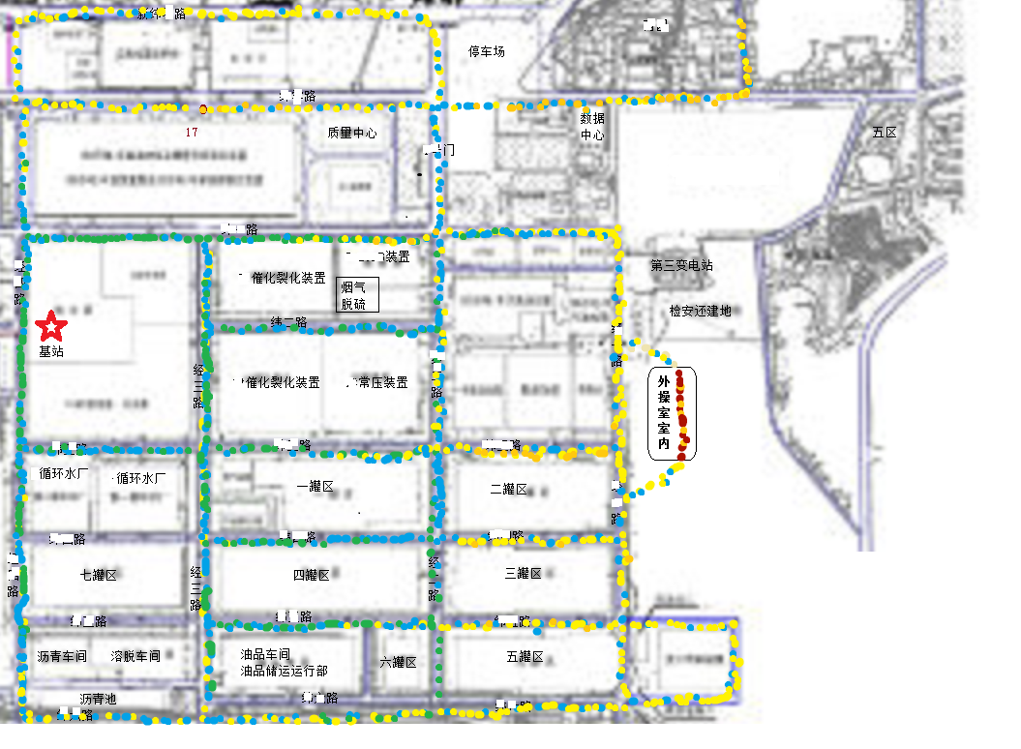

图4-14 某厂区RSRP强度分布情况

表4-4 RSRP值范围对应的颜色

|  |  |
| --- | --- |
| RSRP值 | 颜色 |
| >-70dbm | ● |
| -70～-85dbm | ● |
| -85～-90dbm | ● |
| -90～-100dbm | ● |
| <-100dbm | ● |

### （四）补盲与网络参数优化

由于石化企业厂区内各类金属装置及钢筋混泥土结构的普遍存在，无线信号的通信更为复杂。随着通信业务需求的不断发展，周围无线环境的改变，厂区内第三方设备增加等各种因素导致无线通信出现干扰，网络参数设置不合理，都会导致小区容量下降，上下行吞吐率降低、语音和数据业务的异常中断等情况出现。为了保障厂区无线信号的稳定和全面覆盖，需要对无线网络进行专门的网络优化以提升整个厂区的无线网络通信性能。另外，在项目建设过程中部分区域可能存在覆盖盲点，也需要通过新增站点或采用部署直放站的方式来提升无线覆盖率。

以某企业为例，该企业无线宽带网络共有核心网设备1套，基站3个，扇区10个。无线网络下连接的设备包括：CPE、摄像头，普通4G终端，MIFI、4G防爆终端。无线网络建成之后又陆续新增无线气体检测装置、4G防爆终端以及车载终端等设备。由于厂区eLTE小区数量众多，兼有地下室内分布，无线环境复杂，需要进一步优化其信号覆盖和通信质量。通过单站验证，集中优化，语音优化，数据业务优化，网络性能KPI验证和系统验证等方式提升了eLTE网络质量。

单站验证就是对园区3个基站分别进行覆盖验证、切换验证、QOS验证，包括：①基站健康状态获取。获取3个基站、核心网等网元运行状态与告警信息；②环境参数获取。首先校准园区3个基站工作参数、收集基站环境信息、基站测试信息，确保单站性能与设计一致；③CQT测试。通过室内呼叫测试，获取单站指标；④测试数据分析。分析路测数据，对网络性能形成初步判断；⑤制订整网优化计划。根据数据分析结果制订网络优化计划与阶段目标。

集中优化阶段主要对园区的三大数据业务板块：生产，监控，办公场景的异常事件进行优化。优化的主要手段有覆盖优化、干扰优化、切换优化、CPE优化、核心网优化。覆盖优化解决了某运行部装置周边网络弱覆盖以及其他扇区过覆盖问题，为后续其他优化项目打下基础；干扰优化解决了因交叠覆盖和外界同频点引起的信噪比差而导致的网内/外干扰；切换优化解决了终端在多个小区间频繁切换、越区切换、切换失败等故障；CPE优化解决了CPE RSRP等性能指标进行问题。包含位置调整、天馈调整等，确保网络性能满足业务标准；核心网优化解决了告警故障、硬件问题以及IP路由配置故障。

语音业务优化主要包含点呼、集群组呼、紧急呼叫等优化。数据业务优化包含生产业务数据，多路现场视频回传，监控视频上传，4G防爆终端巡检数据回传，气体检测数据采集等优化；网络性能KPI验证主要包括上下行吞吐量平均值，上下行吞吐量峰值值，切换成功率，呼叫建立时延，呼叫建立成功率，业务接入成功率；系统验证主要验证各系统对接是否正常，用户体验以及其他疑难问题解决。

## 第3节 多种制式下音视频融合通讯

### 一、石化企业的音视频通讯：现状及挑战

### （一）音视频通信需求

石油石化行业是一个跨学科、多专业相互配合的行业，其生产包括地质勘探、钻井、开采、运输、炼油化工等一系列过程，存在地域广、周期长、危险性大的特点。集团公司、各分公司调度中心需要对勘探现场、开采现场、炼油化工现场进行实时监控，出现设备故障等突发事件需要进行指挥调度，各部门定期要和上级召开远程会议，因此石油石化行业对远程会议交流、远程实时监控、应急事件指挥调度等音视频通讯需求非常多。近年来随着信息化建设的深入，以下几方面的音视频通信需求也越来越强烈。

一是移动化的音视频通信需求。地形或装置设备复杂的地区缺乏灵活部署的移动化音视频融合通信系统，一旦发生事故，有线固定视频摄像头的覆盖盲区，无法查看现场情况。

二是语音调度和视频调度深度融合需求。现有语音调度和视频调度各自独立，没有形成深度融合。

三是与企业健康、安全、环境（HSE）的融合需求。移动化音视频系统全面接入企业HSE数据库，出现异常报警，自动和与之相关联的音视频联动，并能及时通知相关人员进行处理。

四是音视频智能化需求。通过人脸抓拍、周界入侵、人流统计、烟火检测等视频智能分析功能，更好地为企业安全生产管理服务。

### （二）传统语音调度系统

石油石化行业的传统指挥调度以语音窄带通信指挥调度为主，通过对讲机实现调度中心和分控中心以及指挥现场的语音交互，通信手段单一，生产协同能力和应急响应能力不高，不具备视频传输功能。通讯手段具有如下特点：

一是调度中心与各车间内操采用有线调度电话逐一沟通的方式效率低，易出错。以固定化IP调度为主，移动化少，调度形式不灵活。

二是内操和外操使用无线对讲通信，通过频率分成不同的组。这样，不同组之间不能对讲；随着用户数增多，会占用更多的无线频率资源，因此，用户数量受到一定的限制。各频率之间干扰易导致串音，在一些噪音比较大地区，通话质量较差，易受恶劣天气的干扰。

三是网络主要是以窄带网络为主，没有实现宽带化。

四是传统语音调度无视频功能，无法感受现场的实际情况，进一步限制了沟通的质量。

### （三）传统视频调度及监控系统

石油行业大部分企业已建成了独立的环境监控数据采集系统（如烟感、可燃气体探头、设备状态数据等）和基于有线传输的视频监控系统，部分企业还建有视频会议系统。这些应用系统在协助企业完成安全生产任务过程中，发挥了重要作用。但还存在着以下不足：

一是多套系统，多个控制中心，且相互独立，无法兼容。

二是控制中心需配置多个不同用户终端，操作和管理复杂，使用不方便。

三是设备的重复投入，建设成本和维护成本高。

四是有线视频监控投资成本高、建设周期长、应用盲点多。由于生产区内装置复杂，有些临时作业及事故发生区域无法铺设光纤，存在监控死角，一旦发生事故，无法进行实时监控，缺乏移动化快速部署的监控设备。

### （四）融合通信面临的挑战

传统语音、视频调度的这些不足，导致其无法真正满足企业生产安全管理对事故预防、应急响应以及事后处置等一系列安全生产调度的需求。以石油石化行业某炼化厂为例，随着炼油化工呈一体化、园区化、基地化发展趋势，炼化厂的生产园区占地广而管理人员有限，给管理带来了极大不便。为了保障园区日常管理，炼化企业陆续部署了一系列融合通信系统，这些系统缺乏统一规划，在不同的建设时期选用了不同的技术和不同厂家的产品，导致标准不统一、技术路线不一致，随着智能工厂的全面实施，问题逐渐暴露出来，在系统功能、资源共享、业务整合上存在不少有待改善的方面：

智能程度低——现有视频监控以纯监控为主，只解决看的问题，没有解决图像的分析处理功能，利用率比较低。

系统联动少——各系统在功能实现上各自分工，系统联动多数局限于硬件联动，增加了实施与维护的复杂度；融合通信系统智能化程度低，与其他（环境感知系统、生产作业系统等）联动性差，系统预警监测效果较差。

运维难度大——面对数量庞大的视频监控设备，运维工作量巨大且检测难度大，往往造成故障处理不及时，使得视频监控系统的使用效果大打折扣。

管理效率低——企业总控中心没有统一平台，无法实现各厂区设备的集中监测，无法配置全局预案，实现统一平台下的业务优化，增加了系统运维成本及安全隐患。

以上问题给企业的安全生产带来一系列挑战，因此建立一套全融合的音视频一体化应急通信系统十分必要。它可以连接不同厂商、不同制式的电话系统、视频监控系统、视频会议系统、专网系统和其他通信系统，企业可以跨越任何通信设备进行沟通和指挥，满足企业随需而通的通信需求。引入视频智能分析模块，对视频监控画面的场景进行分析处理，一旦画面内的人与物体的行为违反预先设定的规则，系统就会自动记录视频内容并进行音视频报警。改变视频监控仅能用于事后查证，真正做到了“事前预警、事中处理、事后取证”的三位一体全过程监控。同时整合企业的DCS系统，把企业的各种传感器（火灾报警、气体采集等）数据通过通讯网关统一接入应急指挥平台，结合应急预案建立一套统一的应急响应机制。

### 二、多种制式下的音视频融合通讯

### （一）移动音视频与企业内部电信系统融合

企业内部电信系统用户通常包含公共电话程控交换系统和IP-PBX两种类型。这两种通信模式分别采用不同的对接模式。用户现有的办公电话系统接入到移动音视频通信平台，既可以实现新老系统下的分机互联互通，又可以扩展丰富的办公通信功能，如公共会议室、多方会议、多方广播等。

与程控交换机或不支持SIP协议的IP-PBX对接，可通过部署语音网关来实现，利用程控交换机或IP-PBX提供的E1/FXO/FXS等接口实现对接，程控交换机和IP-PBX只需要设定好呼叫转接策略即可。

与支持标准SIP协议的IP-PBX对接，可直接和调度服务器之间做IP TRUNK，通过SIP中继实现互通。也需要IP-PBX配合设定好呼叫转接策略，如图4-15所示。



图4-15 与企业内部电信系统融合

### （二）移动音视频与企业集群对讲系统融合

企业用户已经部署的对讲系统通常包含多种不同制式、不同频点/信道、不同厂家的设备，各种设备之间相互独立，无法互通，更无法实现异地组网互通。可以通过部署专用集群接入网关的方式，把不同制式、不同频点/信道、不同厂家的集群系统统一接入到IP网络中，通过移动音视频客户端实现统一调度，并实现不同类型对讲系统之间的互联互通，以及集群对讲系统和其他通信终端的互联互通。

集群对讲系统接入可以把用户现有的各种集群对讲系统接入到移动宽带音视频通信系统上，进行统一管理，统一调度，解决不同集群对讲系统无法实现互通的问题。同时还可以解决集群对讲系统和其他座机、移动终端、外线电话互通的问题，如图4-16所示。



图4-16 与企业集群对讲系统融合

### （三）移动音视频与IP语音视频系统融合

企业内部IP语音视频系统包括视频会议系统、IP视频电话等，大都支持H.323和SIP协议。移动音视频系统可以采用SIP/H.323协议和企业的视频会议系统以及IP视频电话互通。与会者可以在视频会议中看到听到现场的移动终端或车载终端回传的音视频，全程参与和指挥现场突发事件的救援行动，如图4-17所示。



图4-17 与IP语音视频系统融合

### （四）移动音视频与企业视频监控系统融合

企业用户已经部署的视频监控系统通常会包含数字视频监控、模拟视频监控等，现有的视频监控系统主要是用于重点区域视频的轮询显示功能，并没有和其他通信系统实现联动调度。

移动音视频系统通过视频接入网关把不同类型的有线监控系统接入到系统中，同时通过4G专网/公网把移动作业手持、车载终端接入到系统中，实现有线、无线监控全融合。可通过PC客户端实现对现场监控图像的调度，实现固定、移动的语音、视频终端的协同调度，提高应急指挥的调度效率。

视频接入网关可以把用户现有的各种不同厂家、不同品牌的有线视频监控系统接入到移动音视频系统中，进行统一管理，统一调度；实现不同视频源之间的相互转发、分发；同时也可实现语音、视频的联动调度等，如图4-18所示。



图4-18 与企业视频监控系统融合

### （五）移动音视频与企业广播系统融合

对于企业已经部署的扩音广播系统来说，主要通过配置广播网关，采用音频线路直接对接的方式，把本地和远程现有广播系统接入到网络中，方便调度台和其他各种通信终端发布广播。

扩音广播系统接入可以把分散在各地的扩音广播系统接入到IP网络中，方便各级领导远程集中广播、分组广播。同时可以扩展发布广播的终端类型，无需必须采用专用广播终端，用PC客户端等各种通信终端均可发布远程广播呼叫。如图4-19所示。



图4-19 与企业广播系统对接

### （六）4G网络移动智能终端

4G-LTE网络中的基站包含了BBU（基带单元）、RRU（远端射频单元）、CNS（核心网单元）一体化功能，为石油石化行业用户提供了基于无线宽带专网的多媒体通信能力。现场作业配备移动智能终端后，可实现集群对讲、音视频通话、视频监控回传、音视频会议、信息采集与交互等多种功能。4G-LTE网络作为有线网络的重要补充，可以提升企业各类业务的管理水平，实现大部分生产数据、设备状态数据、环境排放数据的自动化感知，也为生产装置区实现移动实时的可视化监控提供了网络支持。通过指挥中心实现统一调度管理，进一步提升了企业的管理水平[8]。4G网络移动智能终端如图4-20所示。



图4-20 4G网路移动智能终端

### （七）移动融合通信系统的未来发展

当前，我们处在一个窄带数字语音集群通信向无线宽带数字通信过渡的阶段。未来，融合通信将向以下四个方面发展：

1.网络融合

不论原有系统采用什么标准的窄带专网、宽带公网、宽带专网，实现宽窄带融合是必然选择。这种融合包含在原有窄带覆盖区域内叠加宽带网络，也包括窄带与宽带的覆盖互补。多种网络间可无缝漫游自动切换通信模式。

2.终端融合

用户无需考虑是专网还是公网、WIFI，开机自动识别网络，即可实现多媒体通信功能，在终端上实现宽窄带融合。

3.建设运营融合

随着云计算的发展，移动融合通信系统可以选择公有云、私有云或者混合云的部署模式部署到云端，以降低企业部署成本。企业用户只需要重点关注需求，运营维护由运营商来负责，各司其职，相互配合。

4.业务融合

移动融合通信系统未来将在语音、图像、视频、数据等业务实现全融合，在视频智能分析、云协作等方向会有更大的发展。在语音业务融合上，LTE与模拟集群、PDT/Tetra等窄带集群、公网PoC集群、公网移动电话和固定电话等在系统层面进行互联互通，做到真正的“一呼百应”[9]；在视频业务融合上，移动融合通信系统将无线宽带专网视频、无线专网图传视频、无线公网视频、有线视频等多种视频系统统一在一个平台上，构建统一的视频网络，同时可与视频会议系统互通，实现高效指挥决策；在数据业务融合上，移动融合通信系统将宽带无线专网数据、窄带无线网络数据、公网数据统一接入企业信息数据库，实现大数据分析联动，提升决策效率。

这四大融合，实现了平（时）战（时）、宽（带）窄（带）、公（网）专（网）多种通信模式的协同工作。未来移动融合通信系统还会引入多种智能分析技术，包括视频行为分析技术、自动跟踪技术、人脸抓拍识别技术、车牌抓拍识别技术、智能透雾技术、视频质量诊断技术、智能检索技术等，对实时视频流和录像视频流进行逐帧分析，自动过滤无用的视频图像，让安保人员专注于有“价值”的视频。

总之，智能化技术的应用，相当于给企业配置了“永不疲劳”的保安，并变被动监控为主动监控，达到企业安防事件“事前防范、事中处理、事后分析”的目的[10]。

## 第4节 窄带无线低功耗企业广域网

### 一、无线低功耗广域网：智能制造关键

### （一）重要性及应用场景

物联网被公认为是继计算机、互联网之后，世界信息产业的第三次浪潮，是下一个万亿级的产业，应用将遍及国民经济和社会服务各个领域，成为国际科技竞争的新高地。未来几年我国物联网行业将持续快速发展，年均增长率30%左右。2014年我国物联网行业市场规模6000亿元，2015年达7500亿元，预计到2020年将超过2万亿元。低功耗广域网络（LPWAN）在物联网发展中占据重要位置，包括NB-IoT、LoRa、eMTC、UNB、Wi-Fi HaLow等多个标准，适用于不同场景的长距离无线物联网通信应用，具有低功耗、广覆盖、大量连接、低成本、高频谱利用率等优势。

在应用领域上，低功耗广域网适用领域广泛，公共事业中的智能抄表、智能停车等；智能城市建设的智能路灯、智能垃圾桶等；医疗健康及消费领域的可穿戴设备、智能自行车、临床跟踪等；农业与环境领域中的环境监测、农业和畜牧业管理等；在流程工业领域中的智能油田、智能管线、智能工厂的建设过程中，大量的人员、设备、物料、环境需要监控及管理，都有低功耗广域网广阔的应用空间。

以流程行业智能工厂建设为例，传统工厂内有大量的与人员、物料、设备、环境、能源相关的数据没有汇总上传并加以利用。一个千万吨级的炼化厂，每天有500～1000名各类人员活动在现场，实时获取现场工作人员的位置、身体状态、安全信息及工作状态信息，能有效提升人员的工作效率以及安全管理水平。其次，获取厂内全部动、静设备的振动、温度、压力、腐蚀、阀门的开关状态等设备状态信息并对其进行实时控制调节，可以实现更为智能的设备预测性维检修，建立起高效的设备管理模式，在提升工作效率的同时，也有效地降低了工作强度，可以更及时高效地排除由于设备运维不及时导致的安全隐患。再次，获取工厂内环境中包括硫化氢、可燃气、氧气、一氧化碳、氨气、氯气、苯、VOCs等各类有毒有害气体的实时浓度分布信息，以及废水、废渣的排放数据，可以形成有效的多维度环境质量闭环管理，为整个社会的环境改善带来积极意义。最后，获取各类物料的温度、流量、流速、组分及质量信息，以及加工过程中的能源使用情况信息，为降低单位GDP的能耗，提升企业生产效益，提升产品质量都可以起到积极的作用。

流程行业智能化转型的关键在大量工业数据的获取及分析应用，上面提到的数据获取场景只是流程行业所需获取数据的一小部分，更多的数据采集需求会随着低功耗广域网的发展被提出来，随着数据的汇总量越来越多，伴随着云计算、大数据以及人工智能技术的发展，形成对这些数据的有效存储、挖掘分析并加以应用，使得流程行业的管理形成更多的基于数据的闭环，将推进工厂逐步向无人化、智能化演进。在这个过程中，低功耗广域网扮演了重要的数据汇集传输的角色。

### （二）各类技术综述

1．NB-IoT

2013年初，华为公司与相关业内厂商、运营商开始推进窄带蜂窝物联网发展，并起名为LTE-M（LTE for Machine-to-Machine）。2014年5月，由沃达丰、中国移动、Orange、意大利电信、华为、诺基亚等公司支持的物联网超低功耗蜂窝系统项目在3GPP GERAN工作组立项，LTE-M的名字演变为Cellular IoT，简称CIoT。2015年5月，华为公司和高通公司共同宣布了NB-CIoT（Narrow Band Cellular IoT）方案。2015年8月，爱立信公司联合几家公司提出了NB-LTE（Narrow Band LTE）的概念。2015年9月，NB-CIoT和NB-LTE两个技术方案进行融合形成了NB-IoT，并于2016年6月冻结标准，成为3GPP R13阶段LTE的一项重要增强技术。

NB-IoT基于蜂窝网络，只消耗大约180KHz的带宽，可直接部署于GSM网络、UMTS网络或LTE网络，以降低部署成本、实现平滑升级。在频段方面，NB-IoT使用了授权频段，有独立部署、保护带部署、带内部署三种部署方式。全球主流的频段是800MHz和900MHz，运营商中，中国电信会把NB-IoT部署在800MHz频段上，而中国联通会选择900MHz来部署NB-IoT，中国移动则可能会使用现有900MHz频段。由于是专门规划的频段，频段干扰相对少，其信道宽度为200kHz，其中上下各10kHz保护带宽。在通信速度上，NB-IoT的上下行速率大于160kbps，小于250kbps。在单基站终端连接数上，单个基站小区可支持5～10万个NB-IoT终端接入。在功耗上，通常的说法是1节AA电池使用寿命可超过10年，据仿真数据显示，使用5Wh的电池，在PSM和eDRX均打开的情况下，终端每天发送一次200字节，才能达到10年左右。在网络延时方面，NB-IoT允许时延约为10s。

在商业化推进上，2017年1月，中国电信发布NB-IoT设备V1.0版本，并表示随后将启动NB-IoT在7省12城大规模外场试验。2017年2月，OFO与中国电信、华为公司签署NB-IoT共享单车应用合作协议，将提供包括NB-IoT芯片在内的无线网络解决方案。2017年5月，中国电信宣布建成全球首个覆盖最广的商用新一代物联网（NB-IoT）网络。2017年1月，鹰潭市政府、中国移动、华为公司在南昌举行窄带物联网（NB-IoT）试点城市全面合作框架协议的签约仪式。2017年4月，深圳中国移动与深圳水务集团签署了“智慧水务”信息化战略合作框架协议，共同推进在智能水表、城市管网信息化、大数据云平台、窄带物联网（NB-IoT）等领域的合作。

2．LoRa

2013年8月，Semtech公司向业界发布了一种新型的基于1GHz以下的超长距低功耗数据传输技术（Long Range，简称LoRa）的芯片。其接受灵敏度达到了-142dbm，与业界其他先进水平的亚GHz芯片相比，最高的接收灵敏度改善了20db以上，增加了网络连接可靠性。LoRa使用线性调频扩频调制技术，既保持了像FSK（频移键控）调制相同的低功耗特性，又明显地增加了通信距离，同时提高了网络通信效率并消除了干扰，使得不同扩频序列的终端即使同时使用相同的频率，也不会相互干扰。并在此基础上研发了集中器、网关，能够并行接收并处理多个节点的数据，大大扩展了系统容量。

在频段方面，LoRa在全球主要运行在非授权频段上，包括433MHz、470MHz、868MHz、915 MHz等。在通信距离上，LoRa高达168db的链路预算使其通信距离可达15千米。在密度较低的郊区，覆盖范围可达10千米。LoRa信号对建筑的穿透力也很强，在建筑密集的城市环境和钢结构密集的工厂环境下，可以覆盖2千米左右。在通信速度上，LoRa的通信速度在0.018-37.5kbps之间。在单基站连接数上，基站接入终端数量与网关信道数量、终端发包频率、发包字节数和扩频因子等参数有关。单个LoRa基站每天能接收150万个数据包，若某应用发包频率为1包/小时，则单个基站能接入6.25万个终端节点。在功耗上，LoRa芯片的接收电流为12mA，发射电流根据发射功率的不同，从20mA@7dBm、29mA@13dBm、87mA@17dBm到120mA@20dBm，终端可以根据通信距离，动态调整发射功率。在应用领域上，智能油田中的油气井、管道以及设备上的各种仪表信息的传输，智能工厂中各类设备、环境、物料、人员信息的获取及控制，都可以使用LoRa来实现物联网通信。

2015年3月，国际LoRa联盟宣布成立，其目的在于将LoRa推向全球，实现LoRa技术的商用。该联盟由Semtech牵头，发起成员还有法国Actility，中国AUGTEK和荷兰皇家电信KPN等企业，到目前为止，联盟成员数量达330多家，其中不乏IBM、思科、法国Orange等重量级厂商。在LoRa的产业链中，硬件产商、芯片产商、模块网关产商、软件厂商、系统集成商、网络运营商的每一环均有大量的企业，构成了LoRa的完整生态系统，促使了LoRa的快速发展与生态繁盛。2016年12月，中国LoRa应用联盟(China Lora Application Alliance，简称CLAA)在国际LoRa联盟支持下，由中兴通讯发起建立，推动LoRa产业链在中国的应用和发展。

3．eMTC

eMTC（LTE Enhanced for Machine Type Communications）是为了适应物联网环境下海量的低成本终端接入，3GPP的专家组在保留原有LTE协议对硬件的兼容性，针对物联网应用场景，删除了高速传输等不必要的能力，在LTE的基础上裁剪、优化得到了eMTC。eMTC这一提法在3GPP发布的Release 13中被正式确定，在此前的R12版本中曾被称为Low-Cost MTC和LTE-M（即LTE Machine to Machine）。未来，eMTC还会根据技术和应用场景的发展随着LTE协议族共同演进，在Release 13中定义的eMTC支持1.08MHz的射频基带带宽。

除了通信速度快之外，eMTC还具备低功耗广域网的四大基本能力：一是广覆盖，在同样的频段下，eMTC比现有的GPRS网络增益提高15dB，极大地提升了LTE网络的深度覆盖能力；二是具备支撑海量连接的能力，eMTC一个扇区能够支持近10万个连接；三是更低功耗，eMTC终端模块的待机时间可长达10年；四是更低的模块成本，大规模的连接将会带来模组芯片成本的快速下降，eMTC芯片目标成本在1至2美元左右。

此外，eMTC还具有其他低功耗广域网技术所不具备的四大特点：一是同时兼容FDD和TDD两种技术标准，由于兼容LTE，eMTC还可以支持VoLTE（Voice Over LTE）语音技术；二是eMTC支持上下行最大1Mbps的峰值速率，远超GPRS、NB-IoT以及LoRa等其他技术标准；三是eMTC支持移动通信，物联用户可以在基站间无缝切换，提高了用户的体验；四是eMTC支持基于TDD基站的PRS测量，在无需新增GPS芯片的情况下就可进行位置定位，这种低成本的定位技术更有利于eMTC在人员、车辆、物流跟踪等场景下的应用。

4．UNB

超窄带技术（UNB，Utral Narrow Band）采用二进制相移键控（BPSK，Binary Phase Shift Keying）的无线传输方法，使用非常窄的频谱改变无线载波相位对数据进行编码。和传统通信技术相比，在通信数据率相同的情况下，采用超窄带技术以后信号能量被浓缩在很窄的频带里，从而大大增加了抗干扰能力，获得了通信距离与功耗上的指标优势。

在UNB商业化方面，法国的SigFox公司走在前列，其成立于2009年，Sigfox宣传全球已经有1000万注册设备，覆盖26个国家，计划2018年覆盖包括中国在内的60个国家和地区。

在频段方面，UNB无线通信使用非授权的ISM射频频段。根据国家法规有所不同，在欧洲使用868MHz，在美国是915MHz，在中国还没有明确的使用频段。在通信距离上，Sigfox基站网络的平均覆盖距离在农村地区大约30～50千米，在城市中有更多的障碍物和噪声时，距离可能减少到3～10千米之间。在通信速度上，UNB规划的典型场景是每天每终端设备传送140条消息，每条消息12个字节（96位），传送速度为100位/秒。在单基站连接数上，Sigfox的每个基站能够处理一百万个连接对象。在功耗上，以Sigfox与芯片厂商Atmel合作开发的芯片为例，发射时电流为32.7mA，接收时的电流为10.4mA，以上述典型场景的通信量来计算，一个1000mAh的电池，一次充电可以连续使用1～2年。

### （三）下一步发展趋势

物联网新的机遇正在来临，下一步最重要的是要理解低功耗广域网络的特点，开发真正适合这些特点的应用，同时推动低功耗广域网各个技术特点的进一步优化。未来将有数百亿的连接设备加入低功耗广域网络。虽然NB-IoT、eMTC等可能最终获得大部分的运营商市场，但LoRa、UNB、Wi-Fi HaLow等仍能在各个行业用户市场占得一席之地，并提供数十亿的智能设备接入。这些技术的发展与变化正在对世界产生巨大的影响。

### 二、NB-IoT在工业企业的应用：eLTE-IoT

eLTE-IoT（Enterprise Long Term Evolution - Internet of Things）是华为公司将4G-eLTE技术与NB-IoT技术相结合，推出的一个支持企业自建的低功耗广域网技术，也是华为公司专门为行业物联网领域开发的基于3GPP标准的窄带物联解决方案。在频段上，eLTE-IoT基于1GHz以下的免授权频谱，免去了企业难以申请频谱的困扰，满足中国《微功率(短距离)无线电设备管理暂行规定》的要求。eLTE-IoT解决方案充分考虑了开放频谱的共享特性可能引发的干扰，采用跳频等技术避免外部干扰，提高了通信的可靠性。同时，采用先进的纠错码、快速纠错能力保障ISM开放频谱的连接可靠性。

华为公司eLTE-IoT解决方案包括业务引擎、基站AirNode和CPE三大组成部分。业务引擎包括三大功能：接入认证管理、操作维护管理和应用接口管理。基站AirNode分为室内型和室外型两种，室内型采用内置天线，支持挂墙或吸顶安装；室外型外接高增益天线，支持抱杆或挂墙安装。eLTE-IoT的CPE支持的最大速率为上行16kbps，下行68kbps，并可通过RJ45接口对接企业中现有的集中器。

另外，华为公司还提供eLTE-IoT模组给终端厂家开发各种物联网终端及传感器，通过eLTE-IoT网络与业务平台进行数据交互。

### （一）关键技术特性

1．丰富的频率选择

eLTE-IoT解决方案采用免授权的Sub-GHz频段，免去了企业难以申请频谱的困扰。eLTE-IoT解决方案支持470MHz-510MHz、902MHz-928MHz、863MHz-870MHz等开放频谱，且满足中国《微功率(短距离)无线电设备管理暂行规定》的要求，满足美国FCC、欧洲ERC-REC 70-03等各个国家和地区的规范要求。

2．低功耗

eLTE-IoT采用PSM（Power Saving Mode，功率节约模式）和DRX（Discontinuous Reception，非连续接收）技术降低功耗，支持小包快传技术，数据发送时间短、传输效率高，电池寿命高达10年。

3．广覆盖

eLTE-IoT是一种广域组网技术，最大可达10千米覆盖半径，支持室内、室外多场景覆盖，甚至可穿透建筑物地下二层，也适合于流程行业工厂下的钢结构装置区使用。

4．大量连接

eLTE-IoT单设备支持最大5万个接入用户数，可解决高密终端或传感器同时接入网络的问题。

5．高频带利用率

内置1GHz以下ISM频谱、功率谱密度提升发射、时域重传等技术，单信道占用更小的频率资源，相同带宽下可以带来更大的容量提升。Slotted ALOHA技术能够减少碰撞概率、提高传输效率、增强系统容量，并且支持多并发信道，提高频带利用率。

6．抗干扰能力强

其采用了跳频技术避免外部干扰，使用先进的纠错码实现快速纠错能力，增强了通信的抗干扰性。

7．高可靠、小型化、易部署、易维护、易集成

eLTE-IoT采用轻量级设备，业务引擎仅1U高，便于安装。AirNode支持室内外多种安装方式，支持POE供电，减少了对配套资源的依赖。AirNode可以通过光纤与业务引擎直连，也能外接CPE，通过4G-eLTE专网或3G、4G无线公网回传。eLTE-IoT产品和设备采用小型化设计，不同形态的基站适应各种环境下的安装要求，可安装在不同位置，如天花板、墙壁、抱杆、楼顶等，并同时支持室内和室外部署。eLTE-IoT网管系统可以实现对终端、基站、网络的远程管理、统一管理、集中控制。此外，终端设备可通过空中接口远程维护，集中维护，无须到站点维护，大幅降低维护和运营成本。业务引擎、AirNode和CPE也可以统一网管，实现了远程管理，降低网络运维难度。eLTE-IoT模组可以被各终端厂商集成，定制开发各种物联终端，更好地匹配行业应用。

### （二）在人员安全管理上的应用

1.人员三维定位

人员三维定位在石油化工智能制造扮演着重要的角色。首先，可以对外操人员的日常巡检、维修等操作进行位置指引，提升工作效率。其次，可以根据位置情况进行必要的现场警示、通知、危险讲解。再次，在人员发生紧急意外时，可以精确定位位置和高度，便于快速施救，避免二次伤害。此外，还可以高效地对现场工作人员进行基于位置的调度指挥，便于应对各类突发事件。如图4-21所示。

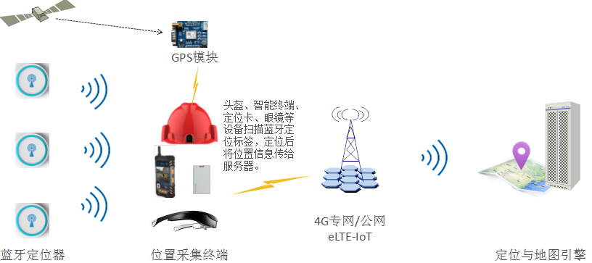

图4-21 石化智能工厂三维定位

随着三维定位技术日趋成熟，装置外GPS定位与装置内蓝牙定位相结合的方式，逐渐成为主流技术，如上图所示，在装置区内，智能头盔、智能终端、定位卡、智能AR眼镜等设备可以通过蓝牙与装置区现场部署的蓝牙标签进行通信，计算出终端设备所在的位置。在装置区外，通过GPS获取准确的平面位置信息，将这两种定位技术结合起来，可以节省定位系统建设的费用。另外，定位终端的不同，对功耗的要求也不一样，可使用包括4G专网/公网及eLTE-IoT等不同的通信方式来回传定位数据。

2.SOS报警

石油化工现场存在各类危险作业环境，一旦发生气体泄漏伤害、高温液体溅射伤害、蒸汽伤害、人员跌落伤害、电击伤害等事故后，如何快速将人员发生的伤害信息及位置信息报送到指定的救援人员，并实现快速施救，保障现场工作人员的生命安全，是智能工厂建设必须考虑的问题。首先，SOS报警功能应将现场操作人员活动状态、三维位置以及报警信息等数据，通过人员随身携带的智能终端或身份卡上的eLTE-IoT模块，发送到后台。其次，报警终端应具有摔倒检测功能和多媒体通信功能，在报警发出后，便于救援人员与报警人员进行沟通并对报警信息进行确认。再次，报警身份卡需要极低的功耗，使得该卡不用频繁插线充电，为使用人员带来极大的方便。

在软件系统上，报警终端和报警卡发出的报警信息，需要转发到报警人员周边最近的其他操作人员、班组长、119接警台等地，便于及时施救。其次，在报警信息发出后，要有明显的声光提示，保证报警信息不被错过。再次，后台管理软件要支持GIS系统，方便接警人员准确获取报警者的实时位置。最后，接警人要能与报警人进行快速便捷的语音、视频对讲通话，便于确定报警人的具体情况。

### （三）在设备监测上的应用

1．振动检测

旋转机械设备在流程工业起到非常重要的作用，工业生产设备一旦因故障停机，损失将十分巨大。另一方面，企业为了防止发生因机械故障导致的事故，又会对机械设备进行过度维修。因此，既防止故障发生，又减少维修支出就显得尤为重要[11]。旋转类机械是机械设备中的重要组成部分，也是国民经济各个部门中应用最普遍、最广泛的机械设备，旋转机械设备在运动时，由于旋转件的不平衡、负载的不均匀、结构刚度的各向异性、间隙、润滑不良、支撑松动等因素，总是伴随着各种振动。齿轮、轴和轴承是构成机器传动系统的关键零件，机器工作时这些零件会产生振动，若发生故障，其振动信号的能量分布就会发生变化，因此振动信号可以作为机器传动系统故障特征的载体。经验丰富的维修人员，通过触摸和倾听振动强度及声音，就可以判断出机械设备明显的故障。但关于设备早期或特征不突出的故障，维修人员还是无能为力。对机械设备进行振动检测的研究，不但可以有效地检测设备的运行情况，还可以正确地判断出故障发生的位置，并进行处理，减少了对设备拆卸的次数[12]。

通常状态下，时域和频域方法都可以实现对振动信号的分析。但针对多频振动信号，时域上的图谱很不直观。而使用频域方法，可以更加方便地得到设备振动的幅值和相位的信息，实现对振动信号的直观分析。机械设备的损坏是一个渐进的过程，其振动强度会逐渐上升。对机械系统振动信号的振动速度、振动位移进行分析，可以实现对机械设备工作状况的实时监测。

现有流程行业工厂的旋转机械设备中，10～20%的大型重要机泵基本实现了基于有线连接的在线振动检测分析，但其它80～90%的中、小机泵等旋转机械设备，很多依然采用维修人员通过触摸和倾听振动强度及声音来判断故障，这是因为有线的在线振动采集及分析系统设备价格昂贵，不便于大规模推广使用。随着低功耗、低成本振动传感器、eLTE-IoT低功耗广域网、现场本质安全充电等技术的发展，使得低成本、广覆盖、长寿命的无线振动及温度检测、故障分析成为可能。通过将工厂内全部旋转机械设备实现在线检测，将为真正意义上的预测性维检修提供完整、及时的数据支持。在节省大量的人力、物力检测维护成本的同时，也提高了企业的安全管理水平，为传统工厂向智能工厂演进提供了有利的工具。

2．腐蚀监测

腐蚀是材料与外部环境、内部物料反应引起的材料破坏与变质，腐蚀是造成流程工业中金属设施破坏的主要原因之一。在流程行业，大量使用各种金属设备，容易遭受腐蚀，设备腐蚀造成的损失及危害包括：设备发生腐蚀后的维修、更换及劳务费用；设备腐蚀造成的停工、停产；跑、冒、滴、漏造成的物料流失、环境污染；腐蚀造成的产品污染、质量下降、能耗增加；腐蚀造成的设备破坏、人员伤亡、灾害事故等。据工业发达国家统计，腐蚀所造成的经济损失约占年GDP的1.5～4.2%[13]；

腐蚀监测就是对设备的腐蚀状态、腐蚀速度以及某些与腐蚀有关的参数进行系统的测量，并通过监测的信息对生产过程有关的参数进行自动控制或报警。流程工业生产的特点是连续性和大型化，这要求尽量减少停车检修的时间和次数，延长设备连续运转的周期。然而，腐蚀的发展是不可避免的，控制腐蚀发展的速度则需要进行腐蚀监测。一般认为，腐蚀监测可以带来数十倍乃至上百倍的经济效益。

腐蚀监测的目的主要有：一是使设备在接近最佳状态下运行，提高生产能力，改善产品质量，延长设备使用寿命；二是预报适时维修需要，减少投资费用，减少操作费用；三是保证设备的安全运行，保证操作人员的安全，有益于降低环境污染；四是有益于鉴定腐蚀原因，判断防腐蚀方法的效果；五是为管理决策提供依据。

腐蚀监测技术包含离线检测和在线监测两大类。离线检测是设备运行一段时间后，检查设备的腐蚀状况，如有无裂纹、剩余壁厚、剩余强度以及是否有局部腐蚀穿孔的危险。在线监测是设备处于运行状态，利用各种在线腐蚀监测手段测量即时腐蚀速率，以及能影响腐蚀速率的各种工艺参数，并据此来调整工艺参数和采取相应防范措施，从而预防和控制腐蚀的发生与发展，使设备处于良好的可控运行状态。目前，常用的腐蚀监测技术主要方法有：挂片法、电阻探针法、电化学法、电位监测法、电感法、化学分析法、超声波法、涡流法、红外成像法、耦合多电极技术、氢通量法等。

将传统的腐蚀测量技术进行筛选评估，选择广谱适用、低功耗的传感器，与eLTE-IoT通信技术相结合，实现对流程工业现场设备腐蚀状况信息的采集，也能进一步提升设备预测性维检修的效率。

### 在环境保护上的应用

1.有毒有害气体浓度监控

石油化工行业，生产工艺复杂、高温高压、过程连续，且大多数物料是易燃易爆、有毒有害的危险化学品，在生产、加工、储存、运输及使用等过程中，往往会伴随着有毒有害气体的产生，由此引发的中毒事故时有发生。加强对有毒有害气体泄漏的管理对预防急性中毒有着十分重要的现实意义。石油化工生产过程存在的有毒有害气体种类多、分布广，主要有硫化氢、氯气、一氧化碳、氨气、苯蒸气等。特别是随着原油种类的变化，原油中硫含量升高，其生产工艺介质中硫化氢的含量也越来越高，硫化氢中毒的危险性越来越大。设备故障、管理不善等原因造成有毒有害气体泄漏时，极易造成人员中毒的严重后果。

随着半导体气体传感器、电化学气体传感器、催化燃烧式气体传感器、红外气体传感器、热传导式气体传感器、固体电解质气体传感器等不同种类的气体传感器的发展，将低功耗广域网与低功耗气体传感器技术结合起来，形成基于无线的低成本易部署气体传感采集网络，将是流程行业现场有毒有害气体监测的发展趋势。

2.工业现场噪声监控

在流程行业的工厂中，大量使用各类机械设备，产生不同程度的工业噪声，工业噪声是危害工人健康的重要因素。同时，噪声强度也是反映工业现场机械设备是否运转良好的间接指标。通过对现场噪声强度的检测，形成基于工业现场噪声分布情况的地图，不仅能为改善现场工作环境提供数据支持，也能间接发现设备可能存在的故障。在石油石化行业HSE管理中，也有关于工厂装置区内噪声的检测及改善要求。传统工业现场的噪声，主要使用手持式噪声测试仪，测试人员进入厂区各处测量并进行记录，耗费大量人力，并且不可持续。电容式麦克风传感器可以用来对工业现场的噪声进行测量，其功耗很低，体积小，非常适合与低功耗广域网相结合，开发出低成本的对全厂噪声强度分布进行监控的系统，从而为改善工作环境，发现设备问题，提供实时的数据支持。

## 第5节 分子级原（料）油物性表征

### 一、原（料）油的常规物性表征方法

原油性质千差万别，充分掌握原油及其各个馏分的性质，才能做到最优化利用原油，实现炼厂经济效益、社会效益最大化。

原油及其馏分油的性质，需要通过对其物性表征（分析）来实现。根据原油及其馏分油加工利用目的和需求的不同，表征的物性也不尽相同。

### （一）常见的原（料）油评价内容

1.原油评价内容[14]

原油评价是通过实验、分析，取得对原油性质的全面认识。按目的不同，从简单到详细，原油评价分为四种：

原油一般性质评价。主要了解不同原油的一般性质，掌握原油性质变化规律和动态。原油的一般性质评价内容主要包括：未经脱水原油的水含量、盐含量；脱水后原油的密度、粘度、酸值、残炭、馏程（恩氏蒸馏）、碳、氢、硫、金属元素、胶质、沥青质、水含量、盐含量、机械杂质等物性的分析。

简单评价。初步判别原油的类别和特征，为不同类型原油分开输送、炼制及合理利用提供依据。除了原油一般性质分析外，通过简易蒸馏的方式，一般切取25℃或50℃的馏分，计算其收率、特性因数、相关指数，测定密度、粘度、凝点、苯胺点。由第一关键馏分、第二关键馏分的密度确定原油的基属。

常规评价。为炼厂设计提供基础数据，或服务于各炼厂加工原油的半年或季度进行的原油评价。除了原油性质分析外，通过实沸点蒸馏的方式，按需要切取各段馏分油，分析出每一段馏分的密度、运动粘度、凝点、酸度或酸值、硫含量、特性因数、相关指数等。

综合评价。为综合性炼厂设计提供依据，根据需要，也可以增加某些馏分的化学组成、重油或渣油的可加工性能。综合评价包括原油一般性质分析，以及通过实沸点蒸馏，将原油切割成窄馏分，或将原油切割成汽油、煤油、柴油、重整原料、裂解原料及润滑油馏分等，测定不同馏分段的详细性质等。

原油的馏分油、窄馏分油的评价内容根据具体馏分及其加工目的而不同。

2.石脑油评价内容

石脑油是由[原油蒸馏](http://baike.baidu.com/item/%E5%8E%9F%E6%B2%B9%E8%92%B8%E9%A6%8F)、石油二次加工或其他原料加工生产而得的[轻质油](http://baike.baidu.com/item/%E8%BD%BB%E8%B4%A8%E6%B2%B9)，如常减压装置的初常顶油、重整石脑油、加氢石脑油等，主要用作重整、化工裂解、溶剂油的原料。

用途不同的石脑油评价内容各有不同，一般评价内容包括密度、馏程、PONA（烷烃、烯烃、环烷烃、芳烃）、硫醇硫、金属、硫、氮等物性。

3.加氢煤油原料评价内容

加氢煤油原料是原油蒸馏的常一线油，经过加氢生产航空煤油。

加氢煤油原料的评价内容包括密度、馏程、粘度、闪点、冰点、硫、氮等物性分析。

4.加氢柴油原料评价内容

加氢柴油原料一般有原油蒸馏的常二线和常三线油、催化柴油、焦化柴油等，经过加氢生产车用柴油或普通柴油。

加氢柴油原料的评价内容包括密度、馏程、凝点、闪点、酸度、粘度、实际胶质、硫等物性分析。

5.蜡油评价内容

蜡油一般指馏程在350～550℃左右的减压馏分油，燃料型炼厂一般用蜡油做催化裂化、加氢裂化原料，润滑油型炼厂将不同侧线的蜡油经过精制处理后生产不同的润滑油基础油。

（燃料型炼厂）蜡油评价内容包括四组分、残炭、金属（Fe、Ni、Na、Ca、V）等物性分析。

6.减压渣油的评价内容

减压渣油是原油蒸馏剩余，沸点大于约550℃的最重组分。减压渣油一般用于延迟焦化、溶剂脱沥青、催化裂化、沥青原料，也可用作燃料油原料。

减压渣油评价内容包括密度、初馏点、四组分、粘度、残炭、金属等的物性分析。

### （二）原油及其各馏分关键物性表征方法

1.原油及其馏分油关键物性表征

原油关键物性表征。原油关键物性包括密度、碳、氢、硫、氮、馏程、粘度、酸值、残炭、胶质、沥青质、金属、水含量、盐含量等。

初常顶油关键物性表征。初常顶油关键物性包括密度、馏程、PONA、硫、硫醇硫、金属等。

常一线油关键物性表征。常一线油关键物性包括密度、馏程、闪点、粘度、硫、硫醇硫等。

常二线、常三线油关键物性表征。常二线、常三线油关键物性包括密度、馏程、凝点、闪点、粘度、硫等。

蜡油关键物性表征。蜡油关键物性包括四组分、残炭、金属（Fe、Ni、Na、Ca、V）等。

减压渣油关键物性表征。减压渣油关键物性包括密度、四组分、粘度、残炭、金属等。

2.关键物性表征方法

（1）密度表征方法

SH/T 0604——原油和石油产品密度测定法（U型振动管法）：使用U型振动管密度计，在试验温度和压力下可处理成单相液体，其密度范围在600～1100kg/m3的原油和石油产品。

GB/T 1884——原油和液体石油产品密度实验室测定法（密度计法）：使用玻璃石油密度计在实验室测定通常为液体的原油、石油产品和非石油产品混合物的20℃密度的方法。

GB/T 2540——石油产品密度测定法（比重瓶法）：适用于测定液体或固体石油产品的密度，但不适宜测定高挥发性液体的密度。

（2）馏程表征方法

GB/T 26984——原油馏程的测定：本方法规定了原油馏程的测定方法。适用于水含量质量分数不大于0.2%的原油。对于水含量质量分数大于0.2%的原油需进行脱水处理。

GB/T 6536——石油产品常压蒸馏特性测定法：本方法规定了使用实验室间歇蒸馏仪定量测定常压下石油产品蒸馏特性的方法。适用于汽油、煤油、柴油和相似的石油产品。

GB/T 9168——石油产品减压蒸馏测定法：在减压下测定液体最高温度达400℃时，能部分或全部蒸发的石油产品的沸点范围。适用于蜡油和润滑油等高沸点范围的石油产品。

（3）粘度表征方法

GB/T 265——石油产品运动粘度测定法和动力粘度计算法：在某一恒定温度下，测定一定体积的液体在重力下流过标定好的玻璃毛细管粘度计的时间，计算出液体的运动粘度。适用于轻油。

GB/T 11137——深色石油产品运动粘度测定法（逆流法）和动力粘度计算法：用逆流粘度计测定深色石油产品运动粘度，计算动力粘度的方法。适用于深色石油产品，不适用于沥青粘度的测定。

（4）凝点表征方法

GB/T 510——石油产品凝点测定法：将试样装在规定的试管中，并冷却到预期温度时，将试管倾斜45°，经过1分钟，观察液面是否移动的方法。

（5）闪点表征方法

GB/T 261——闪点的测定（宾斯基-马丁闭口杯法）：用宾斯基-马丁闭口闪点试验仪器测定可燃液体的方法，适用于闪点高于40℃的样品。

GB/T 3536——石油产品闪点和燃点的测定（克利夫兰开口杯法）：用克利夫兰开口杯仪器测定石油产品闪点和燃点的方法，适用于除燃料油以外的，开口杯闪点高于79℃的石油产品。

（6）酸值、酸度表征方法

GB/T 18609——原油酸值的测定（电位滴定法）：适用于测定能够溶解于甲苯和异丙醇混合溶剂中的原油中的酸性组分。

GB/T 7304——石油产品和润滑剂酸值测定法（电位滴定法）：适用于测定能够溶解于甲苯和异丙醇混合溶剂中的石油产品和润滑剂中的酸性组分。

GB/T 12574——喷气燃料总酸值测定法：适用于总酸值范围为0.000～0.100mgKOH/g的喷气燃料。

GB/T 258——汽油、煤油、柴油酸度测定法：用沸腾的乙醇抽出试样中的有机酸，然后用氢氧化钾乙醇溶液进行滴定的方法。适用于未加乙基液的汽油、煤油、柴油的酸度。

（7）原油水含量的表征方法

GB/T 8929——原油水含量的测定（蒸馏法）：在试样中加入与水不混溶的溶剂，进行加热蒸馏，冷凝分离出水分而测定原油中水含量的方法。适用于测定原油水含量0.0005%～0.15%（质量分数）的原油。

（8）原油盐含量的表征方法

SH/T 0536——原油中盐含量的测定（电位滴定法）：原油在极性溶剂存在下加热，用水抽提其中包含的盐，离心分离后测定水中盐含量而计算得到原油盐含量的测定方法。适用于测定盐含量为2～10000mg NaCl/L的原油。

（9）残炭表征方法

GB/T 17144——石油产品残炭测定法（微量法）：用微量法测定石油产品残炭的方法，测定范围是0.10%～30.0%。

（10）碳、氢、氮的表征方法

SH/T 0656——石油产品及润滑剂中碳、氢、氮测定法（元素分析仪法）：适用于原油、燃料油、添加剂及渣油等样品中碳、氢、氮的分析。方法不适用于挥发性材料如汽油等。

（11）硫的表征方法

GB/T 17040——石油和石油产品硫含量的测定（能量色散X射线荧光光谱法）：用能量色散X射线荧光光谱法测定石油和石油产品中的硫含量，测定的硫含量范围为0.0150%～5.00%。

GB/T 0689——轻质烃及发动机燃料和其他油品的总硫含量测定法（紫外荧光法）：适用于测定沸点范围约25～400℃室温下粘度范围约为0.2～10mm/s2之间的液态烃中总硫含量，适用于总硫含量在1.0～8000mg/Kg的石脑油、馏分油、发动机燃料和其他油品。

（12）硫醇硫表征方法

GB/T 1792——馏分燃料中硫醇硫测定法（电位滴定法）：适用于测定含量在0.0003%～0.01%范围内，无硫化氢的喷气燃料、汽油、煤油和轻柴油中的硫醇硫。元素硫含量大于0.0005%时有干扰。

（13）金属元素的表征方法

SH/T 0715——原油和残渣燃料油中镍、钒、铁含量测定法（电感耦合等离子体发射光谱法）：规定了用电感耦合等离子体发射光谱仪（ICP-AES）测定和残渣燃料油中镍、钒、铁含量的方法。

等离子体发射光谱法（ICP/AES）测定轻油中15种痕量元素（石科院标准）：利用等离子体（ICP）发射光谱测定汽油、煤油、柴油等轻质馏分油及产品中15种痕量元素。包括V、Al、Mn、Zn、Ni、Mg、K、Co、Fe、Mo、Cu、Na、Ca、Pb、As。

（14）四组分的表征方法

SH/T 0509——石油沥青四组分测定法：规定了石油沥青四组分（饱和分、芳香分、胶质、沥青质）的测定方法：利用正庚烷沉淀沥青质，将脱沥青质部分吸附于氧化铝色谱柱上，依次用不同溶剂洗出饱和分、芳香分、胶质；本方法适用于石油沥青，渣油可以参照使用。

棒状薄层色谱四组分测定法（企标）：在一个专用色谱棒（氧化硅或氧化铝）上，样品四组分被展开并分离的测定方法，适用于原油及其重组分（蜡油、渣油）四组分分析。

（15）PONA（烷烃、烯烃、环烷烃、芳烃）的表征方法

SH/T 0714——石脑油中单体烃组成测定法(毛细管气相色谱法)：用毛细管气相色谱测定石脑油中各烃类组分的方法，适用于不含烯烃（烯烃含量（体积分数）小于2.0%）的液态烃的混合物，包括直馏石脑油、重整汽油和烷基化油等[15]。

### 二、原（料）油分子级物性快速表征

### （一）原（料）油物性快速表征方法

在石化生产中，如何应对所加工原油、原料的的性质、市场需求、装置工况、加工成本及产品价格等因素的变化，并及时调整生产方案，是石化企业面临的重要问题之一。通过综合分析对比，制订合理的加工方案是炼厂生产的主要任务。在诸多因素中，原油、原料的性质是最基本因素。因此，原油、原料性质综合评价数据是确定原油加工方案的基本依据。目前炼厂原油、中间物料油品的化验分析工作量较大，化验成本高，化验频次较低，时间较长，不能很好地满足生产装置操作优化的需要。尤其是随着智能工厂的建设，迫切需要及时、准确地评价数据，为生产经营优化提供支撑。

近年来，随着计算机技术和现代分析检验技术的飞速发展，在原（料）油评价领域，涌现了近红外光谱（Near Infrared，NIR）、核磁共振波谱（Nuclear Magnetic Resonance，NMR）、气相色谱（gas chromatography，GC）、质谱（mass spectrometry，MS）等快速评价技术，可在短时间内获得原（料）油的物性数据，为指导和优化石油化工企业的生产提供准确、快速的参考。

1.基于近红外光谱的快评

光谱分析技术是一种无损的快速检测技术。由于其分析过程中无需预处理，大大降低了分析成本，一次光谱数据的采集可以同时分析多个指标。近些年来，随着计算机技术与化学计量学的发展，红外、近红外光谱技术与多元分析方法的结合已经被广泛用于各个领域。红外、近红外光谱技术具有分析快、精密度高、操作简单等优点，非常适合原油及油品的定量和定性分析，并已经越来越多地用于测量石油产品的物性参数，如汽油辛烷值、烃族组成、预测生物柴油主要成分等。建立稳健的定量校正模型是红外、近红外光谱分析的核心之一。常用的多元校正方法有多元线性回归、偏最小二乘、人工神经网络等。

中国石化所属北京石科院采用透射中红外光谱结合偏最小二乘法，建立了原油密度、酸值、硫含量等8种原油评价数据的预测模型，可用于原油的快速评价，为确定原油加工方案和优化生产决策及时获得评价数据提供了一种简捷的方法[16]。

2.基于核磁共振波谱的快评

基于核磁共振波谱的快评系统采用核磁共振分析仪对原油及中间物料进行快速评价分析，再加上系统的数学算法，快速提供评价原（料）油的系列性质数据，解决物料性质数据不及时和数据不完整的问题，为炼厂全流程优化提供及时完整的数据支撑。其原理是利用物质中每种元素的原子在磁场中的表现不同，通过检测原子在不同能级的比例变化，确定物质中所含的特定元素，以及这些元素在物质中的浓度和分子结构。通过NMR分析，得到所需的样品物性参数。

以某石化厂使用核磁快评系统分析原油及各馏分物性为例，快评系统分析原油的22个物性、柴油加氢原料的17个物性、催化裂化原料的13个物性和加氢裂化原料的11个物性，具体见表4-5[17]。

表4-5 某石化厂使用NMR分析原油、原料物性列表

|  |  |  |  |  |  |  |  |
| --- | --- | --- | --- | --- | --- | --- | --- |
| 序号 | 项目 | 序号 | 项目 | 序号 | 项目 | 序号 | 项目 |
| 原油 | | 17 | 300～350℃馏分段收率 | 33 | 馏程（50%） | 49 | 馏程（10%） |
| 1 | API° | 18 | 350～400℃馏分段收率 | 34 | 馏程（90%） | 50 | 馏程（30%） |
| 2 | S | 19 | 400～450℃馏分段收率 | 35 | 馏程（95%） | 51 | 馏程（50%） |
| 3 | 水分 | 20 | 450～500℃馏分段收率 | 36 | 馏程（99%） | 52 | 馏程（70%） |
| 4 | C | 21 | 500～550℃馏分段收率 | 37 | 闪点 | 加氢裂化原料 | |
| 5 | H | 22 | ＞500℃馏分段收率 | 38 | 凝点 | 53 | C |
| 6 | N | 柴油加氢原料 | | 39 | 芳烃含量 | 54 | H |
| 7 | 总酸 | 23 | C | 催化裂化原料 | | 55 | S |
| 8 | 残炭 | 24 | H | 40 | C | 56 | N |
| 9 | 胶质 | 25 | S | 41 | H | 57 | 密度 |
| 10 | 沥青质 | 26 | N | 42 | S | 58 | 残碳 |
| 11 | 凝固点 | 27 | 密度 | 43 | N | 59 | 黏度（50℃） |
| 12 | ＜80℃馏分段收率 | 28 | 黏度（50℃） | 44 | 密度 | 60 | 黏度（80℃） |
| 13 | 80～120℃馏分段收率 | 29 | 黏度（80℃） | 45 | 残炭 | 61 | 馏程（10%） |
| 14 | 120～180℃馏分段收率 | 30 | 十六烷值 | 46 | 碱性氮 | 62 | 馏程（50%） |
| 15 | 180～240℃馏分段收率 | 31 | 馏程（初馏点） | 47 | 黏度（50℃） | 63 | 馏程（90%） |
| 16 | 240～300℃馏分段收率 | 32 | 馏程（10%） | 48 | 黏度（80℃） |  |  |

该厂NMR快评系统投用后，通过对管输原油末站、1号常减压原油、2号常减压原油进行原油智能快速分析，提供日报，汇报近期管输原油性质变化，预测当日9时后两套常减压装置进料性质，为生产优化提供原油信息。日报内容主要包括：原油末站原油性质、7个油罐原油性质和7日原油性质变化趋势图、两套常减压装置侧线产品收率预测以及加氢原料（柴油）、催化和加氢裂化原料快评数据。原油快评数据在装置应用的方式很多，从生产调度的需求出发，借助常减压装置的RSIM模型，原油快评数据可以预测常减压装置产品收率，尤其是能及时提供实际的蜡油、渣油收率数据，为生产调度做好全厂蜡油、渣油平衡提供依据。根据该厂全流程优化的要求，对性质差别较大的管输原油实施分储分炼，按照渣油收率高、金属含量高的原油去1号常减压装置加工的原则，根据罐区原油的性质及产品分布的预测，两套常减压装置选择合适的罐区原油进行加工，实现原油资源的最佳利用。

该厂在核磁快评系统应用前，在原油采购、运输和加工的过程中只能根据原油历史数据库，对实际到厂的管输混合原油性质了解甚少，特别是预测常减压产品收率的实沸点收率数据无法得到，只能通过原油历史数据安排生产计划。系统投用后，通过API°和残炭值等性质，探讨原油快评带来的变化和机会，并以RSIM全厂模型为基础，研究原油性质变化对全流程效益的具体影响。

3.基于气相色谱的快评

气相色谱技术被广泛用于原油、原料的族组成分析。借助气相色谱技术，可对原油的烃类组成进行快速的分析，为原油的分类与鉴别提供数据。对于石脑油馏分的原料分析，气相色谱可分析涵盖碳数3～13的烷烃、烯烃、环烷烃和芳烃的详细单体烃组成，为石脑油的快速分析、汽油产品的质量评定提供了数据基础。

鉴于气相色谱在分析石脑油沸点范围的原料能够提供详细单体烃组成，因此气相色谱快评技术被广泛应用于乙烯裂解、催化重整等轻质原料、轻质产品的快速分析。

4.基于质谱的快评

由于原油的组成十分复杂，尤其是重馏分部分。运用气相色谱技术往往无法详细分析柴油及更重馏分的详细分子组成。色谱/质谱联用技术（简称GC/MS）由于同时具有GC的高分离能力和MS的高鉴别能力，在复杂混合物的分析中具有独特的优势，因而成为原油分析表征的重要工具。GC/MS与化学计量学的结合为原油快速评价开辟了一条新途径。国外已有用GC/MS预测原油或馏分油性质，如原油及馏分油的API、倾点、浊点、冰点、折光率及实沸点蒸馏曲线等性质[18]。中国石化石油化工科学研究院采用偏最小二乘法，以原油的API°和汽油馏分、柴油馏分的相对密度为研究对象，以标准方法为基础，建立了质谱数据预测原油及宽馏分密度的模型[19]。

### （二）原（料）油详细分子组成表征方法体系

原油、原料中的重质组分的分子组成十分复杂，完整详细地分析原油、原料分子组成十分具有挑战性。在表征原油、原料详细分子组成时，通常采用先分离、再分析的策略，尽可能通过分离技术先将原油、原料分为多个组分，再对各组分进行分析，以提高解析出分子的数量，尽可能全面地表征原油、原料。对原油、原料的分离首先是基于沸点的蒸馏分离。针对不同馏分的分子表征方法如下。

1.石脑油馏分

（1）分析数据

宏观性质：蒸气压、辛烷值（包括研究法辛烷值、马达法辛烷值）、蒸馏曲线、硫含量、PONA分析、烯烃含量。

分子表征：详细单体烃数据；C6环烷烃需区分环己烷与甲基环戊烷；C5及以上烯烃需区分正构烯烃、异构烯烃、环烯烃。

（2）分子建模

根据石脑油馏分详细单体烃数据，转化为分子式，分子类别，缺氢度，分子浓度格式，其中分子类别包括正构烷烃、异构烷烃、烯烃、环烷烃、芳烃等。

在完成上述数据格式转化后，到事先已经建好的汽油分子库中寻找匹配，并形成相应的石脑油分子列表。

将生成的石脑油分子列表与石脑油实测宏观性质数据进行比对，并对分子浓度进行微调，使得分子混合物性质符合实测宏观性质数据。

2.煤柴油馏分

（1）分析数据

宏观性质：闪点、十六烷值、蒸馏曲线、凝点、冷滤点、硫含量、活性硫、氮含量、碱性氮、PONA分析、残炭。

分子表征：高分辨率质谱数据（TOF-MS）；核磁；烯烃单独分离并进行质谱分析；异构烷烃区分单甲基、多甲基异构烷烃。

（2）分子建模

根据柴油馏分高分辨率质谱数据，转化为分子式，分子类别，缺氢度，分子浓度格式，其中分子类别包括正构烷烃、异构烷烃、烯烃、环烷烃、芳烃、含硫分子、含氮分子等。

如果含硫分子能够区分活性硫与非活性硫，含氮分子能够区分碱性氮与非碱性氮，则含硫分子与含氮分子进一步细分为上述硫氮分类。

在完成上述数据格式转化后，对一些分析手段未能区分的同分异构体进行经验模型的拟合（举若干例）：

① 异构烷烃，对取代基碳数在1～(n/2-1)范围内的含量分布进行经验分配。

② C6以上的一环环烷烃（Z=0），核心结构为环己烷与环戊烷的含量分配。

③ C10以上的二环环烷烃（Z=-2），核心结构为二环己烷与环己烷/环戊烷的含量分配。

④ 对环烷烃、芳烃的侧链取代基进行正构、各种异构的含量分配。

⑤ 对不同的活性硫结构、非活性硫结构、碱性氮结构、非碱性氮结构进行含量分配。

在完成上述步骤后，使用结构构建算法将上述数据转化为柴油馏分分子列表。

将生成的柴油分子列表与柴油实测宏观性质数据进行比对，并对分子浓度进行微调，使得分子混合物性质符合实测宏观性质数据。

3.蜡油、减压渣油

（1）分析数据

宏观性质：蒸馏曲线、密度、硫含量、活性硫、氮含量、碱性氮、残炭、金属含量。

分子表征（如果没法分析全，可分析部分）：高效液相色谱（High Performance Liquid Chromatography，HPLC）分离、超高分辨率质谱数据（如FTICR-MS）、核磁。

（2）分子建模

根据HPLC分离后的组分，分别进行如下分子建模步骤。不同HPLC组分的分子结构将不一样。

根据各HPLC组分超高分辨率质谱数据，转化为[分子式，分子类别，缺氢度，分子浓度]格式，其中分子类别包括：正构烷烃、异构烷烃、烯烃、环烷烃、芳烃、含硫分子、含氮分子、含氧分子、两个以上杂原子的各种种类、金属杂原子各种种类等。

如果含硫分子能够区分活性硫与非活性硫，含氮分子能够区分碱性氮与非碱性氮，则含硫分子与含氮分子进一步细分为上述硫氮分类。

在完成上述数据格式转化后，对一些分析手段未能区分的同分异构体进行经验模型的拟合（举若干例）：

① 异构烷烃，对取代基碳数在1～(n/2-1)范围内的含量分布进行经验分配。

② Z=-12的分子，其核心结构为2个以上芳环或1个芳环加3个环烷环结构的含量分配。

③ 对环烷烃、芳烃的侧链取代基进行正构、各种异构的含量分配。

④ 对不同的活性硫结构、非活性硫结构、碱性氮结构、非碱性氮结构进行含量分配。

⑤ 由于FTICR最多只能检测到沸点676℃的物质，对于676℃需根据碳数分布、缺氢度分布进行模型延展。

在完成上述步骤后，使用结构构建算法将上述数据转化为分子列表。

将生成的蜡油、减压渣油分子列表与实测宏观性质数据进行比对，并对分子浓度进行微调，使得分子混合物性质符合实测宏观性质数据。

对原油不同馏分的详细分子组成表征方法体系见表4-6。

表4-6 原油详细分子组成表征方法体系

|  |  |  |
| --- | --- | --- |
|  | 分析方法 | 编号 |
| 液化气、石脑油（IBP - 200℃） | GC | 1 |
|  | 实沸点蒸馏 | 2 |
|  | 辛烷值测定 | 3 |
|  | 常用详评流程 | 4 |
| 煤柴油（200℃ - 350℃） | GCxGC或GC-ToF MS | 5 |
|  | 实沸点蒸馏 | 6 |
|  | 十六烷值测定 | 7 |
|  | 硫氮组成分析 | 8 |
|  | 常用详评流程 | 9 |
| VGO（350℃ - 540℃） | LC | 10 |
|  | SFC | 11 |
|  | 硫含量分析 | 12 |
|  | 氮含量分析 | 13 |
|  | 碱性氮分析 | 14 |
|  | 实沸点蒸馏 | 15 |
|  | 常用详评流程 | 16 |
| 饱和烃 | GC/MS | 17 |
|  | H-NMR | 18 |
|  | FTICR-MS（LDI） | 19 |
| 芳香烃 |  |  |
| 一环芳香烃  二环芳香烃  三环芳香烃  多环芳香烃 | FIMS | 20 |
| H-NMR | 21 |
| 硫含量分析 | 22 |
| FTICR-MS（APPI） | 23 |
| 活性硫化物 | FIMS | 24 |
|  | 硫含量分析 | 25 |
|  | FTICR-MS（APPI） | 26 |
| 胶质 | FIMS | 27 |
|  | ESI-MS | 28 |
|  | 硫含量分析 | 29 |
|  | FTICR-MS（NESI/PESI） | 30 |
| 烯烃 | FIMS | 31 |
|  | H-NMR | 32 |
|  | 硫含量分析 | 33 |
|  | FTICR-MS（APPI） | 34 |

### 三、分子级物性快速表征数据的应用

1.分子级物性快速表征与PIMS系统的集成

PIMS（Process Industry Modeling System）是一个功能强大且用户界面友好的用于流程工业经济规划的系列工具软件，主要应用于炼油化工企业，用于原油选择、生产计划优化排产、原油资源优化加工、投资分析、确定装置的规模或改扩建研究等业务工作中的模型系统。在炼油化工领域进行线性和非线性规划的软件较多，其中Aspen的PIMS软件使用范围较为广泛，这种软件以Excel文件为建模载体，由系统自动生成模型并进行求解运算。

原（料）油物性表征系统是企业精确PIMS系统中不可缺少的重要部分，同时它又是一个独立的系统，它为企业提供原（料）油品种的物性评价数据，并为PIMS提供符合企业炼油生产方案要求的原（料）油切割相关数据。炼油企业级PIMS模型由于开发较早，目前还没有与原（料）油物性快速表征系统进行集成。为充分利用物性快速表征系统为PIMS模型服务，建立PIMS模型与物性快速表征系统的集成是必要的，这样不仅可大大减少模型维护的工作量，增强模型的实用性和有效性，还可以进一步提高企业人员使用模型的主动性和积极性，提升模型的应用水平。集成PIMS模型与物性快速表征系统则需要建立统一原（料）油物性快速表征数据文件格式转换接口，将物性快速表征系统生成的数据文件格式转换为PIMS能够直接调用的Excel格式。数据接口的实现应该采用模块化的设计思想，将系统功能进行分割，每一个功能都用一个相对独立的软件模块实现，使得系统的模块结构清晰，易于维护和扩充。同时，该接口还要具有实时性，以保证数据及时传送以及数据的准确性和统一性。另外，软件在整体上要具有通用性强，扩展性好，智能化高，便捷性高的特点。

原（料）油物性快速表征数据文件格式转换接口分为三个功能模块：原（料）油物性数据导入模块；原（料）油物性数据处理模块；处理后数据导出模块，如图4-22所示。



图4-22 原油物性快速表征数据文件格式转换接口示意图

原（料）油物性数据导入模块主要处理的是从外部加载原（料）油物性快速表征系统生成的原（料）油评价数据文件，由于原（料）油物性快速表征系统建模软件不尽相同，由其生成的物性表征数据文件格式也不同，这些数据文件格式包括.txt、.csv、.m等等，上述格式都不能被PIMS直接调用，需要转换为Excel格式。

原（料）油物性数据处理模块主要负责将转化过的数据进行相应合法的处理，包括了矩阵数据的行列操作，矩阵数据的相应的运算以及添加标签等，实现数据的变换。

数据导出模块主要是将处理过的统一格式的原油物性表征数据导出保存成合法的数据文件，即PIMS能够处理的Excel格式。该模块通过分析Excel数据文件格式的特征，利用相应的转化算法将当前数据文件转化成按照行列顺序要求，相应地向目标文件中写入数据，最终保存为Excel数据格式以供PIMS调用。

2.分子级物性快速表征在装置优化中的应用

在原油加工过程中，常减压装置通常是所有加工过程的源头，因此常减压装置也最直接的从分子级物性快速表征数据中获得信息。对装置所加工的原油、中间物料和侧线流股进行分子级表征，为常减压装置优化提供了详细数据基础。以某石化企业常减压装置优化为例，为使常减压装置优化系统获得原油详细分子数据的支撑，首先需根据企业所处理的原油种类，建立企业常加工原油的分子数据库。应对企业的混炼情形，其分子组分数据就需要根据已建成的原油数据库进行拟合。针对混合原油，从原油分子数据库中选出相应的原油进行组合，拟合出新原油的分子组成。在完成原油分子数据的混合后，根据混合后原油的评价数据，包括实沸点曲线、密度、硫含量、氮含量、芳烃含量、闪点、残炭值等性质进行分子浓度拟合，使得拟合后的原油分子数据与原油评价数据吻合。

在完成原油分子库建立、原油分子数据离线校正后，所形成的原油分子数据库即可作为装置优化的数据基础。在线使用过程中，在线快评实时测出的物性数据与原油分子数据库相结合，实时生成当前原油、原料的详细性质。

以该石化企业常减压装置的优化为例，经过上述步骤所生成的原油数据将为常减压装置机理模型实时提供输入数据。

3.分子级物性快速表征数据与详细组成数据的联用

建立原油的分子组成数据后，还需要对每个分子的物性进行计算，实现分子数据与宏观物性之间的换算。常见的分子物性如表4-7。

表4-7 常见原油分子物性列表

|  |  |  |  |
| --- | --- | --- | --- |
| 性质编号 | 性质名称 | 性质编号 | 性质名称 |
| 1 | 密度（20℃） | 15 | 三环芳香烃（%） |
| 2 | C | 16 | 四环及以上芳香烃（%） |
| 3 | H | 17 | 硫化物（%） |
| 4 | S | 18 | 胶质（%） |
| 5 | N | 19 | 沥青质（%） |
| 6 | O | 20 | Ni（%） |
| 7 | K值 | 21 | V（%） |
| 8 | 粘度（cP@50℃） | 22 | 沸点（℃） |
| 9 | 残炭（%） | 23 | 分子量 |
| 10 | 总酸值 | 24 | 不饱和度（DBE） |
| 11 | 蜡含量 | 25 | Z-值 |
| 12 | 饱和烃（%） | 26 | 辛烷值（RON） |
| 13 | 一环芳香烃（%） | 27 | 溶解度参数（(cal/mol)0.5） |
| 14 | 二环芳香烃（%） | 28 | 芳香性（%） |

在使用原油分子数据库进行实时优化之前，需对分子数据进行离线校正。离线校正的比对数据是原油及馏分的各项物性表征数据，包括快评数据、简评数据、全评数据、质检数据。简评数据、全评数据为实测数据，在分子数据的校正中作为优先约束，对原油分子浓度数值进行微调，微调的过程称之为拟合。在对原油分子数据进行拟合的同时，需要将快评数据与简评数据、全评数据进行比对，并对快评系统的性质模型进行校正。在使用快评数据对详细分子组成数据进行校正时，需先完成快评数据与详评、简评数据的校正工作。快评数据模型校正工作包括两方面的验证：一是快评所给出的物性数据与简评、详评数据的比对以及各项性质模型的校正；二是快评系统根据各项物性数据所拟合出的简评、详评报告，与实际简评、详评报告的比对，验证快评系统的拟合模型。

质检数据对原油分子数据的校正起辅助作用，在不同数据源发生较大偏差时，质检数据可作为补充数据源对分子数据提供参照。在离线校正后，形成原油分子数据库与原油物性数据库一一对应的完整数据库，如图4-23所示。

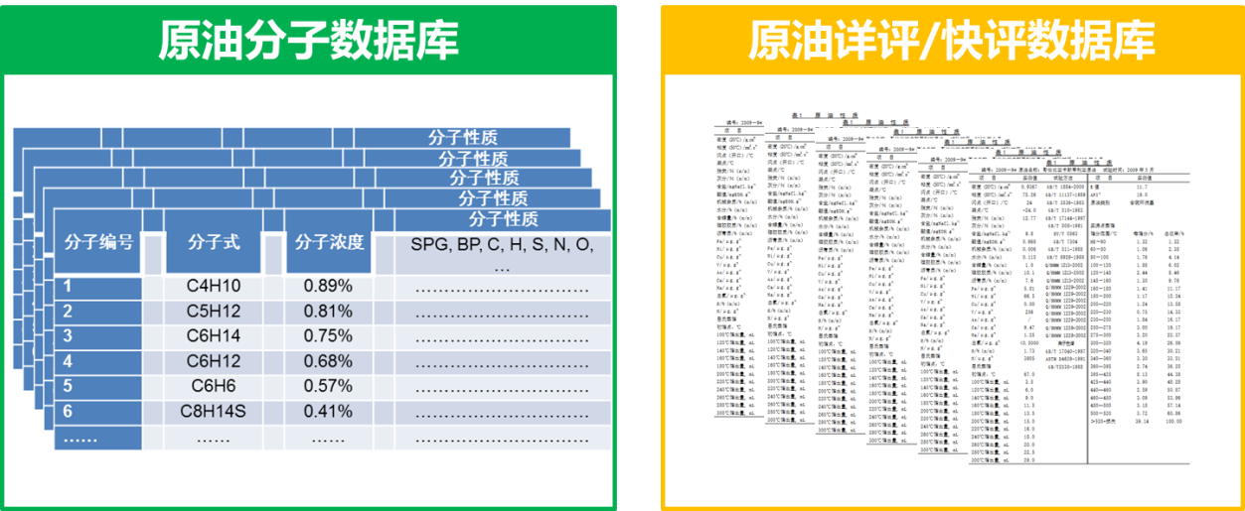

图4-23 原油分子数据库与原油物性数据库对应图

## 第6节 绿色低碳智能化“云机房”

### 一、企业级私有“云”：物理与虚拟

### （一）传统IT基础设施架构面临挑战

企业IT基础设施正在因企业的发展而日益复杂，信息化建设与业务发展之间存在着越来越大的差距，传统的IT基础架构普遍面临巨大挑战，当前企业基础设施建设与运维所面临的核心痛点问题可以总结概括为如下几点：

1.平均资源利用率及能耗效率低下

针对基础设施平台建设，扩容与更新换代，当前企业普遍采用的模式是服务器，网络交换与安全，以及存储设备的水平分层采购，各个IT基础设施单部件的选型、数量，以及不同部件的组网连接方案，均取决于企业IT收集的各业务部门对于IT核心业务处理量需求的预测和规划；同时所有企业IT应用软件、数据库，以及中间件软件均采用独占计算、存储和网络资源的烟囱式部署，软件应用与硬件唯一捆绑，不同应用之间无法动态、高效共享相同的计算与存储资源，加之按照摩尔定律不断翻番增长的CPU计算能力已大大超出应用软件对计算资源利用率的同步能力，导致企业IT的平均资源利用率始终处于低于20%的水平。

2.新业务上线测试周期长，效率低下

企业任何一项新业务上线，从最基础的硬件平台开始，向上逐层延伸至操作系统，中间件，数据库，到ERP/SMES/HRM/EM/Email/OA等各类业务关键软件堆栈，均需要投入的IT专业化团队，进行软件安装、调试，功能与性能验证测试，网络配置及修改调整，然后经过若干轮测试、故障及性能稳定定位及重配置、调整之后，才能最终达到期望的正式上线运行的成熟度水准，一般需要长达2～3月的时间。

3.资源储备及弹性伸缩能力不足，不具备应对企业IT突发业务高峰处理的能力

针对特定需求场景，短时间内突发性的高流量、高密度业务需求，往往企业内部物理基础设施资源无法满足短时间内迅速获取所需资源的需求，以及业务高峰过后的资源闲置问题。

4.业务支撑灵活度以及安全风险的压力

部分企业核心信息资产通过员工个人PC电脑或便携机外泄，对企业竞争力和商业利益带来负面影响， 过分严格的信息安全管控的措施又导致了工作效率的下降，针对具备移动及户外办公场景，企业管理层及员工则无法便捷地通过无所不在的网络访问其企业防火墙内的信息资产。

针对解决上述企业IT系统建设和维护过程遇到的普遍痛点问题，企业迫切需要寻求一种更有效的方法，可以在安全、可靠且易于管理的基础上优化业务负载、满足需求和业务发展动态变化的IT基础设施，这正是企业私有“云”所要解决的问题。

### （二）虚拟化与企业私有云

1.“私有云”

“云计算”概念狭义地说，是指IT基础设施的交付和使用模式，指通过网络以按需、易扩展的方式获得所需的资源；广义地说，是指服务的交付和使用模式，指通过网络以按需、易扩展的方式获得所需的服务。

“云”的资源可从三个层面以服务的方式提供给使用者，如图4-24所示，首先是基础架构服务(IaaS，Infrastructure as a Service)，提供的是虚拟化服务器、存储服务器及网络资源、安全防护资源等；其次是平台服务(PaaS，Platforms as a Service)，提供的是优化的中间件，包括应用服务器、数据库服务器等；最后是软件服务(SaaS，Software as a Service)，包括应用、流程和信息服务。云环境的建设可以根据实际情况，从基础架构开始逐步实现，新思维“私有云”建设即企业自有的IaaS云建设。

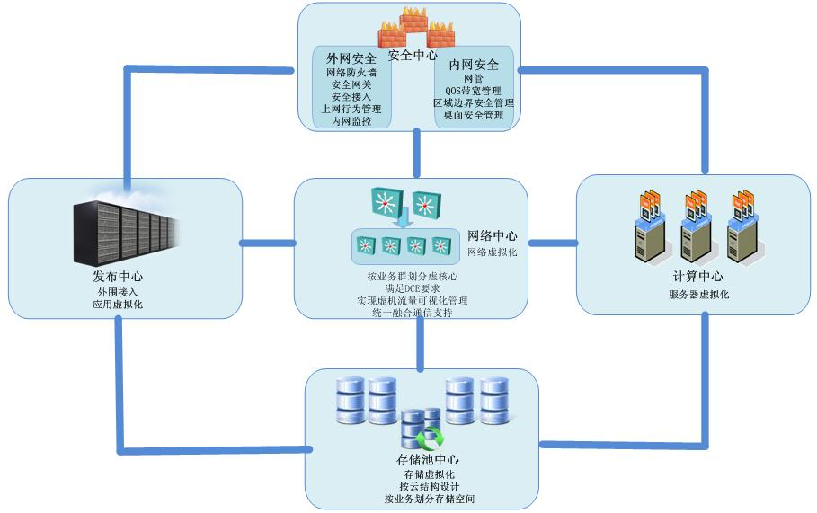

图 4-24 “云”资源内容

企业云计算中心的“云”资源主要由“计算资源”“存储资源”“备份资源”“网络资源”四个部分综合体现，并通过安全中心、发布中心提供企业应用服务。

2.计算资源

计算资源是企业私有中最主要的资源之一，为了实现私有云计算中心的建设实现灵活配置计算资源的目标，“计算中心”通过使用虚拟化技术将计算资源虚拟化，并且在此基础之上完成资源配置的自动化，如图4-25所示。



图4-25 计算资源虚拟化

提高硬件资源效率：将多个操作系统放到一个硬件服务器上可以加强硬件资源的使用率，因此计算中心通过服务器合并(Service Consolidation)不但保持了服务隔离，更让硬件资源利用率低下的问题得到解决。

虚拟计算中心优势包括：

管理的优势：通过服务器虚拟化，更少的管理员实现数百上千台服务器管理。

安全稳定性：通过计算资源虚拟化，“服务隔离(Isolation)”这一原则得以实现，为应用的可靠性供保障。

高可用性：在虚拟机的硬件在经过抽象化之后，高可用性(High Availability)、冗余(Redundancy)、负载均衡(Load Balance)、副本(Backup)等以前必须靠复杂技术或是昂贵设备才能解决的问题在虚拟环境下一并得到解决，如图4-26所示。

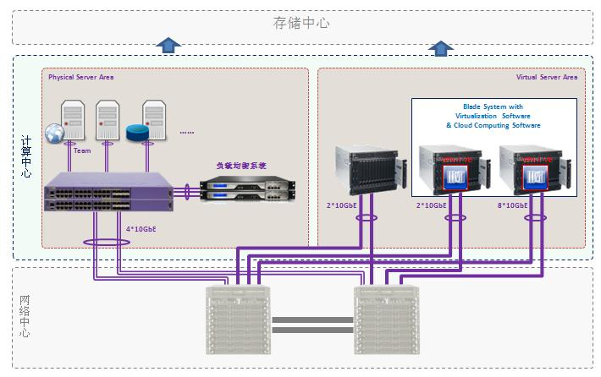

图4-26 高可用性

为了提高原有物理服务器利用率，规划的计算中心分为两部分：传统物理服务区域和虚拟服务器区域，通过负载均衡等技术，提供企业从传统计算方式到全虚拟计算方式的过渡部署。

3.存储资源

“存储资源”是企业各种数据、信息的物理存储场所。要求能够提供统一的界面以整合不同厂商、不同时期的存储设备，充分实现存储设备的投资保护，提高存储系统的可扩展能力。

“存储中心”的架构着重从“在线空间”“近线空间”及“离线空间”三级结构设计。通过在“在线存储空间”中配置高性能的磁盘达到优化在线数据的存取速度；再将数据从“在线空间”归档至“近线空间”中以备调用，最后，再将“近线空间”中的数据备份到“离线存储空间”，如图4-27所示。

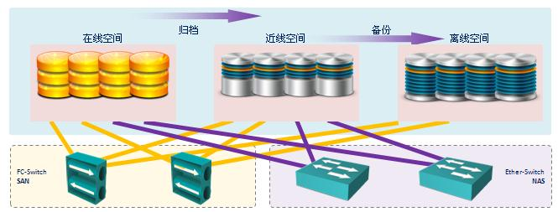

图4-27 存储资源

实际部署结构：

私有云存储体系结构的优势，如图4-28所示：

横向扩展群集硬件：允许从小配置开始并以可预知的服务级别逐步扩展。

高级数据缓存：利用大规模 SDRAM 缓存提高性能并减少I/O延迟和阵列争用。

分布式缓存吻合性：可跨整个群集自动执行I/O的共享、平衡和故障切换。

统一视图：一个统一的视图可以显示跨VPLEX群集的一个或多个LUN(这些群集可以是在同一数据中心内相距几英尺，也可以是跨同步距离)，从而实现新的高可用性和工作负载移置模式。

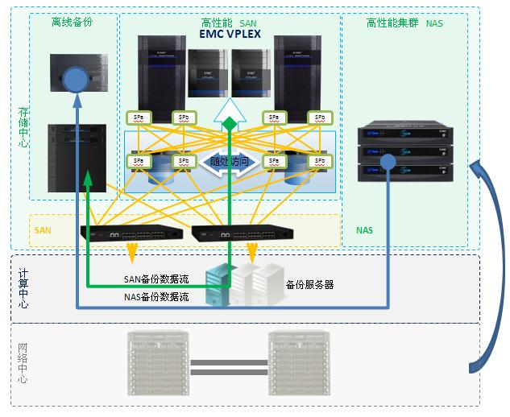

图4-28 云存储体系结构

4.备份资源

采用技术先进和兼容性好的备份软件和备份设备，设计和构建一个集中的备份资源，对虚拟机、应用系统、文件和数据库进行基于策略的在线备份和恢复。统一备份系统可采用直观有效的集中管理界面，方便备份系统的管理和维护，提供丰富的报表功能，监控和分析备份系统和相关的存储资源。备份系统架构如图4-29所示。

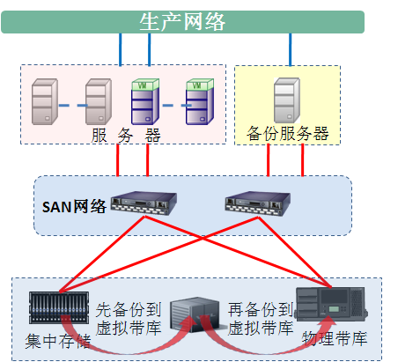

图4-29 备份系统架构图

备份系统可部署一台大容量磁带库和虚拟带库，通过双路4GB光纤通道接入SAN存储备份网络中。备份软件部署在备份服务器，通过双路4GB光纤通道接入SAN存储备份网络中。备份软件的前置备份组件分别安装在需要磁带备份的重要服务器上，由服务器的双路4GB光纤通道接入SAN存储备份网络，从而整套备份系统同在一个SAN存储网络中。

主要内容包括：

备份对象：包括虚拟机、数据库、重要数据文件等。

备份方式：采用LAN-Free的备份方式作为备份的主体架构，以LAN的备份方式对部分次重要系统进行备份。

备份介质：采用物理带库和虚拟带库相互结合方式进行备份，数据先备份到虚拟带库，再备份到物理带库。

备份策略：根据应用需求，制订详细合同的备份策略。

恢复测试：对备份内容进行有效恢复测试。

5.网络资源

虚拟化和云计算的发展使得数据中心网路层数日益增加，交换机基础架构更为复杂，服务器、网络和存储之间的界限变得模糊，带来更大管理难度，操作系统和应用在网络环境中的流动带来配置动态变更的需求。为满足云计算的发展，数据中心网络系统必须具备下述功能特点：

一是高带宽、高密度、低延迟。

二是支持数据中心以太网的能力，主要包括几个方面：数据流的分类流控、以太网拥塞管理、带宽管理、协议能力的协商、二层多路径等方面。

三是虚拟化的能力，支持设备的虚拟化管理和调配、支持跨物理设备的虚拟集成，支持虚拟计算资源网络流量可视化，支持存储网和数据网的整合(Unified Fabric)等。

四是绿色的网络设备。

（1）虚拟三层交换－虚拟“物理隔离”

将交换机按端口划分成不同的虚拟交换机，不同的虚拟交换机中的IP地址可重叠，资源分割（CPU and memory），管理分离（MIBs and CLIs），如图4-30所示。

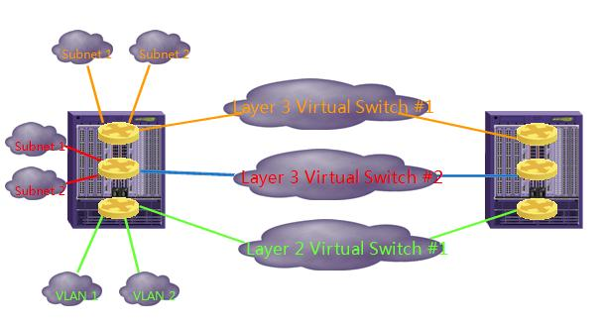

图4-30 虚拟三层交换

优势：将多台独立交换机“折叠”进同一机箱/简化网络，不同虚拟交换机中的用户完全隔离，如果一个虚拟交换机遭受攻击，其他虚拟交换机不受影响。

（2）Direct Attach™ 直连架构

在云计算结构下，大量增长的虚机将交换功能引入服务器，使网络的范围急剧扩张，而服务内的数据交换完全依赖服务器CPU处理，影响计算资源的调配使用，并且服务器中每台虚拟交换机都需要管理，因此网络交换机支持Direct Attach™可以有效降低管理的复杂性，增强性能和安全性。

一是使得网络可感知虚机，完美支持虚拟计算资源的网络移动性。二是Hypervisor无关。三是“零接触”网络配置。四是在整个网络接入层实现动态虚拟端口策略（VPP）。

（3）任意应用流量可视

云计算中心交换网络应用复杂，细节化的流量分析结果有助于网络带宽规划或病毒攻击流量追踪。交换网络流量分析的传统方式是RMON或端口镜像，信息简单或存在性能瓶颈，无法适应交换网络大容量通信环境，更不能满足虚拟化的要求，通过sFlow技术，基于采样和概率统计技术，可同时显示所有交换端口的各虚机的流量信息，如图4-31所示。

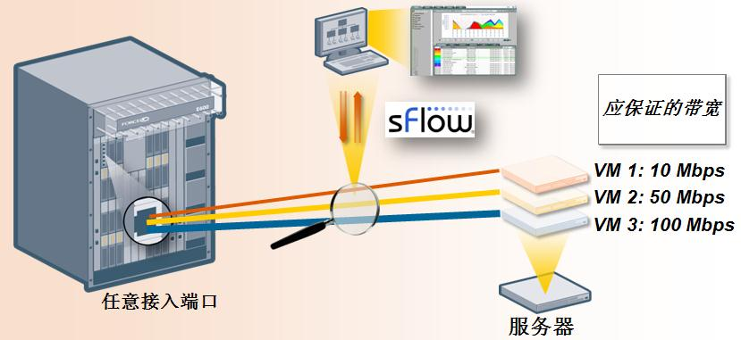

图4-31 sFlow技术

6．安全中心

云计算中心，安全资源同样需要满足虚拟化、共享和资源灵活部署的需要，虚拟安全中心主要由两大部分组成：安全网关整合和虚机安全防护。

（1）安全网关整合

安全网关整合是安全虚拟化建设的趋势之一，虚拟安全网关的整合可以有效降低安全设备采购、部署、运维，包括机架空间以及能耗的成本，是建设成为绿色云计算数据中心的关键因素。

每台虚拟防火墙可以根据需要部署功能各异的软件防护刀片，满足不同边界的不同安全需求，如图4-32所示。

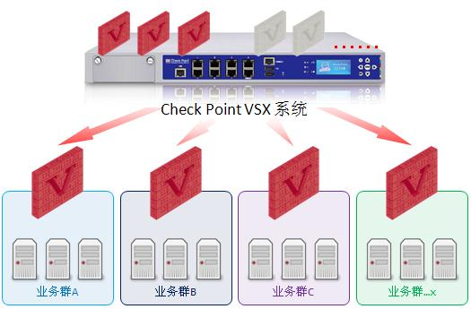

图4-32 安全网管整合

安全网关整合面临的一大风险为网络的单点故障，在考虑网关整合的同时如何避免单点故障为系统冗余型设计的首要点，所以VSX应采用双机集群模式部署。

两台VSX单点设备工作在Check Point独有VSLS负载均衡模式下，两台物理设备可以工作在HA/AA模式下的同时，还可实现两个虚墙之间工作在HA/AA模式。某一时刻，虚拟或墙或者物理设备出现故障时，业务流量都可无缝、透明地迁移到其他Cluster成员中，如图4-33所示。

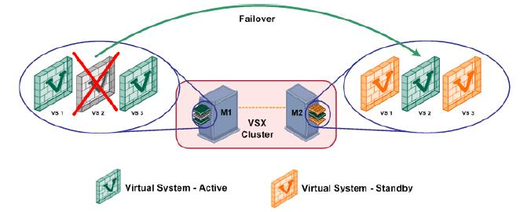

图4-33 双机集群模式

（2）虚机安全防护

建议在使用Check Point VPN-1 VE来建设“计算中心”区域中的安全防护措施时，根据安全级别，把ESX 服务器上的不同信任级别或者业务特点的主机划分为不同的安全域。同一安全域的主机将通过虚拟交换机连接到VE的虚拟端口，如图4-34所示。

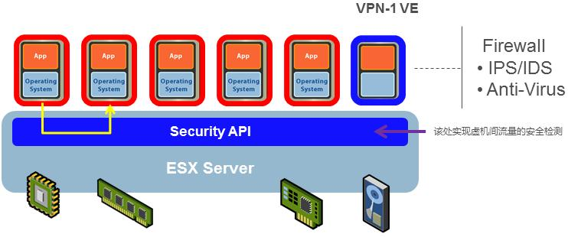

图4-34 Check Point VPN-1 VE

通过在VE上开启防火墙和IPS功能，实现各虚拟安全域之间的访问控制和安全监控。同时，各安全域对外的外部实体网络的访问，都将通过VE进行检查和过滤。

① VE的部署可以帮助企业在虚拟计算环境中实现如下防护。虚拟计算环境内部安全域的隔离，把各种业务服务器有效的隔离开，甚至禁止其访问。

② 和虚拟计算环境的动态特性相适应。在虚拟主机即便通过VMotion、DRS、VMwareHA进行切换，它将仍然属于既定的安全域，接受相应等级的安全保护。动态迁移所带来的安全风险，完全控制在设定的安全框架内。

③ 虚拟计算环境内部的安全防御，防止跳跃性攻击。即便某一台主机因为安全漏洞或者内部人员的恶意行为，成为攻击跳板，也不会影响到整个虚拟计算环境；另一方面，防止病毒、蠕虫、恶意软件在整个虚拟计算环境中的扩散。

④ 虚拟网络的安全监控和审计。监控网络流量，及内部各主机之间的网络行为，进行日志记录，同时以备将来的事件追踪和合规性审计。

⑤ VPN-1 VE部署更加经济，而且除了传统的主备模式外，VE可以利用VMotion技术实现硬件级的冗余。

综上所述，通过企业私有云计算中心的建设，IT部门即使面临企业应用大规模增加时，也只需提交工作而不必担心服务器容量、存储容量，不用考虑额外增加网络防火墙部署，通过各种资源的整合和高度自动化的调配操作就能满足业务的需要并节省成本，技术的融合正在影响数据中心构建和运营的方式，虚拟架构的实现将持续地显著提高数据中心业务的效率和可扩展性。

### 二、绿色机房的构建方法

随着虚拟化、云计算、大数据时代的来临，数据中心的职能正在悄然发生变化，正在由业务支撑系统变成企业的核心竞争力，甚至成为企业“生产中心”的重要组成部分。如何解决传统机房存在的问题，构建新型节能环保、柔性升级的模块化数据中心，以满足企业智能工厂建设需要，成为企业信息部门追求目标。

### （一）传统机房存在的问题

传统机房存在如下几方面问题：

一是冷热混合，效率低下；设备部署不均，局部热点，如图4-35所示。

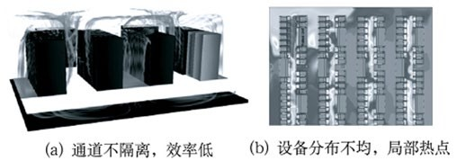

图4-35 传统机房的散热问题

二是多维受限无法扩容，如图4-36所示。

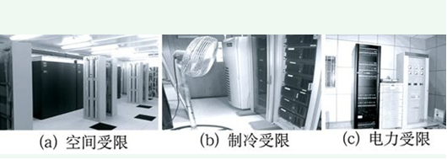

图4-36 传统机房的多维限制

### （二）“云计算”带来的新挑战

云计算带来的新挑战：

一是密度提升、热点出现。CPU利用率提升以及刀片服务器的使用，单机柜功率密度提升，服务器出现热点，影响服务器的正常运行和数据中心可靠性；

二是热点飘移、散热困难。云计算、虚拟化使业务在服务器之间“飞来飞去”，热点和温度也随业务“飘忽不定”，散热困难。

### （三）数据中心的发展趋势

（1）密封通道及行级制冷的发展

密封通道实现了冷热隔离，制冷利用率更高，比传统机房更节能，可以支持更高的功率密度，避免局部热点，具有更高的可靠性，对比见表4-8。

表4-8 传统机房与密封通道对比

|  |  |  |
| --- | --- | --- |
| 对比项目 | 传统机房 | 密封通道 |
| PUE | 2.5～3 | 2 |
| 支持单柜功率 | ＜5kW | 7kW |
| 局部热点 | 有 | 无 |

行级空调实现近端制冷，没有传输路径的损失、没有机柜温度梯度的缺陷，具备更高的效率，可以支持30kW/R的功率密度，对比见表4-9。

表4-9 房间级制冷与行级制冷对比

|  |  |  |
| --- | --- | --- |
| 对比项目 | 行级制冷密封通道 | 房间级制冷密封通道 |
| 安装要求 | 无需架空地板 | 必须架空地板 |
| 功率密度 | ≤30kW/R | ≤7kW/R |
| CLF（制冷因子） | 0.345 | 0.474 |
| 可扩展性 | 好 | 一般 |
| 机房层高要求 | ≥2.8m | ≥3.5m |
| 温度梯度 | 小 | 大 |

行级空调可部署更多的机柜数量，功率密度5kW/R以上优势更加明显，对比见表4-10、表4-11，行级空调投资造价与机柜数量走势如图4-37所示。以国内某大型冷冻水数据中心的1个603平方米的机房分区为例做实例分析。

表4-10 机柜数量对比

|  |  |  |  |  |
| --- | --- | --- | --- | --- |
| 功率密度 | 3.5kW/R | 5kW/R | 7kW/R | 9kW/R |
| 行级（台） | 242 | 238 | 233 | 222 |
| 房间级（台） | 214 | 214 | 190 | 170 |
| 行级VS房间级 | 13% | 11% | 23% | 31% |

表4-11IT功率每kW的投资对比

|  |  |  |  |  |
| --- | --- | --- | --- | --- |
| 功率密度 | 3.5KW/R | 5KW/R | 7KW/R | 9KW/R |
| 行级（元/KW） | 7435 | 5940 | 4785 | 4270 |
| 房间级（元/KW） | 6785 | 5220 | 4395 | 3895 |
| 行级与房间级 | 10% | 14% | 9% | 10% |

（主机房内设备，不含油机、冷冻水机组、UPS、电池等）

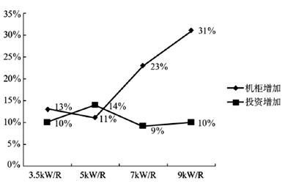

图4-37行级空调投资造价与机柜数量走势图

（2）高回风

根据GB 50174-2008对A/B级机房的要求，如图4-38所示，服务器进风温度为23±1℃，普通机房1kW，制冷风量按照50174-2008对A/B级机房的要求，如图4-39所示，服务器进风温度为23±1℃典型的高回风。

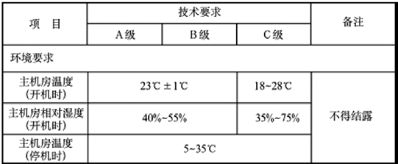

图4-38 GB 50174规定的A/B级主机房温度即服务器进风温度

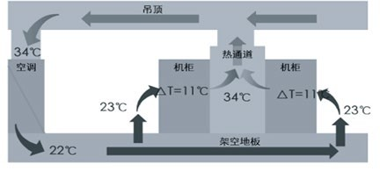

图4-39 A/B级普通机房气流组织温度示意图

A/B级普通机房地板下送风设计中，习惯性将空调的回风温度设定在29±1℃（传统房间级空调自身能力决定的）。也就是说，要么服务器进出风温度差△T＝6℃，如图4-40所示。1kW制冷风量从270.5m3/h提升到495.9m3/h，风量增加83.3%即空调增加83.3%；要么违背GB 50174-2008之规定将主机房温度即服务器进风温度从23±1℃降低至18±1℃，也就是直接将机房的建设等级从A/B级降至C级，保证服务器进出风温度差△T＝11℃，如图4-41所示。

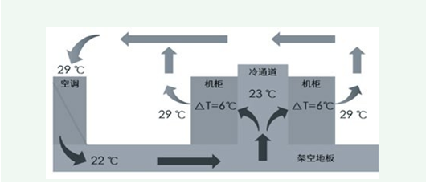

图4-40 △T＝6℃时，A/B级传统机房气流组织温度示意图，符合GB 50174-2008规定

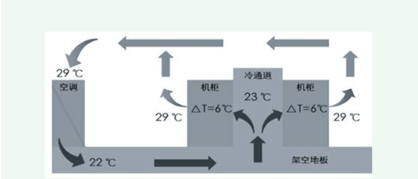

图4-41 △T＝11℃时，A/B级传统机房气流组织温度示意图，违背符合GB 50174-2008规定

不管是从节能或减少空调投资还是从GB 50174-2008的规定出发，高回风设计都将是必然的趋势。

（3）低载高效全功率段低PUE发展

数据中心规划一般要考虑未来5～10年的业务发展，对于大型数据中心，根据业务发展按照模块分步部署，小型数据中心服务器设备分期部署，初期业务的负载率都很低，部分机房初期负载率甚至低于10%，对国内57个数据中心，容量40kVA及以上、数量超300台在线运行的UPS调研，负载率小于30%的占比超过40%。

如果数据中心的PUE目标值按照全负载去规划，实际运行PUE会大大高于目标值，达不到节能的目的，这就要求数据中心在低载下，全负荷功率段低PUE的要求，同时在负载较低、湿度较大场景，空调运行时间短，在通道外表面有凝露风险，对空调的运行范围提出了挑战和要求。

### （四）如何构筑绿色模块化数据中心

（1）全模块化设计

从部件到IT模块、机楼甚至园区的全模块化设计，如图4-42、图4-43所示。

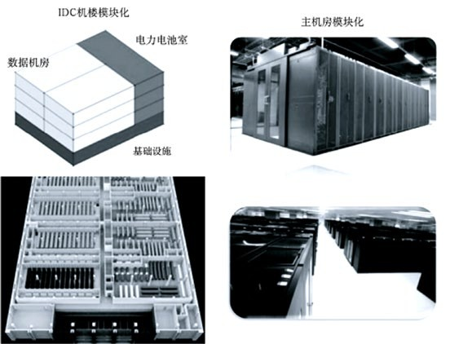

图4-42 全模块化设计

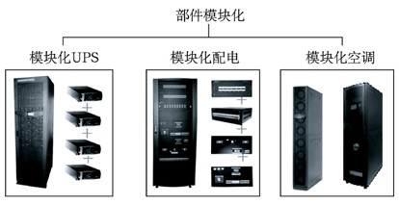

图4-43 部件模块化

（2）高效电源

高效电源包括两个概念：一是效率高，减少有功损耗；二是负载率高，减少容量损失。高频技术比工频具备更高的效率，不管是模块热插拔的模块化UPS、HVDC，还是模块固定的高频塔式UPS，均是高频产品，同时也基于模块化的设计理念。

大部分IT设备电源模块采用过补偿设计，功率因数均在0.99～1之间，实际运行普遍达到0.95及以上，要想提升负载率，电源功率因数必须与其匹配，见表4-12。工频UPS功率因数0.8显然是不合适的，即使高频塔式UPS的功率因数0.9也算不上高效利用的电源。

表4-12 通用电源产品效率与功率因数参数表

|  |  |  |  |  |
| --- | --- | --- | --- | --- |
| 项目 | 工频塔式UPS | 高频塔式UPS | 模块化UPS | HVDC |
| 效率 | 90% | 95% | 96% | 96% |
| 功率因数（输出） | 0.8 | 0.9 | 1 | 1 |

同样是模块化高效电源产品，HVDC在运维上拥有直流电的天然优势，不受频率、相位制约，但当前HVDC采用IT供电架构，需考虑GB 50174-2008所默认的TN-S供电架构要求。

（3）高效制冷

大型机房高回风设计：当前行级空调的回风设计温度一般为37℃左右，实现了高回风。空调回风温度从32℃提升到37℃，其制冷量提升28%；冷水机组出水温度从7℃提升到10℃，其能效比提升10%。表4-13为某厂行级空调的参数，表4-14为某厂冷冻水机组的参数。

表4-13 某厂行级空调的参数表

|  |  |  |  |  |  |  |
| --- | --- | --- | --- | --- | --- | --- |
| 项目 | 性能参数 | | | | | |
| 回风温度 | 干球温度/℃ | 40 | 37 | 35 | 32 | 28 |
| 湿球温度/℃ | 21.4 | 20.5 | 19.8 | 18.9 | 17.6 |
| 5℃温升 | 制冷量/kW | 33.77 | 30 | 27.31 | 23.37 | 17.92 |
| 显冷量/kW | 33.77 | 30 | 27.31 | 23.37 | 17.92 |

目前房间级空调大部分厂家设计回风温度不高于32℃，需要提升回风温度。

小型机房全直流变频水平送风一体化、模块化设计。

表4-14 某厂冷冻水机组的参数表

| 冷却水 | 冷冻水出水温度 | 7℃ | 8℃ | 9℃ | 10℃ |
| --- | --- | --- | --- | --- | --- |
| 进水温度30℃ | 制冷量系数 | 1 | 1.026 | 1.052 | 1.079 |
| 压缩机输入功率系数 | 1 | 0.996 | 0.993 | 0.989 |
| 能效比调整系数 | 1 | 1.03012 | 1.05942 | 1.091 |
| 进水温度32℃ | 制冷量系数 | 0.99 | 1.016 | 1.043 | 1.069 |
| 压缩机输入功率系数 | 1.068 | 1.055 | 1.052 | 1.048 |
| 能效比调整系数 | 0.92897 | 0.96303 | 0.99145 | 1.02004 |

集成ATS、配电、UPS、机柜、密封通道、电池及管理系统，实现模块化机房的一体化和产品化，能够最大限度减少现场工程，快速部署；智能管理系统具有支持远程管理，APP移动运维等特点，如图4-44所示。

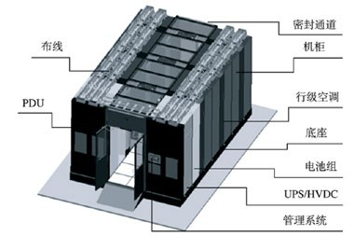

图4-44 一体化模块化产品示意图

全直流行级变频水平送风设计，直流变频空调根据IT负载大小自动调节运行频率，节能25%以上，如图4-45所示。直流变频空调可实现低载高效，全负荷段低PUE；兼有低载除湿功能，防止凝露，服务器工作在允许的湿度范围内，如图4-46所示。

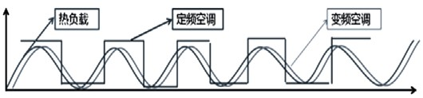

图4-45 定变频空调与热负载的动态曲线图

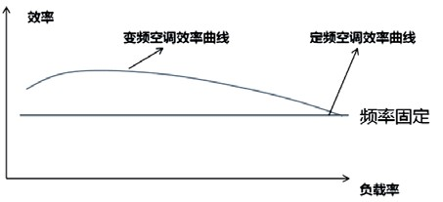

图4-46 某厂定变频空调效率曲线

（4）智能管理

DCIM实现数据中心自动化管理，也能实现上下级数据中心集中统一管理、运维、资源调配，减少管理人力，高效运营，如图4-47所示。

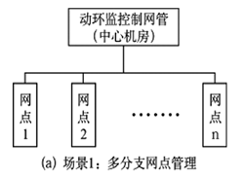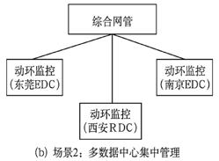

图4-47 某企业数据中心管理逻辑图

### 三、绿色机房的虚拟化应用

### （一）虚拟化的实现方式

一种是通过硬件模拟实现的，系统基于VMware或微软的虚拟服务器。该方式为每个虚拟服务器模拟了物理的服务器硬件，包括全配置的BIOS这种方法，让每个虚拟服务器好像运行在主机平台的单个处理器上。硬盘方面，每个虚拟服务器完全独立，在其硬盘上有操作系统和必要的应用。还有一种是通过主机来虚拟分类的。

### （二）虚拟化的发展趋势

未来，虚拟化不仅会为企业用户节约IT硬件开支，也将使个人计算更易于管理，安全功能亦大幅提高。宏观方面来看，虚拟化将使操作系统的应用目的发生重大转变。单一、通用目的的操作系统今后将不复存在。

### （三）虚拟化应用难题

当前，业界还没有统一的虚拟化标准平台和开放协议，增加用户投资风险；虚拟化运作也存在相当风险；居高不下的成本令人望而却步，阻碍着虚拟化技术推广应用；移植和管理工具尚不够成熟，影响到虚拟化的普及推广；虚拟化技术还不够成熟完善，工作量减轻并不多。

### （四）突破虚拟化瓶颈的方略

虚拟化是一个很有前途的技术方向，但并不是包打天下的灵丹，也不是万金油，什么都适用。国内虚拟化厂商必须“求真务实”，一方面应积极吸取国外的先进技术和理念，做到洋为中用、中西合璧，另一方面也要立足原有的技术积淀并和虚拟化技术的发展创造性相结合，并在如何贴近国内客户的需求上做文章，充分发挥本土特色、优势。

一要从建立“体验中心”与加大宣传入手；二要积极推进虚拟化技术与应用标准的建立工作；三要以“通用产品、个性应用”来撬动虚拟化市场的大量需求和快速普及。

### （五）虚拟化走入实用化

导入虚拟化的主因是简化管理与维护、资源整合与节省IT支出。由此可以看出企业导入虚拟化的目的在于节省整体IT费用，也因此，虚拟化的应用就不再只是测试开发，全球企业用户有53%用于上线环境，服务器虚拟化对企业的重要性越来越高。企业导入服务器虚拟化最主要的目的在于简化管理与维护。

### 四、“云机房”如何助力企业智能化转型

云技术的发展正以更快的速度、更强的灵活性驱动不同企业的IT新价值。对制造业来说，这种新型架构及应用模式，不仅能够极大降低制造企业对于IT资金的投入以及IT运维的压力，而且能很好地满足制造企业的某些业务需求。

但对于大多数制造型企业而言，日益增长的数据应用需求正带来诸多困扰：[数据中心](http://idcc.idcquan.com/)是自建还是外包？服务器迁移举步维艰，带宽限制、专业匮乏、集成忧患等，诸如此类，不一而足。

### （一）制造业转型的新IT诉求

当前，大多数制造业企业都在进行数字化转型，至少都在思考如何做好数字化转型的工作。在这个过程中，将业务交付到云端，已经成为制造企业数字化转型的一种趋势。特别是对于大型和集团型企业，依托云技术实现价值链、业务流程以及连接服务的革新，已成为大势所趋。

随着大数据应用越来越普及，很多制造业企业的数据积累呈海量增长，由此带来的数据存储、数据分析、数据管理等问题日趋凸显。

从数据结构来看，制造业的数据传统上都是相对较好的以时间序列存储的结构性过程数据，或是以结构性数据存储于企业应用程序的交易数据。从工业发展趋势来看，制造业必须面对如何处理大量且高速率的数据。随着工业物联网的应用与广泛采纳，数据开始包罗万象，除了传统的文档，还可能包括图像、视频、声音等非结构性数据。所有这些数据类型蜂拥而来，如何存储、管理、应用这些数据，催生了制造业转型过程中IT建设的新诉求。

在很多制造业企业里，由于受到传统组织架构与管理体制的局限，同时懂得IT和OT的专家很少，在部署云技术和大数据转型过程中，还存在着种种问题。一定程度上，首席数字官（CDO）的出现，正是顺应这种诉求的结果。越来越多企业管理者认识到，挖掘数据的价值，将成为未来制造业制胜的关键。

### （二）混合云将成主流应用趋势

当前，大多数企业已经意识到数据的价值，以及由数字化驱动制造业转型所带来的压力。一个显而易见的现状是，企业的很多创新性转型并不能通过企业内部的机房和数据中心得以解决。因此，制造业CIO（特别是大型集团企业CIO），开始逐渐转向云端，试图通过[云计算](http://www.ccuc.org.cn/ccuc2016/)技术，构建高效、灵活、经济的IT基础架构，以满足业务发展的需求。同时，CIO们还需要考虑如何充分利用现有的IT架构，最大限度地实现投资回报。

一个主流的趋势是，混合云将是一种两全其美的选择。通过混合云，不仅可以在私有云上存储和共享数据及应用从而削减成本，还可以在公有云上灵活开发新应用，并将大量用于大数据分析的非结构化数据存储在公有云上。在这种情况下，企业可以向专门从事数据管理的云托管公司租用资源，同时将这些资源集成到企业现有的基础设施之中。

事实上，混合架构是未来企业云化的重要发展趋势，全球许多拥有大规模IT基础架构的企业都在考虑应用混合云模式，中国企业客户亦是如此。

这其中的关键是，企业需要清楚在什么地方存放哪些数据和应用，什么地方需要实现交互，并且使用恰当的软件工具来管理这种混合云环境。同时，企业需要详尽规划，以便妥善管理私有云和第三方的公有云主机。因此，对于希望从新技术中获得价值，同时保持可靠的业务连续性的企业来说，如何让旧系统和新系统相互配合工作已成为必须面对的问题。

在现阶段，企业通常使用三种类型的计算资源：在企业数据中心运行关键应用的专用服务器资源；在企业数据中心的私有云上建立的资源池；由公有云提供商提供的、并通过互联网访问的计算资源。面对这三种不同的计算资源，企业只要将这些部署模式进行混合、搭配，就能够创建出混合云。

从应用现状来看，制造业对云技术的接受程度远远落后于金融、电信等行业，虽然云技术的话题一直很火爆，但绝大多数制造企业仍处于“心态热络、步伐谨慎”的观望状态。究其原因，很大一方面是令人眼花缭乱的各种云概念混淆了企业的视听，以致于无从选择。只有切实从IT系统的可靠性、安全性、运维管理水平等诸多方面替企业着想，才能让其正确审视新的IT架构部署的问题。

## 第7节 中央数据库与企业服务总线

### 一、消除“孤岛”：智能化转型的必由之路

当今时代信息技术飞速发展，给传统流程行业带来革命性影响。传统流程企业信息化经过多年发展，完成了包含核心业务、ERP、实时数据库、MES等一系列业务系统，极大提高了企业信息化与自动化水平，提升了企业的管理能力和效率。但由于建设初期没有从整体架构上进行考虑，缺少统一的规划和标准，所有系统建设都以自我为中心，最终形成一个庞大复杂的网络系统环境。系统数据各自存储、各自定义，就像一个个“孤岛”，虽然积累了丰富的经营管理活动和业务数据，但无法(或极其困难)与企业内部的其他系统进行共享交互利用，而且还存在数据质量低、可靠性差等问题。这些因素都阻碍了企业上层应用的构建以及经营管理的决策和分析。

### 二、消除“孤岛”策略：顶层设计消除边界

数据“孤岛”是企业内部信息化发展中遇到的普遍问题，特别对于集团化企业，“孤岛”效应更加明显。未来信息化、大数据的发展首先就要消除数据“孤岛”，创造出各种渠道、模式让数据协作。不管从时代的角度，还是从发挥自身数据价值的角度，都需要去积极改变和消除这种“孤岛”现状。

从国内外流程行业信息化发展趋势和先进实践经验来看，集成平台的建设是大势所趋，是信息化发展过程中的必经阶段。通过集成平台的构建，打造统一的集中集成平台，对已有分散的系统和数据进行集成整合，同时新建系统按照统一的标准规范进行模块化构建，打造大平台的信息化格局。

顶层设计需要从以SOA架构构建应用系统，以及数据集成等方面，来解决多个系统之间数据交互共享问题，同时集中的数据还需要支撑企业级的分析、应用等功能。

### （一）标准体系建设

企业需要建立统一的企业级主数据管理体系，形成相关的主数据编码标准化规则及指标体系，实现对主数据全生命周期的标准管理流程。落实集团公司标准化贯标和标准管控机制。流程企业信息系统有着跨业务域、多子系统等特点，需要多个系统统一架构，同步建设，综合应用。对统一模型、标准数据、开发规范等方面存在标准化需求，以支撑数据交互及业务集成。同时也需要标准化方法论来支撑未来全面的信息化推广建设。

智能工厂模型是从整个企业生产运营的全局角度出发，对企业环境内各个生产业务领域实体进行完整的、一致的、无二义性的抽象表示。它包含企业核心生产业务过程和关键支撑业务过程中所有涉及的数据实体及数据实体间的相互关系。通过建立业务过程模型，提炼出企业内统一的数据描述模型。智能工厂模型描述企业环境下模型的抽象和具体实现，它通过分层来支持模型的扩展和持续变化。在企业环境下，模型可分为三个层次：

基础模型：提供所有企业应用通用的基本的实体信息，包括静态模型和动态模型。

应用模型：提供企业特定业务应用领域（如生产管控等）的通用信息。

扩展模型：在公共模型的基础上，围绕具体应用和需求进行的扩展。

建立基于行业标准的ISA-88/95的工厂参考模型，实现数据交互和存储的标准化。企业生产、经营、工程建设等过程中需要用到很多关键数据，标准化体系应实现对数据的申请、审批、分发等全流程管理，实现数据管理和数据应用的标准化，为主数据管理平台提供数据支撑。通过标准化，树立数据指标的权威性，支撑企业内部信息集成以及总部与企业深化应用的信息集成，保证数据口径的一致性，建设智能工厂的标准化模板。

### （二）数据集中共享

大数据的核心要义在于“共享”。数据集中共享是信息系统集成的基础和关键，数据通过集成，以一致的方式在数据库间可靠地传递，使企业中各系统数据库的数据在运营数据仓库（ODS）中保持一致和同步，从而建立企业范围的统一视图。数据集成的核心任务是将互相关联的分布式同构或异构数据源集成到一起，使用户能够以统一的接口和透明的方式访问这些数据源，让某些系统的数据能为其他系统所使用。

### （三）应用服务集中共享

企业服务总线（EnterpriseServiceBus，ESB）从面向服务的体系架构（Service-OrientedArchitecture，SOA）发展而来，是传统中间件技术与XML、Web服务等技术结合的产物。

参考 S95 标准，在.NET平台上实现基于构件和服务总线的技术架构，使用Web Service 技术，采用可预制和重构的软件框架结构，达到高度复用、快速应用的技术特点。ESB技术架构上，对集成系统，通过ESB提供的接收发送服务，将集成系统中的业务数据挂载到ESB 上；在ESB内部，利用数据映射、流程管理、消息路由、异常管理，对业务进行路由和整合。

ESB提供了网络中最基本的连接中枢，是构筑企业神经系统的必要元素。ESB采用“总线”这一模式来管理和简化应用之间的集成拓扑结构，以广为接受的开放标准为基础来支持应用之间在消息、事件和服务级别上动态的互连互通，是一种在松散耦合的服务和应用之间的标准集成方式。

### 三、运营数据仓库（ODS）

### （一）ODS的原理和作用

运营数据仓库ODS是一个集成来自不同操作数据库数据的环境，是企业数据架构中最为复杂的一种形态，用于支持企业全局应用的数据结合。它既要满足数据事务操作要求，又要满足数据分析要求。具体来说，ODS是一种混合结构，是一种中间层次，支持操作型事务处理和分析型处理。一方面，它包含企业全局一致的、细节的、实时或准实时的数据，可以进行全局联机操作性处理；另一方面，它又是一种面向主题的、集成的数据环境，适合于辅助企业完成日常决策的数据分析处理。

ODS建设在数据源之上，承担数据的抽取、转化、存储、数据标准化、数据共享等重要功能。ODS底层是业务转换模型总线，主要包括数据自动抽取、数据校验、数据转换、事件触发等功能，后台的数据服务自动完成数据的抽取或推送。往上是ODS内部的逻辑实现，包含数据缓冲层、集成数据存储层、业务模型层、业务分析层、标准化数据层。基础数据部分包括一些基础数据、元数据、模型数据、标准化数据对照等，管理功能包括用户权限、数据库审计等，对外服务包括数据搜索引擎。

炼化企业需要构建统一工厂模型，把经营管理数据，包括MES（能源、操作、物料等）、LIMS、HSE、环境监控、计划优化、实时数据库、ERP等系统数据，按照统一工厂模型和主数据标准化转换后重构、再存储和使用，设计实现缓冲层、集成层、指标层、接口层，建立规则模型、事件触发机制，ODS整体将作为企业的数据共享、事件触发、规则驱动和数据分析平台，实现跨系统的实时或准实时数据共享、指标的灵活配置和批量计算、基于流程的复杂事件处理，支撑智能调度、辅助决策等综合性实时智能应用。

### （二）ODS技术架构

数据集成既要考虑数据技术类型，也要考虑数据集成类型。数据技术类型主要包括批量传送、以消息为基础的传送、复制/同步、联邦视图、数据管理和质量以及数据流处理。数据集成类型主要包括数据仓库和商务智能、应用系统的数据一致性、数据迁移和合并、主数据管理和企业间数据共享。数据集成应基于业务对数据的需求，根据不同的数据种类和数据传输方式，采用相应的集成架构与技术，以满足多种业务的动态需求。

数据集成的主要功能包括数据移动、合并及整合服务、建立综合数据库、邮件、FTP服务器连接等相关协调服务。数据集成为智能工厂带来的主要价值包括企业内和企业间安全可靠的信息共享，消除信息隔阂，提高企业生产力。同时，数据集成通常面向多个主题来整合数据，非常利于快速做出进一步分析，及时做出正确的判断和决策，如图4-48所示。

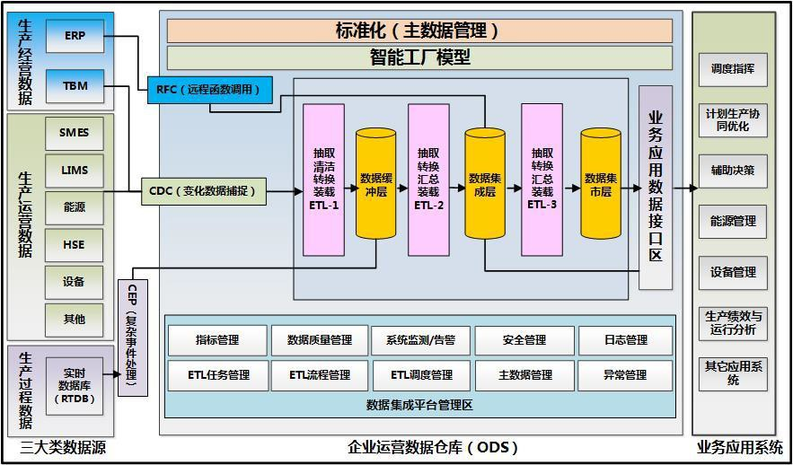

图4-48 ODS数据集成功能体系结构图

ODS设计遵循以下原则：一是高效、稳定、兼容、一致性；二是强化性能与可扩展性设计；三是贯穿SOA面向服务的设计理念，强调系统高内聚松散耦合；四是提供完备的应用集成策略。

按照技术架构设计的不同层面，遵循以下原则，见表4-15。

表4-15 技术架构设计的不同层面遵循原则

|  |  |
| --- | --- |
| **设计层面** | **设计原则** |
| 应用 | ① 遵循SOA设计原则。  ② 采用分层的体系架构，分离中间业务逻辑，便于复用。  ③ 业务逻辑实现组件化，基于框架进行开发。  ④ 客户端基于浏览器设计，使用HTTPS协议进行交互。  ⑤ 设计开发基于开放标准。  ⑥ 使用可靠的框架，提高开发效率及稳定性。 |
| 数据 | ① 统一的数据库设计标准、集成标准和规范。  ② 以业务作为设计ODS的基本依据。以业务为中心，同时综合其他方面的因素（技术、管理方面等），对数据库进行设计。 |
| 安全 | ① 统一的身份认证机制。  ② 统一的访问控制。  ③ 统一的数据属主标识。  ④ 统一的数据权限控制。  ⑤ 数据库审计。 |
| 接口 | ① 使用XML规范定义传输的数据。  ② 使用标准的接口实现方式，便于集成。 |

ODS主要包含以下数据集成方式：

一是CDC (Change Data Capture)变化数据捕捉。通过创建变化数据表，获取外部源数据库变化数据。

二是物化视图增量更新。创建物化视图日志表，根据日志表增量更新相关表。

三是ETL工具。通过ETL工具，集成非Oracle异构数据库数据，如Microsoft SQL Server，MySQL等。

四是API程序编程接口。调用如Aspen IP.21实时数据库接口等，访问和集成实时数据库数据。

五是RFC 接口。通过SAP提供接口进行远程函数调用，获取SAP数据。

六是文件导入。将源数据模板文件，通过ETL程序导入到ODS数据库中。

ODS总体架构采用的关键技术如图4-49所示。

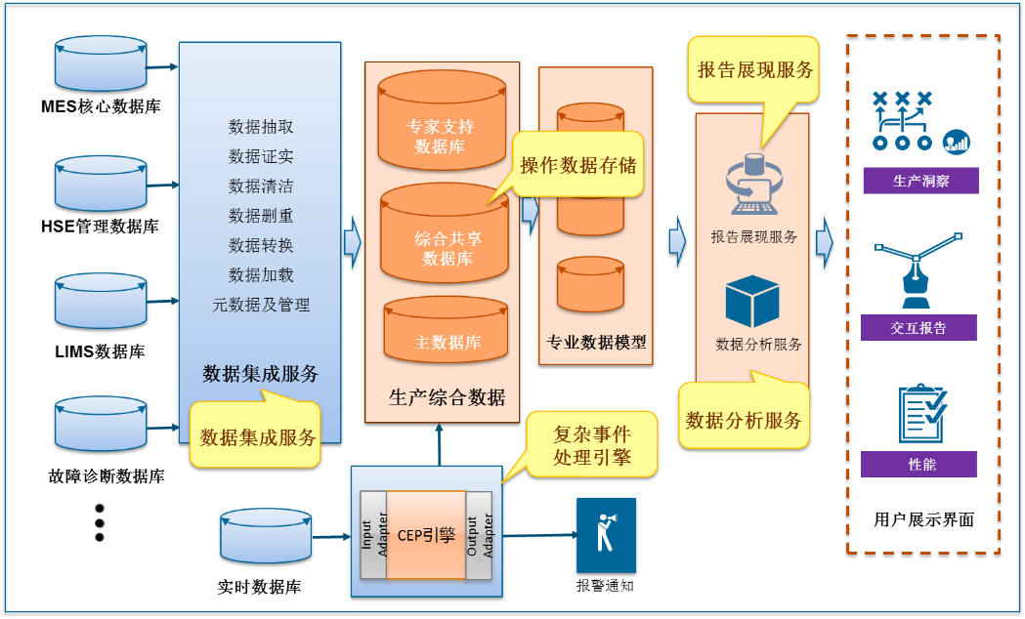

图4-49 ODS总体架构采用的关键技术

### （三）ODS功能模块设计

ODS功能模块划分为以下几类：缓冲层、集成层、指标层、日志程序、用户权限和管理平台。

ODS缓冲层通过外部接口和ETL工具进行数据集成。缓冲层数据与源业务系统为一对一映射，增加缓冲层的优点主要是能够降低源服务器压力，提高ODS数据清洗、转换、加载的性能。缓冲区主要用于当前、历史以及其他细节数据查询，同时也可为决策支持提供当前细节数据。缓冲区数据尽量不做转换，原封不动地与业务数据库保持一致。类似于业务数据库的一个备份或者映像，因此可以对生产源数据库起到隔离作用，减少对源数据库的影响，降低业务系统的查询压力。ETL采用数据库内部编程方式实现，以实现数据应用整合层所完成的数据抽取、转换、装载等复杂的任务及管理、监控等工作。程序可以从多个不同的业务系统、平台的数据源中抽取数据，完成转换和清洗，装载到各种系统里。ETL任务可以灵活的被外部系统调度，使用专门的工具来设计转换规则和清洗规则，实现增量抽取、任务调度等多种复杂而实用的功能。其中简单的数据转换可以通过调用一些预定义转换函数来实现，复杂转换可以通过编写脚本或结合其他语言的扩展来实现。

集成层即ODS主数据区，按照企业工厂模型设计，分为企业工厂模型元模型及企业工厂模型业务模型两大部分，包括物料主题域、工艺主题域、能源主题域、质量主题域和实时监控域等。

指标层定义了标准化指标模型的物理实现，指标层包含灵活指标配置存储、维度定义及指标计算结果存储等，指标计算是实现集成层业务主题数据到指标层标准指标的计算。

### （四）ODS数据库设计

运营数据仓库是智能工厂建设的核心内容，为企业级应用提供多种粒度的数据支持，时间跨度包括实时数据和历史数据。因此ODS数据库在企业级的数据交互、应用集成、功能模块应用、标准化落地中占据举足轻重的地位。ODS数据库包括传统的数据库部分，也包括部分多维数据库。由于目前计算机技术的发展，以及用户对数据时效性的要求越来越高，数据库的建设已经模糊了面向业务操作的传统数据库与面向结果分析的多维数据库之间的界限。传统数据库的重点在于使日常的业务操作能够顺畅安全准确地进行，多维技术则是把数据的分析作为重点，有效地把操作性数据集成到统一的分析环境中，提供一致的标准化业务数据访问层，也是其他一致性数据服务的基础。多维技术的应用能够让用户更快、更方便地查询所需要的业务信息，满足快速的、多方位的决策和分析支持。

着眼于系统的长期建设和提升，ODS数据库设计需求如下：

一是加强数据的采集能力，根据预测、监控和分析要求，更为准确、及时、全面获得信息，并提供及时的数据共享。

二是提升信息集成能力，建立全企业范围内的信息标准，实现数据、业务层面的信息集成，提升集成质量和效率。

三是强化数据的加工能力，综合提升预测、监控、分析各领域主题相关数据的质量，建立预警模型和分析模型，提升信息的综合分析、钻取挖掘能力；筛选核心过程监控信息，做到数字信息和实体资产的关联。

1.面向一般业务过程的数据库设计方法

ODS数据库内部数据表是根据以面向对象的方式抽取企业业务模型建立的。企业数据源整理的静态实体、动态数据，以及相应的静态实体和动态数据的对应关系，还有各个专业板块的基础数据，是建立数据库内部对象ER图，进而完成从数据库概念模型设计到物理模型设计的基础。

概念模型的设计更主要的是面向满足业务逻辑的表结构基础设计。概念模型的设计是以面向对象的业务模型为基础，采用适合在数据库内部表达的数据类型，映射所有业务模型，这些数据表涵盖所有业务模型，同时也满足数据库设计的原则，最终要确保涵盖所有业务模型中的实体，并且对业务实际数据的存储支撑没有遗漏。

物理模型是对概念模型的具体化，根据数据库设计的原则，完成物理表单的设计，能够以此在数据库中创建数据库表，更细致地调整和建立数据库表方式以及索引和优化调整可以在后期与程序开发一同进行。

数据表的物理设计均以业务对数据的应用方式为基础，使用相关的技术手段，减少不合理的IO消耗，合理使用计算资源，立足于提高大规模业务数据处理的效率，最终减轻硬件平台的压力，保证能够高效和准确地存储和处理数据，提高能源系统的整体业务处理能力。

2.面向多维分析的数据库设计方法

多维数据库是面向主题的、集成的、不可更新的、随时间的变化而不断变化的，这些特点决定了多维数据库的系统设计不能采用同开发传统的OLTP数据库一样的设计方法。

多维数据库系统的原始需求并不明确，且不断变化与增加，开发者最初不能确切了解到用户的明确而详细的需求，用户所能提供的无非是需求的大的方向以及部分需求，更不能较准确地预见到以后的需求。因此，采用原型法来进行多维数据库的开发是比较合适的。原型法的思想是从构建系统的简单的基本框架着手，不断丰富与完善整个系统。但是，多维数据库的设计开发又不同于一般意义上的原型法，多维数据库的设计是数据驱动的。这是因为多维数据库是在现存数据库系统基础上进行开发，着眼于有效地抽取、综合、集成和挖掘已有数据库的数据资源，服务于企业高层领导管理决策分析的需要。需要说明的是，多维数据库系统开发是一个经过不断循环、反馈而使系统不断增长与完善的过程，这也是原型法区别于系统生命周期法的主要特点。因此，在多维数据库的开发的整个过程中，自始至终要求决策人员和开发者的共同参与和密切协作。

多维数据库的设计大体上可以分为以下几个步骤：概念模型设计；技术准备工作；逻辑模型设计；物理模型设计；多维数据库生成。

3.表设计

根据表使用的目的来创建索引组织表，临时表，分区表。

（1）索引组织表

索引组织表的数据根据主键有序地存储，索引组织表使用完全由主键组成，或者只通过主键来访问一个表。表即是索引，可以节约空间，提高访问效率，减少数据库IO访问。

（2）临时表

当某SQL语句关联的表在2张及以上，并且和一些小表关联，就可以采用将大表进行分拆得到比较小的结果集合存放在临时表中，当会话退出或者用户提commit和回滚rollback事务的时候，临时表数据自动清空。对于ETL过程的多表关联计算采用临时表是一种高效的做法。

（3）分区表

随着表的不断增大，对于新记录的增加、修改、删除等(DML)维护也更加困难。对于数据库中的超大型表，可通过把它的数据分成若干个小表，从而简化数据库的管理活动。对于每一个简化后的小表，称为一个单个的分区。分区表可以按照范围，散列、列表和组合进行分区。

建立分区表有以下优点：一是提高查询性能。只需要搜索特定分区，而非整张表，提高查询速度。二是节约维护时间。单个分区的数据装载，索引重建，备份，维护时间将远小于整张表。三是节约维护成本。可以单独备份和恢复每个分区。四是均衡I/O。将不同的分区映射到不同的磁盘以平衡I/O，提高并发。

集成区数据量庞大的单表可以按照分区表进行设计。

（4）索引设计

设计不同的索引可对数据查询效率提供很大帮助，但是索引设计也需要根据实际的需要，过多的索引会增加对象上事务操作的时间。

4. 安全性设计

（1）服务器安全

服务器是业务处理、数据产生和存储的重要载体，对服务操作系统的保护成为系统安全防护最重要的环节。只有保障服务器安全和正常运行，才能确保它能稳定可靠地提供各种信息应用服务。

为此，ODS系统所用的各服务器操作系统需要进行信息安全加固，对安装在操作系统上的中间件和数据库软件也实施加固措施。加固工作与系统的安装部署工作同步进行。如果在应用服务器上要进行操作系统的虚拟化，需要先对虚拟机进行加固，然后再拷贝加固后的虚拟机到各物理操作系统中。

（2）操作系统安全加固

根据企业安全策略，对Windows Server和Linux操作系统进行安全加固，具体加固措施包括：

一是补丁安装。对操作系统版本及补丁情况进行检查，梳理系统目前的版本和补丁情况，跟管理员讨论补丁安装。

二是安全策略设置。对系统中的密码策略、账户锁定策略、审核策略、用户权利分配、安全选项以及计算机管理模板进行安全、合理的配置。

三是账号管理、认证管理。根据实际业务情况判断，梳理系统中的账户，停用和删除无用账户，提高账户安全。

四是SYN攻击防护。启用SYN防护，提高系统安全性，指定触发SYN洪水攻击保护所必须超过的TCP连接请求数阈值；指定处于SYN_RCVD 状态的 TCP 连接数的阈值；指定处于至少已发送一次重传的 SYN_RCVD 状态中的 TCP 连接数的阈值。

五是文件共享安全。关闭不需要的分区和文件共享，设置共享文件夹访问权限，防止用户非法访问。只允许授权的账户拥有权限共享此文件夹。

六是防病毒。安装专用的防病毒软件，及时更新防病毒软件版本和防病毒软件病毒特征码库，提高系统的防病毒能力。可以使用网络版的防病毒软件，实现防病毒统一管理。

七是系统服务。梳理服务器上的应用软件所使用的服务，关闭不使用的危险的服务，保证系统的服务安全。

八是系统文件权限。对操作系统的重要文件、文件夹进行安全权限控制，防止普通用户取得执行的权限。

九是注册表安全。梳理注册表项，将重要的注册表项的权限进行严格控制，防止不法用户或恶意用法修改注册表项。

（3）数据库安全加固

数据库加固主要有以下内容：

一是补丁更新。对数据库的组件的版本进行检查，梳理缺失的补丁，跟数据库管理员讨论需要安装的补丁。

二是账号管理及认证。为不同的用户分配不同账户，避免不同用户间共享账户。删除或锁定无用账户，修改数据库默认账户的口令。

三是登录口令策略。通过对用户属性、用户密码长度、密码复杂度、密码更新周期、密码重复使用次数、账户锁定策略进行控制，保证用户口令安全。

四是数据库审计策略。根据业务需要合理配置数据库的审计策略，启用数据库日志功能，对用户登录、用户操作数据库等进行日志记录。

五是数据库文件权限。对数据库的文件权限进行梳理。保证数据库文件只有文件拥有者和管理员具有全部权限。

（4）中间件安全加固

中间件加固主要有以下内容：

一是目录安全。对中间件程序的安装目录、网站安装目录和日志目录进行合理的规划安装，禁止未经授权的访问。

二是WEB程序扩展。对不适用的Web程序扩展进行“禁止”处理。

三是日志配置。对系统日志及日志访问权限进行安全加固。

四是文件权限管理。对相关文件的权限进行合理配置，防止越权访问。

### 四、企业服务总线（ESB）

### （一）ESB的原理和作用

面向流程行业的高可用、高扩展、安全的企业服务总线，是数据和应用集成的具体实现，也是智能工厂建设的重点。新建ESB平台，构建应用集成架构，支持共享服务的注册和管理，建立应用集成和共享公共服务，支持消息传送、发布和流程整合功能。总体设计思路是使用成熟、稳定、适合的技术类型来满足多种现场的应用需要。SOA作为整体架构思想，ESB作为在集成方面的架构元素来实现部分数据和应用的集中集成。ESB的主要功能是在分布环境下，通过可靠、安全、聪明的分发和路由，在消息中间件的基础上，提供业务的查询、路由和绑定。ESB包含的模块有事件处理、规则定义、流程引擎、业务组件、消息路由、设备通信、数据集成、数据转换、接口等。

### （二）ESB技术架构

1.应用集成

企业应用集成的最终目的是允许企业方便快速地集成多种多样的应用，通过有效采用企业应用集成技术，企业可以整合遗留应用系统，优化内部生产经营管理流程，有效提高企业的协同能力和工作效率，降低运营成本。

应用集成是智能工厂的基础保障。采用面向服务体系架构的设计，对所有应用服务实现控制，负责共享服务的注册和管理，建立应用集成和共享公共服务，支持数据传送和发布。各个应用系统的建设可以基于公共服务和集成服务快速搭建相关功能模块。通过企业服务总线提供数据交换的公共标准通道，应用系统通过提供适配器，接入到集中集成平台。

技术架构参考S95标准，基于SOA思想，在.NET平台上实现基于构件和服务总线的技术架构，并且使用Web Service技术，采用可预制和重构的软件框架结构，达到高度复用、快速应用的技术特点。ESB技术架构上，对集成系统，通过ESB提供的接收发送服务，将集成系统中的业务数据挂载到ESB上；在ESB内部，利用数据映射、流程管理、消息路由、异常管理，对业务进行路由、整合，如图4-50所示。

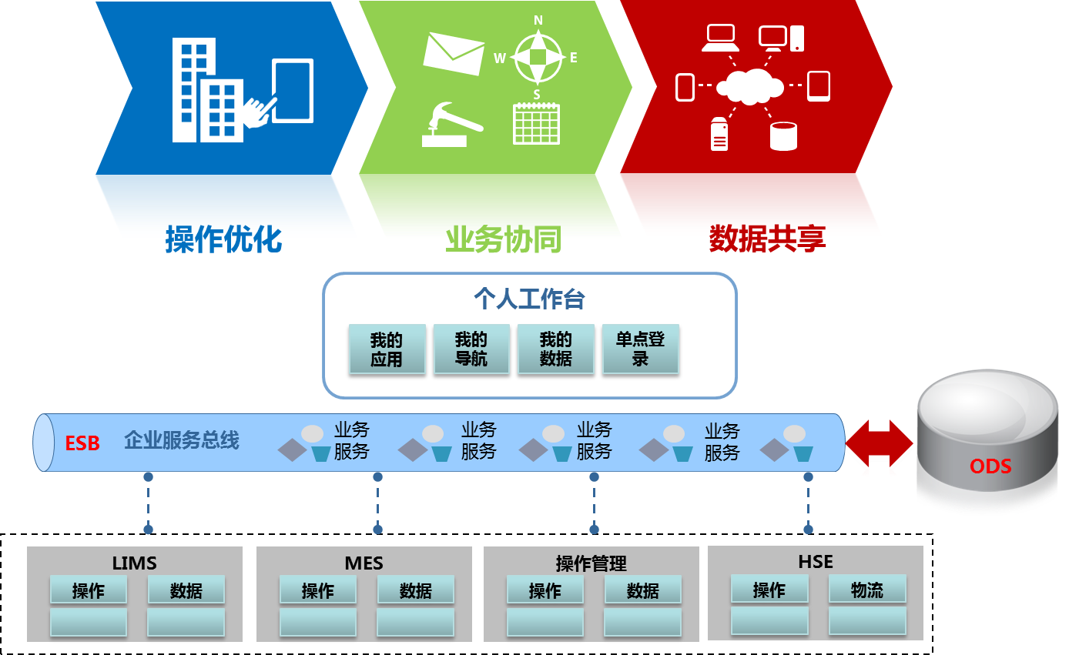

图4-50 ESB应用集成架构

2.主要功能

操作优化：对目前的协同业务进行重新编排和处理，形成新的业务应用，进而实现对业务操作的优化处理。

业务协同：根据各个业务系统之间的业务员协同要求，梳理和建立各业务系统之间的集成接口，利用这些接口和服务实现各业务系统之间的协同办公。

数据共享：借助ESB服务总线的技术和功能，将业务数据进行对外发布，实现各系统之间的数据共享和交互，从而解决系统之间的互联互通问题，实现企业系统集成。

业务服务：所有应用系统必须的、常规基础模块的集中管理，并对外提供服务，新应用建设或老系统集成过程中，常用的功能模块的抽取并集中对外提供服务，面向合作，分析业务过程，强调协同工作和业务合作，通过服务的调用，把业务协作过程串接起来。

系统的功能架构如图4-51所示。

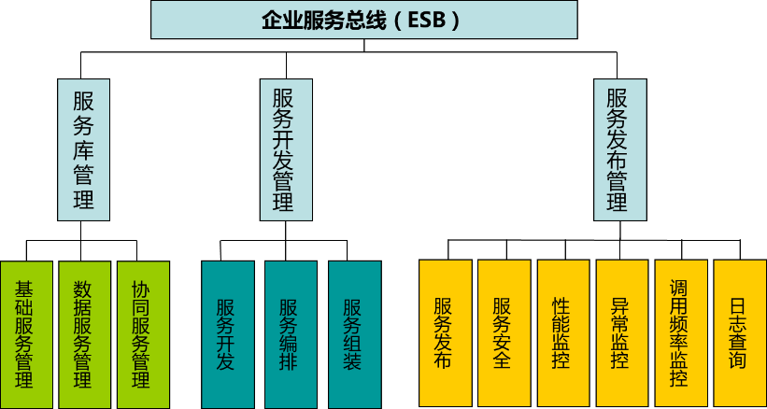

图4-51 ESB功能架构

### （三）ESB服务设计和管理

企业服务总线基于消息机制之上提供一个抽象层，它提供可靠的消息传输，服务接入，协议转换，数据格式转换，基于业务流程的路由等功能，屏蔽服务的物理位置，协议和数据格式，消除不同应用平台之间的技术差异，让不同的应用服务协调运作，实现不同服务之间的通信与整合。

1.指导方法

（1）流程分析

梳理业务流程，目的是了解企业现有业务流程、业务处理方式和方法。在流程梳理过程中了解企业对业务流程的环节和管理上有哪些需求，或者改进的想法及想要达到的目标，如图4-52所示。

业务人员负责指导进行业务流程的梳理，并在整个过程中详细清晰地了解企业的业务处理流程，分析企业的信息系统、业务流程和管理方法的不足，找出可优化调整的点，并提出更适合的管理方法，以及集成优化的方式。

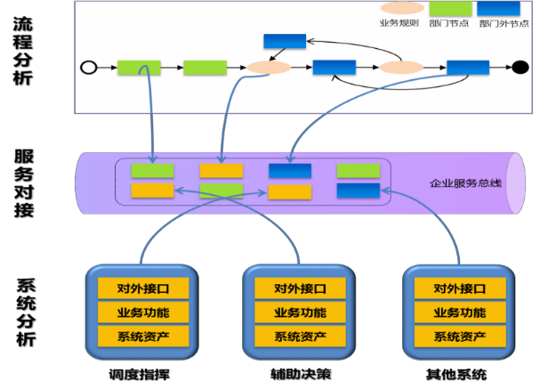

图4-52 业务梳理图

（2）系统分析

进行系统分析，包括现有的信息系统、各信息系统之间的接口、开发规范和服务规约。系统分析采用自下而上的方式，主要的工作内容分为四个步骤：

第一步：对现有系统分析。调研现有系统架构，了解架构风格、主要架构元素和能力的基本特征；调研现有应用，了解应用主要功能和对外接口，技术实现特征等。

第二步：服务对接。将梳理出来的服务与现有系统进行对应，两者之间做对比分析，确定业务组件和IT组件间映射关系。

第三步：对服务进行实现。服务对应仅确定需要哪些组件来实现服务，但是并没有做具体的实现策略和技术层面的决策，服务的包装开发工作在本阶段进行。

第四步：服务实施。服务的功能实现后，需要根据具体的需求确定服务基础设施的能力，完成服务的编排，从而实现对业务的支撑。

2.服务接入管理

管理服务接入协议、适配器，适应企业众多异构平台（如消息协议、数据格式和通讯方式等），快速将异构平台接入服务总线变为标准服务。

服务总线支持多种通信协议，可兼容各类型的系统。应用程序可以使用不同的协议进行通信，因此，服务总线的消息传送组件必须能够使用各应用程序固有的通信方式与其进行通信，如图4-53所示。



图4-53 服务总线接入协议

技术上，服务总线通过各种通用的适配器，实现不同应用系统的集成；提供三种适配器，分别为标准适配器、专用适配器、数据库适配器，如图4-54所示。



图4-54 服务总线接入适配器

标准适配器：针对file、http、SOAP等标准协议的适配器。

专用适配器：针对SAP、EMS、Aspen IP.21等成熟产品的适配器。

数据库适配器：针对Microsoft SQL Server、Oracle等数据库的适配器。

3.服务编排

ESB建模可视化工具，根据业务过程进行流程建模，在不同应用服务之间协调运作，实现不同服务间的通信与整合；提供业务规则引擎，制定基于上下文的决策，更独立于系统，满足业务日常动态需求而不带来高昂的开发成本，图4-55展示了一个总线服务编排。

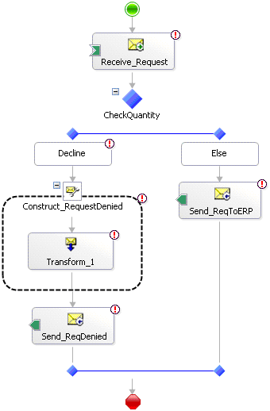

图4-55 一个总线服务编排

4.服务资源管理

实现对服务资源的维护和治理，如服务注册、服务发现和服务元数据的存储等。

服务总线将对服务注册进行统一的管理，包括服务标识、服务描述等，定义和配置服务到服务、提供者、消费者、服务交互、策略和所有相关配置所需的重要信息。服务注册驻留在一个高性能数据存储中，并可使用服务管理器来查看和管理。根据服务标识可统计资源的使用情况、流量的监控、负载均衡等；对服务进行统一的维护、发布、停止等。

5.服务运行管理

提供服务运行状态监控、服务运行质量告警、报表和日志等。

用于管理聚合、警报和配置文件，以监视相关的业务度量（称为关键性能指标或KPI）；提供对业务流程的端对端的可见性，还能够给出有关各种操作、流程和交易的状态和结果的精确信息，以便企业可以找出问题所在并在企业内解决问题。

6.服务安全

通过认证、授权和消息安全机制确保服务访问过程的安全、可靠、一致。

消息的加密和签名，通过公共密钥基础体系（PKI）、安全套接层（SSL）对通讯加密；提供身份验证（数字签名证书或Windows身份验证）；提供授权机制分配和管理服务资源。

数据加密过程包括XML转换（XML消息转换结果数据）、XML消息中敏感信息加密、XML消息完整性保护以及安全XML发送，如图4-56所示。

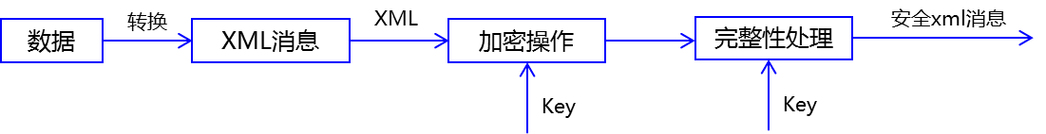

图4-56 数据加密过程

数据解密过程包括XML转换、XML消息中敏感信息解密、XML消息完整性验证，如图4-57所示。

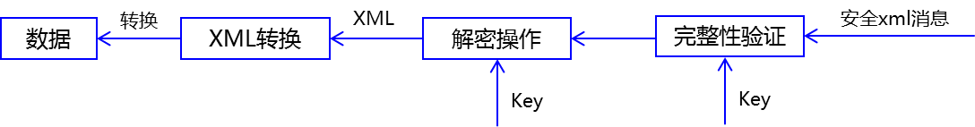

图4-57 数据解密过程

7.基础服务

基础服务提供集中集成平台原子功能的服务集合，它依托集中集成平台，对基础的功能组件进行接口封装对外提供服务。

## 第8节 质量计量设施自动化智能化

### 一、质量预测与质量效益

### （一）以质量改进和质量效益为发展目标

质量是效益的源泉、企业的生命，质量水平的高低直接影响企业的生产成本和效益。建立健全的质量管理体系是实现全面优化整合、持续改进生产、强化精细管理、夯实基础工作、降低过程质量损失的重要内容。通过质量体系来贯彻生产环节“统一、规范、有序”，推进技术进步，保障过程生产控制平稳。通过强化质量管理监控体系，规范生产经营行为，细化采购部门的检验把关，实现三级质量监控，落实原材料、中间物料、产成品检验程序，降低物质采购、生产过程中的质量风险。

在建立产品质量管理追溯体系的基础上，建立绩效考核体系。明确质量目标、落实质量责任、细化各项质量考核项，解决强化全过程质量管理与风险控制，以不断地提高质量改进及精细管理、降低生产成本的发展路线，结合质量与品牌方面的竞争优势，实现提升产品质量与提高经济效益的最佳结合。

以“精细管理、科技创新、准确高效、提质减损”为主题，以使用实验室管理系统（LIMS）系统为实施手段，实现以实验室为核心的全方位质量管理，其集原材料、中间物料、产成品的样品管理、生产质量管理、数据集成管理等诸多功能为一体，形成一套完整的实验室综合管理及质量监控管理体系，既能满足实验室分析工作的严格管控，又能实现企业整体质量日常管理，使其成为企业的质量管理平台，保障企业质量效益稳步提升。

### （二）质量预测模型化及质量优化的重点和难点

石油化工行业在迎来完善供给侧改革的崭新发展机遇的同时，也面临着来自企业管理和市场竞争的诸多挑战，消费商采购产品的渠道呈现多元化态势，均为优先选择质优价廉的产品。有鉴于此，企业发展在提高自身核心竞争力的同时，必须完善产品生产过程中的卡边操作，降低生产成本，提高产品市场竞争力。这样一来，势必要实现生产全流程化精细操作、优化质量生产过程、强化质量预测手段，唯有如此，才能保证产品的优势化。

虽然目前已实现不合格样品数据的实时推送，但要实现全流程化的质量预测、质量预警，进行全流程质量管控，必将要实现生产全过程质量管理。实现对原辅料、生产过程、中间品、产品的质量管控，完成质量策划、过程管控、质量保证、质量改进建设，才能达到全流程化精细生产。全过程质量管理如图4-58所示。

实现全过程中质量的稳态保证是一项持续改进、周而复始的工作，其涵盖：质量控制、质量预测、质量诊断、质量调整。其中质量预测依赖过程中的质量控制和各类数据的准确性。对加工过程中各类生产工况数据及离线或在线分析数据的采集，对数据的变化特征利用技术分析手段，揭示出加工过程中的质量变化规律，然后据此对加工要素进行诊断，从而得出加工优化调整参数。

生产过程质量管理是产品高质量的技术保证。目前以数字化、信息化制造成为流程行业发展的趋势，为保证提高生产质量效益，满足过程生产环节中及时、准确地揭示质量的异常状态，需要将生产过程的多工序流程进行质量预测建模，实现将生产关键点的海量质量数据进行有效提取后，结合生产工艺参数，采用相关的高效算法，例如计算CPK、PPK等值。利用质量信息集成机理实现从过程控制到质量管理进行智能预测建模，分析质量因素的变化及生产波动的影响，研究出流程生产控制模型调整方案，实现质量优化生产的目的。

目前流程行业质量预测的模型化技术因生产工艺的不断提升及智能化的建设，其为了实现质量控制、质量改善、质量稳定、减少各类生产波动源，已成为重要的研究发展方向。从目前流程行业过程质量保证的角度来看，从实时获取的计划执行和生产过程控制数据中，如何采用数据挖掘技术、结合离线分析数据及相关在线分析仪表数据进行数据分析，在此基础上建立对加工过程质量控制体系结构和实现框架，得到加工工艺的各项优化调整参数，成为技术研究的难点。

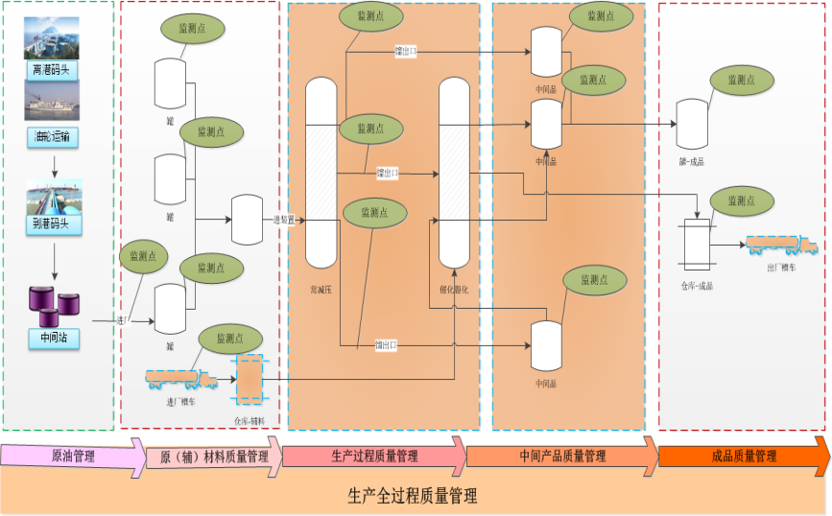

图4-58 全过程质量管理

### 二、LIMS系统：石化企业智能化转型的重要支撑

### （一）构建智能化LIMS系统

LIMS系统以运维为起点，以数字化、网络化、智能化制造为主线，顺应“互联网+”发展趋势，在质量检验管理方面依托智能化工厂建设，进一步提升质量管理信息化成熟度，依托企业内部网络高速化建设，通过质量管理业务和分析检定业务流程重组，优化设计质量管理模式和业务流程，搭建企业质量管理的智能信息框架。LIMS系统业务流程如图4-59所示，LIMS系统框架如图4-60所示。

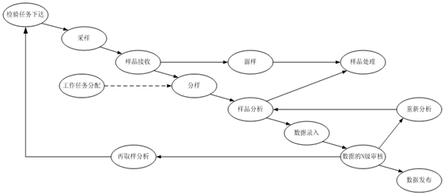

图4-59 LIMS系统业务流程



图4-60 LIMS系统框架

智能化的LIMS系统包含了分析业务的正向工作流，和一旦数据和报告出现争议以后进行过程核对的逆向工作流，如图4-61所示。

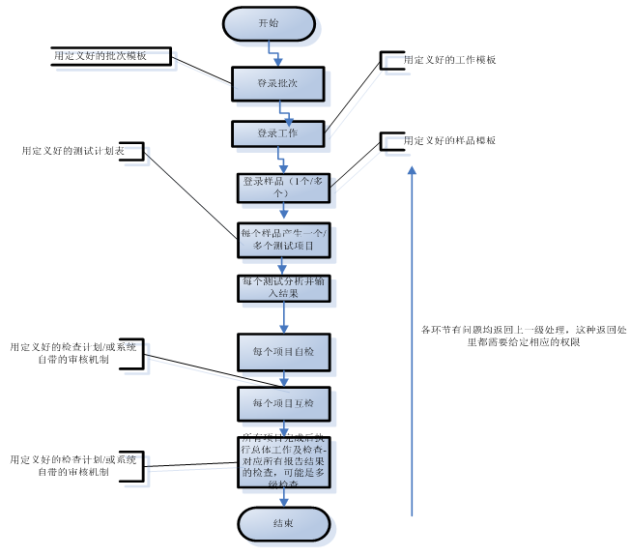

图4-61 LIMS系统工作流程

LIMS系统通过.net、Oracle数据库等技术实现与总部、企业内多套信息系统进行集成，提高了质量管理效率，加强了质量管理信息化手段，提升了日常质量管理精准度。LIMS系统集成的关联性展示如图4-62所示。

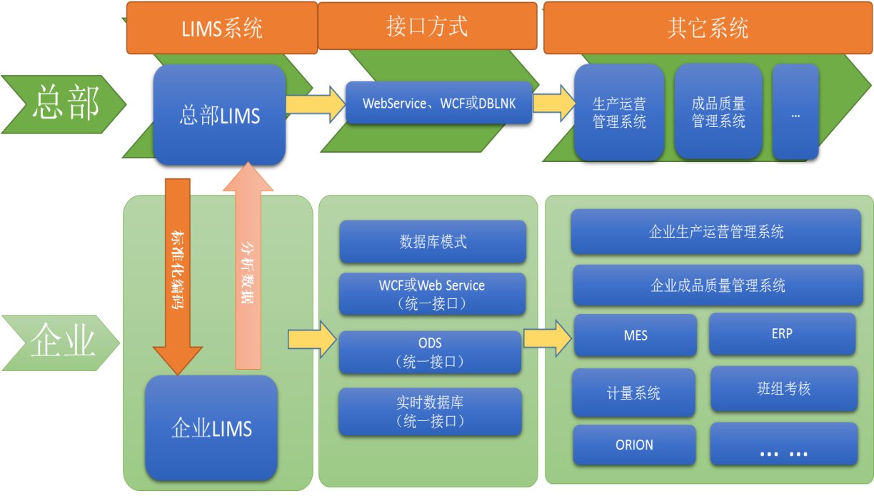

图4-62 LIMS系统集成的关联性展示

例1：生产过程中出现不合格数据后自动报警，实时对相关质量管理层人员进行短信数据推送，并触发不合格处理流程，将不合格品处理流程由线下改为线上。

例2：实现产品监视和测量控制，对化工原材料、设备备品配件、原（料）油和产品形成过程的馏出口、互供料、半成品、成品的产品标识、状态标识和可追溯性的控制，实现标准规范化、结构化，初步具备质量管理集成化、智能化特征。标准化、结构化如图4-63所示。

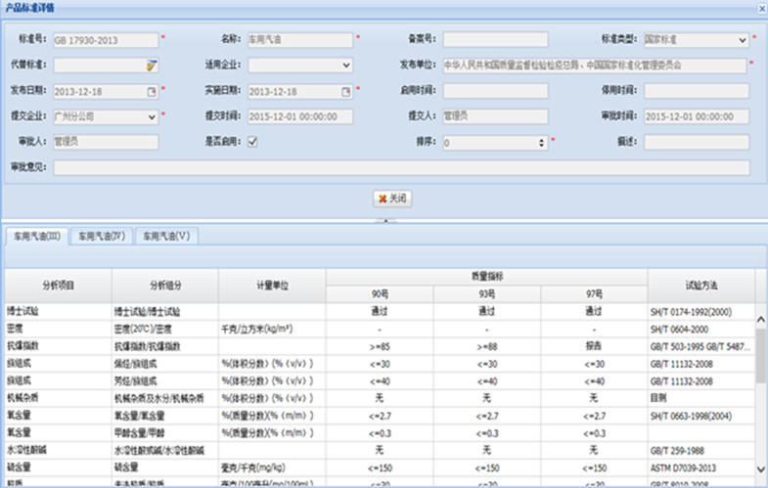

图4-63 标准规范化、结构化

例3：推广移动应用，建设APP客户端。实现质量信息实时查询、流程应用审批、质量预警信息和通知公告推送、合格证查询，达到提高工作效率和信息发布及时性的作用。在系统中采用较好的图形展示软件（如hi-chart）对质量内容及相关信息的关联性展示界面进行优化，使其更直观、更美观地展示出所需内容。例如：指标监控。产品的多指标关联性展示如图4-64所示；装置流程图与质量关联。装置简易流程图质量展示如图4-65所示；罐区质与量。生产罐区质量与数量的关联性展示如图4-66所示。

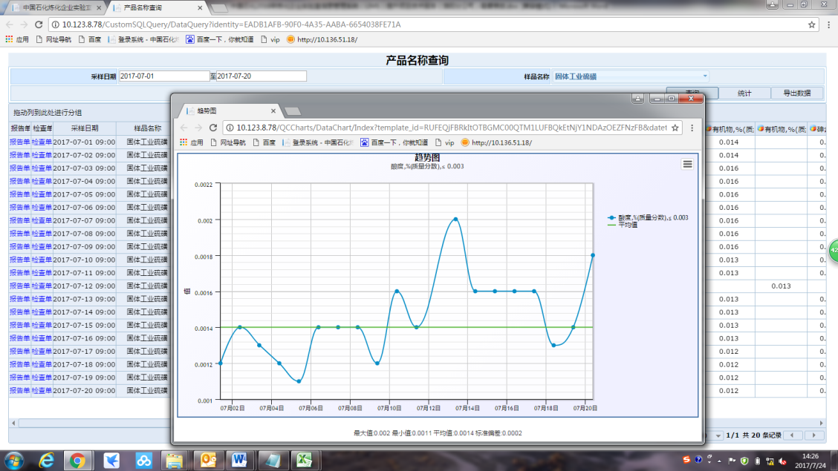

图4-64 产品的多指标趋势图展示

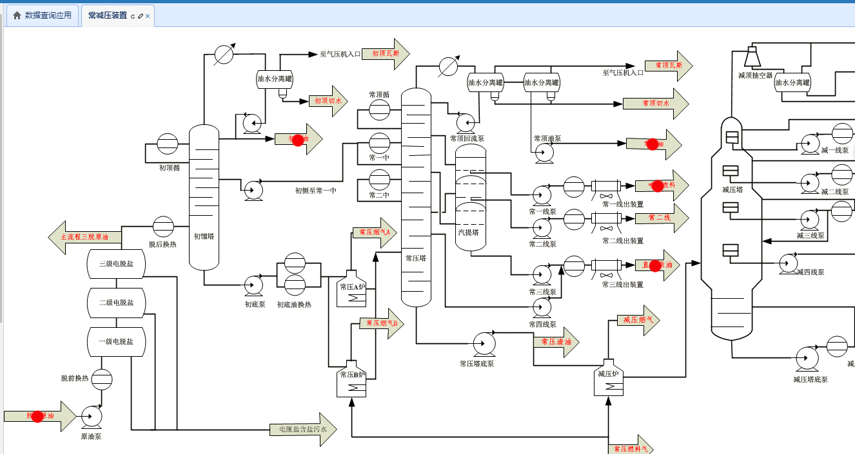

图4-65 装置简易流程图质量展示

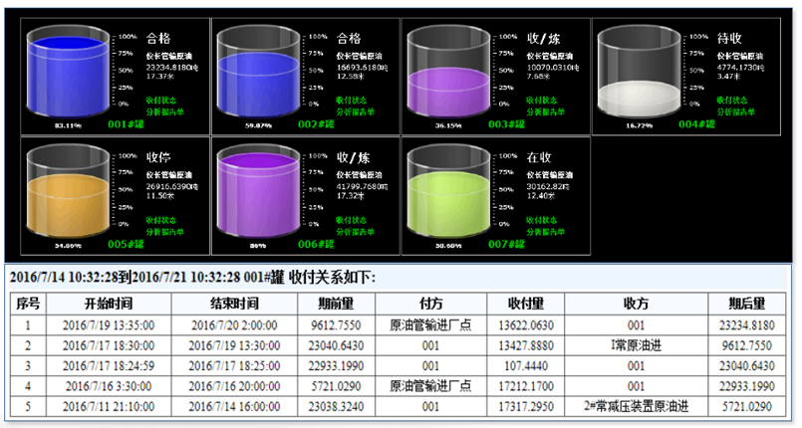

图4-66 罐区质与量图形化展示

例4：实现了装置、实验室成本核算，实验室人员工作预测和绩效管理，为减员增效奠定基础。生产车间装置分析成本展示如图4-67所示，实验室的成本核算统计如图4-68所示，实验室分析工作预测如图4-69所示。

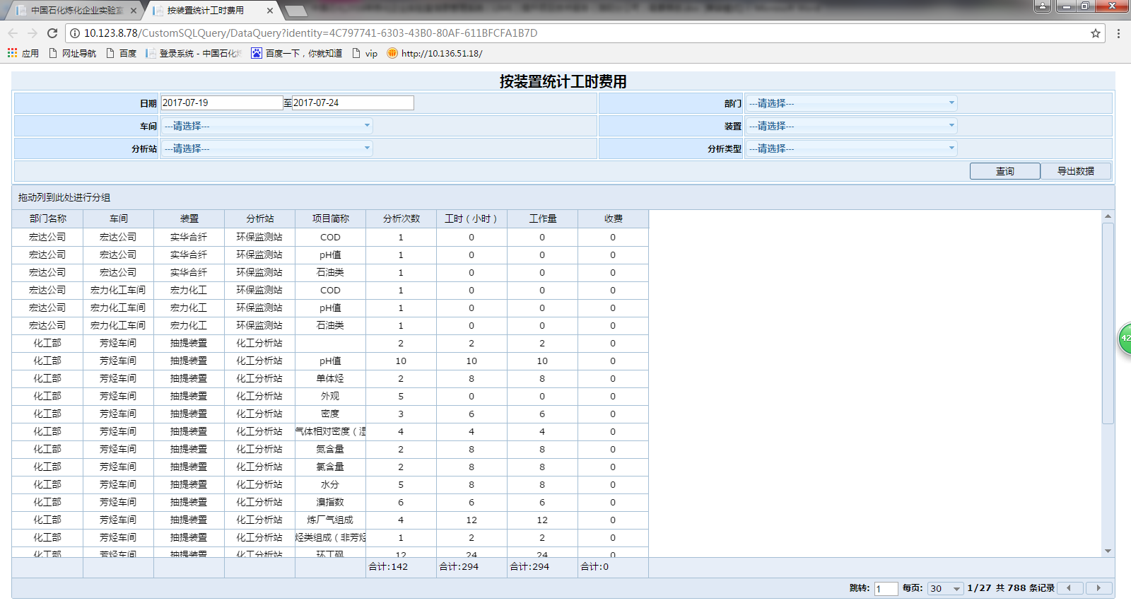

图4-67 生产车间装置分析成本展示

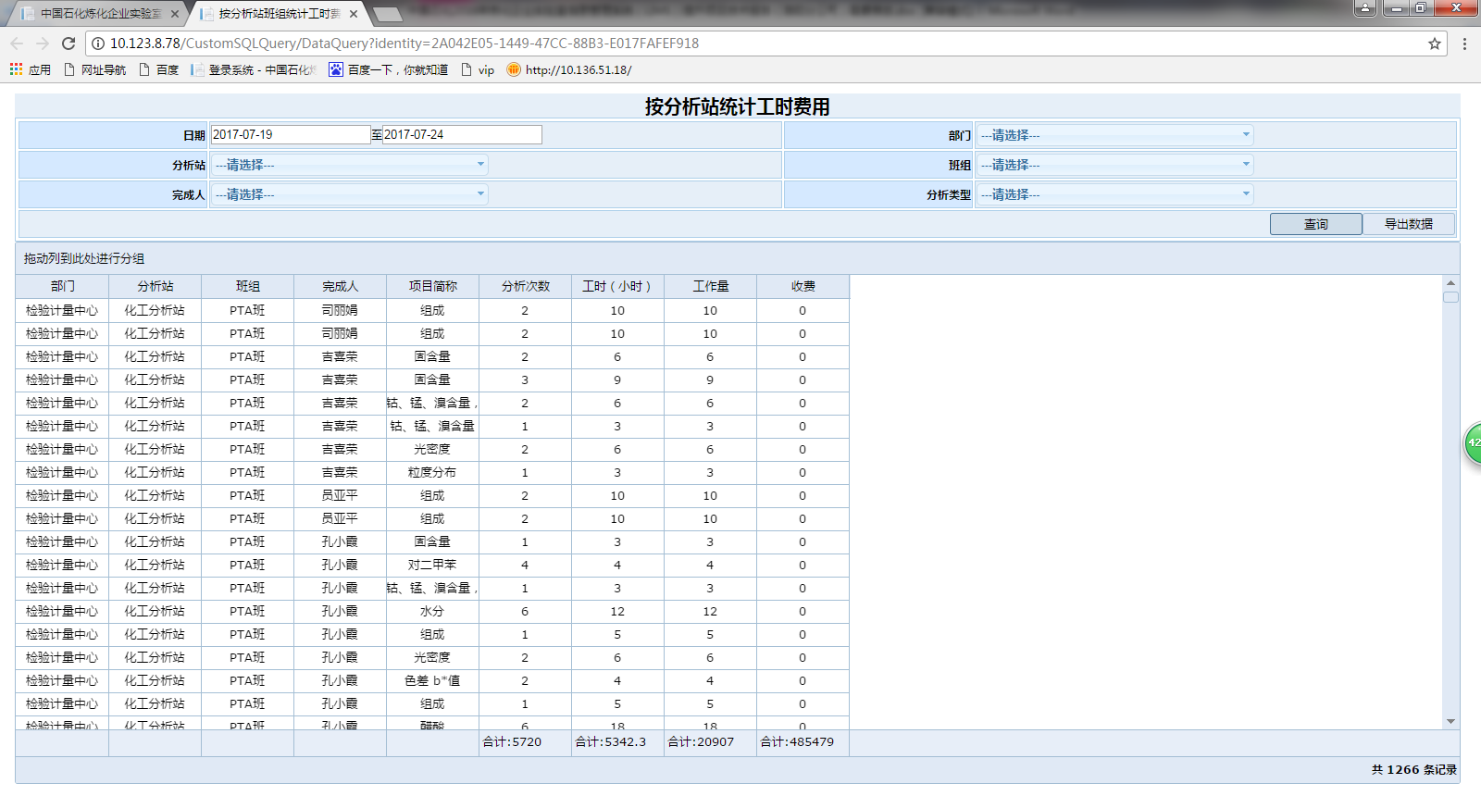

图4-68 实验室的成本核算统计

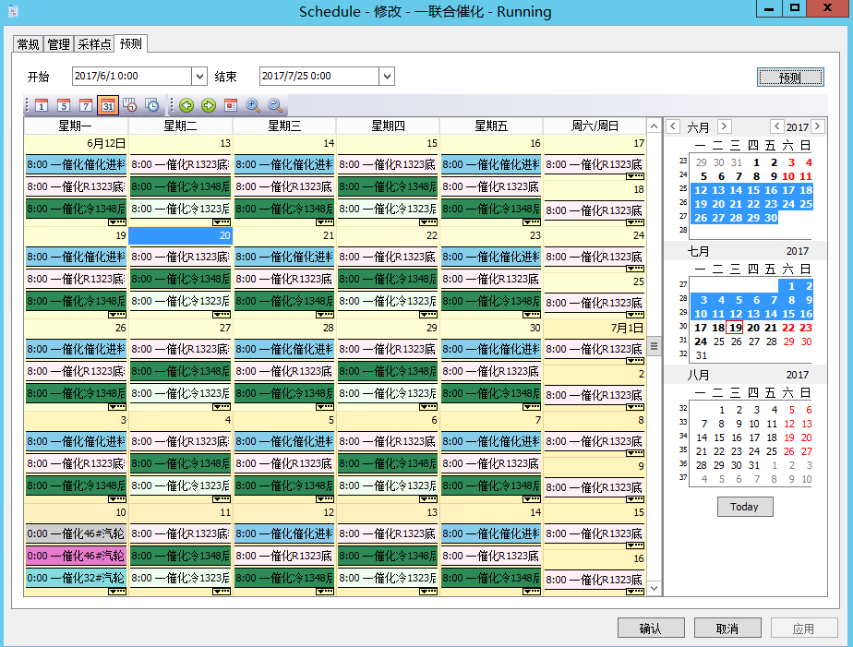

图4-69 实验室分析工作预测

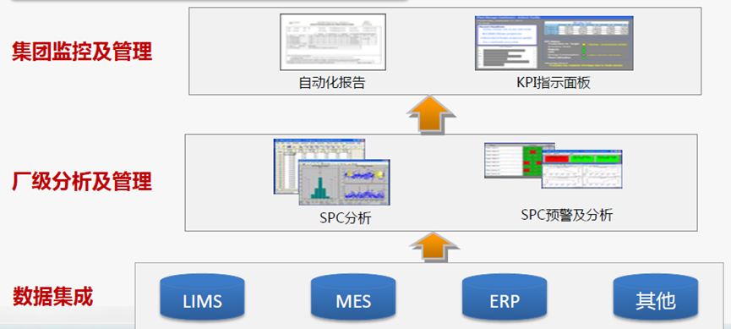LIMS系统充分发挥依靠智能工厂建设的成效，通过集中集成与广泛采集的各类生产过程数据，以及历史积累的经营管理数据等资源集成，通过大数据分析、建模分析、多维分析等手段，在实时监控、关联报警的基础上，进行指标统计、趋势分析、预测判断、优化调整等工作。为企业进行质量分析、计划优化、生产决策、产品出厂提供及时、可信的基础信息，实现业务管理决策和执行的智能化，使得质量管理游刃有余，成为石化企业智能制造的重要支撑。质量管理集成及统计架构如图4-70所示。

图4-70 质量管理集成及统计传递架构

### （二）LIMS系统标准化模块信息流建设

为解决普遍存在的信息“孤岛”、业务“孤岛”等问题，构建矩阵式集中管控模式，LIMS系统通过“采标、扩标、建标”方式，建设LIMS编码体系架构，实现了组织机构、车间、装置、采样点、分析方法、分析项目、组分名称、分析单位、物料名称、供应商等编制标准化模板及编码，完成质量类、环保类主数据的标准化统一工作，形成中国石化炼化企业LIMS标准化编码库，并与中国石化标准化平台对接，形成中国石化质量域标准规范。LIMS系统标准集成架构图如图4-71所示。

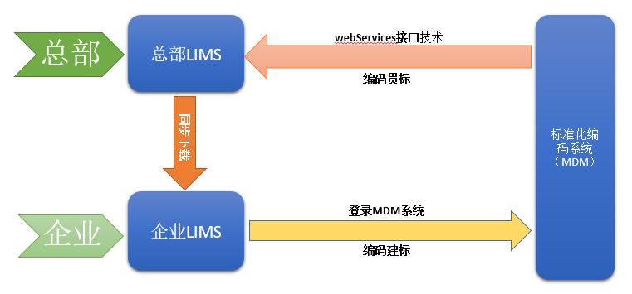

图4-71 LIMS系统标准集成架构

LIMS系统标准化模块以程序化的方式对影响实验分析的诸多要素进行管理和控制，严格按照总部标准化和总体设计的要求，执行质量管理内控流程，把握“自顶向下设计，自底向上实现”的原则，充分利用现有软硬件资源进行统一规划和管理，形成统一的管理标准和管理模型，强化过程质量监控，最大程度地减少人为因素的干扰，为系统的稳定运行和创造效益奠定基础，为企业的质量分析化验突破传统实验室管理理念，大力拓展实验室自动化、智能化管理提供了手段。其严格规范实验分析的过程（SOP），确保分析检验结论的准确性，同时借助于移动化、智能化硬件平台，能够从源头对实验过程进行智能化、信息化管控，大大提高原始数据的采集效率，减轻劳动强度，提高实验室的自动化水平。LIMS系统合格证管理如图4-72所示。

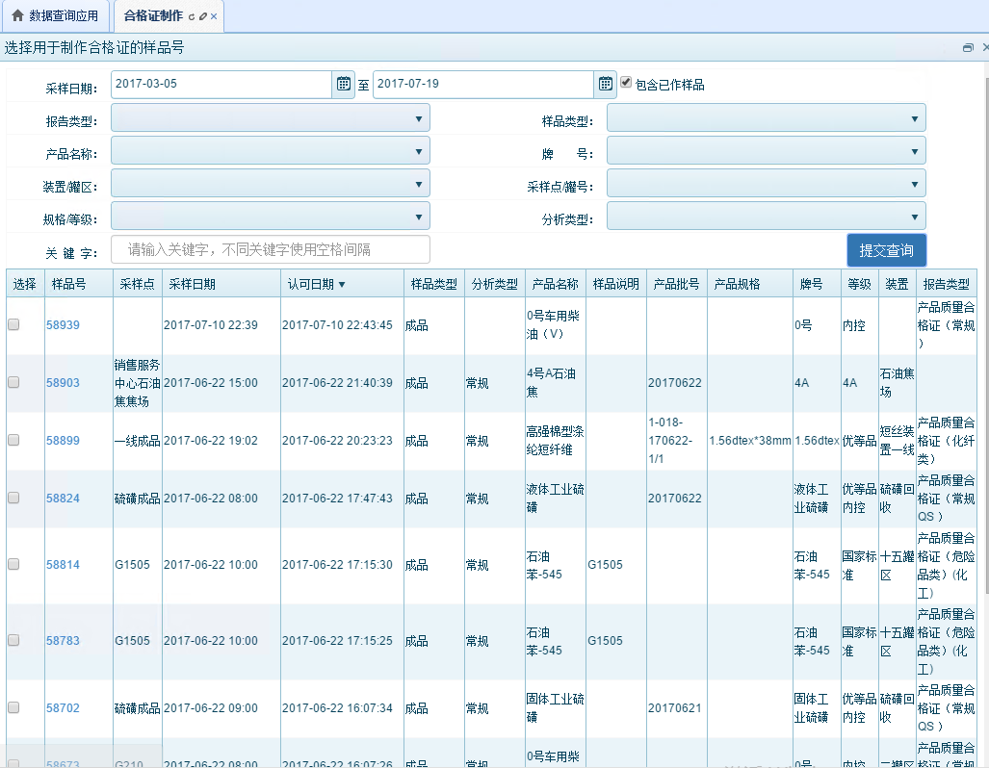

图4-72 LIMS系统合格证管理

LIMS系统标准化建设是构建数字化实验室和智能实验室的基础和前提条件，是智能工厂全过程管理的有效组成部分。不仅实现行业内各实验室质量分析业务信息化及规范化，还提供不同层级之间基础数据、分析数据的共享，提高数据的利用水平，通过标准化数据架构传递，以全过程质量控制为基础，质量风险识别管控为手段，有效降低企业质量风险，提升智能工厂的质量管理能力。生产过程管控与质量风险识别管控关联架构如图4-73所示。

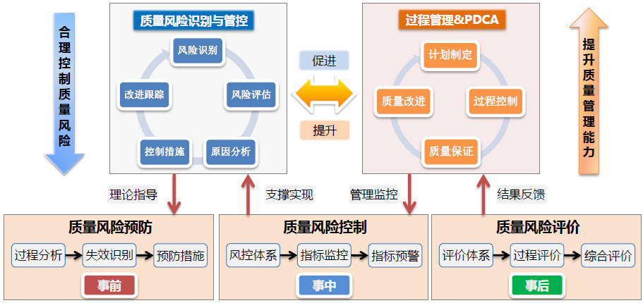

图4-73 企业生产过程管控与质量风险管控架构

### 三、样品采集、送检的标准化与智能化

### （一）样品采集、送检标准化与智能化的意义

近年来，在线分析、实时优化等先进控制方法，随着其技术的完善、可靠性的提高以及控制算法的成熟，得到了越来越广泛的应用，不少炼厂实现了对装置馏出口产品质量的APC先进控制，通过产品质量的卡边操作和馏分的合理化分配控制等操作，在产品质量得到很好保证的同时，轻质油收率获得大幅度提高。但由于炼化企业产品质量分析所需检验的样品种类繁多、样品数量庞大、厂区内采集点分布广泛，而实时在线分析设备昂贵，仍然需要大量的手工样品采集工作，以某千万吨级炼化厂为例，一般通过其配备的LIMS（Laboratory Information Management System，实验室管理系统）来检验、管理各类油品及化工产品的产品质量。

LIMS定期下达各类采样任务给采样人员，采样员根据采样计划到指定地点、指定设备、指定采样点进行采样，将样品装入样品容器后，递交到送样点备检，一年需要手工采集的样品在5~8万个，占据全部所需化验样品的80%。在采样过程中，采样任务是由纸质介质传递的，数据不易保存，采样任务变更时也不便于及时下达至采样员，样品采集任务的下达经常为临时计划任务，会发生漏采、错采、计划采集时间与实际采集时间偏差较大等没有按规程进行采样的问题。导致采集样品与计划不符、样品检验结果与所需真实数据不符、数据实时性较差、数据真实性得不到保障等问题，从而降低了实时分析优化的效果。其次，若产品质量出现事故，也没有手段及时追溯及分析采样过程中出现的问题。再次，采样员无法及时得到样品分析结果，也不利于采样员及时纠偏采样错误。为了保证产成品质量百分之百合格出厂，保证对原料及中间品分析评估准确，避免因采样错误导致分析检验出现差错，就需要在样品采集、送检业务上进行信息化管理，实现样品采集、送检过程的标准化和移动智能化。

### （二）“采样、送检管理系统”及其特点

“采样、送检管理系统”弥补了LIMS系统在采样送检环节中的管理不足，通过标准化、信息化、移动化的采样、送检管理，有效提高了样品分析的质量。

“采样、送检管理系统”包括“管理后台”“4G管理终端”“RFID标签”三部分。“管理后台”与LIMS对接获取样品采集任务，并通过无线网络实时下达给“4G管理终端”。当有样品采集的任务需要执行时，终端会提醒相关的采样员到指定的采样点进行样品采集。采样员到达采样点后，利用NFC刷卡技术，分别读取“采样点”“样品容器”上的“RFID标签”信息，当与采样任务中的信息完全一致时，才可进行正常采样。如果发现有较多的恶意采样情况（采样员没有到达现场，采样结果作弊），也可选择GPS定位及现场拍照的辅助核查功能加强管理。样品采集后，采样员送样时也需要读取“送样点”上的“RFID标签”信息，保证样品准确送达。此外，“采样、送检管理系统”还附带有“采样任务执行情况查询”“样品分析结果查询”等多个功能，在严格采样过程的基础上，为采样员提供了方便，提高了样品采集、送检的及时性、准确性、可回溯性，提升了该环节的管理水平及与LIMS系统的融合性，如图4-74所示。

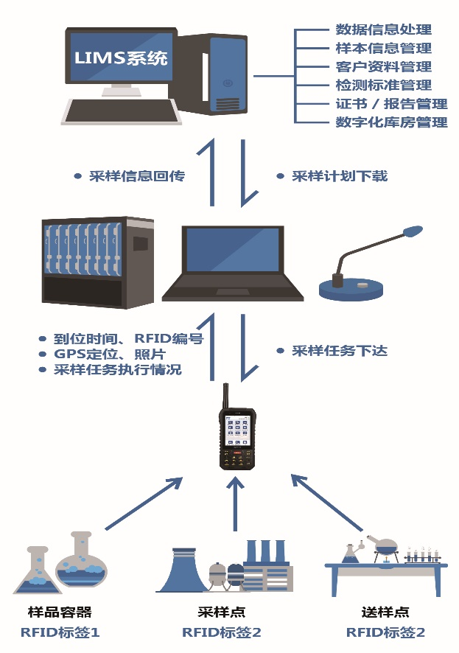

图4-74 “采样、送检管理系统”构成

（1）及时性

“采样、送检管理系统”从LIMS系统中获取分析计划后，自动生成采样计划并对采样员进行采样提醒，当采样时间与计划执行时间差异较大时，会对采样员进行提示，并体现在该采样员样品采集工作综合报表中，以督促其按时完成采样任务，最终实现样品采集的及时性。

（2）准确性

通过在“采样点”“送样点”“样品容器”上分别安装“RFID标签”，辅助以GPS定位和拍照，将整个采样、送检过程标准化、智能化，确保了样品采集、送检过程的严谨无误。

（3）可回溯性

“采样、送检管理系统”不但可以将采样结果与采样点、送样点、样品容器、采样人、采样时间、采样的地理位置、采样现场照片等诸多信息关联起来，实现标准化管理，还可记录不同人员及所在单位的采样执行情况，记录采样计划时间和采样执行时间的信息，为管理统计和深化应用提供数据，使得采样工作的执行情况可以回溯。

（4）管理水平

“采样、送检管理系统”通过分析各班组全部采样人员的采样执行数据，可以形成从采样员到班组、部门以及全厂各层面的采样工作执行情况的综合报表，并分发给各层级的管理人员及质量管理人员。为及时纠偏采样错误、分析采样过程中出现的问题，提升产品质量提供综合的统计数据，实现产品质量的闭环管理。

（5）融合性

“采样、送检管理系统”除了与LIMS能进行深度融合，获取采样任务，提交采样结果外，还可与RTO（实时优化）与APC（先进控制）进行对接，将样品化验结果、采样时间等信息通过ODS提供给RTO或APC，为卡边生产、保证产品质量提供有利的依据。

### （三）“采样、送检管理系统”主要功能

（1）采样点、送样点、样品容器与RFID进行关联

终端软件从LIMS上下载的所有采样点、送样点以及样品容器信息，可以通过NFC刷卡与RFID卡进行关联，再把关联信息上传至采样管理服务器，为后续任务的执行提供基础信息。

（2）采样任务的下载

采样任务包含采样点、送样点、样品容器、采样时间、采样人员等信息，采样管理服务器定期从LIMS系统中导入采样任务,并下载到采样终端中。

（3）采样任务一览

终端能通过读取采样人员的员工卡号，将其采样任务一览显示。当采样人员到达的某采样点没有需要采样的任务，终端将列出该采样点所在装置的其他所有采样任务并一览显示，以方便执行临近的采样任务。

（4）采样送检闹钟提醒

对于将需要采样的任务，到时后终端会发出闹铃声，以提醒采样人员执行该采样任务。

（5）采样、送检执行情况信息上传

手持终端将采样过程记录的采样点、送样点、样品容器、采样时间、采样照片等信息实时上传至采样送检服务器及LIMS系统。

（6）采样、送检任务执行情况查询

质量管理人员和采样人员可以通过手持终端、PC查询采样任务的执行情况及相关统计信息。

（7）样品检验结果查询

采样人员可以通过手持终端查询样品分析结果，以便于纠正采样过程中存在的问题。

### 四、计量智能化：数采自动化与数据准确性

计量是指实现单位统一、量值准确可靠的活动，依据其领域可分为法制计量、科学计量和工业计量三类。工业计量指各种工程、工业企业中的应用计量，例如关于能源、原材料的消耗，工艺流程的监控，产品质量与性能的计量测试等。流程工业的计量智能化是智能工厂的底层数据支撑，关注的最核心价值是数据的准确性和及时性，可由计量数据集成化、进出厂产品集中管控、仪表故障诊断智能化、统计分析智能化、计量器具生命周期智能管理等板块组成，如图4-75所示。

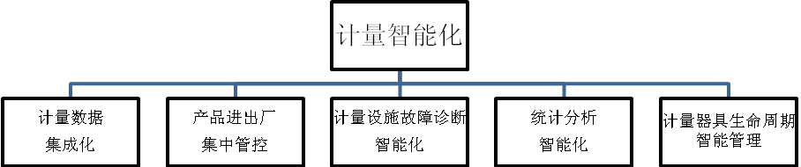

图4-75 计量智能化板块图

### （一）计量数据集成化

仪表数据采集自动化是计量数据集成化及计量智能化的基础，计量数据采集情况主要分为装置间的计量数据采集及进出厂计量数据采集两种。

（1）装置间计量数据集成化

装置大部分水、电、汽、风、物料、能源等计量仪表数据采集依靠计量仪表自身的电流输出、脉冲频率输出及现场总线通讯等方式，将计量仪表测量的单个数据或多个数据自动采集到现场DCS系统或电气自动化系统，后由每套装置的DCS系统将数据统一上传至企业生产执行系统（MES），统计人员可以通过该平台数据进行计量数据的统计及报表制作，从而实现了装置现场计量仪表测量数据的集成化。针对一些装置内使用的机械式的水表，由于仪表本身不具备信号输出能力，导致测量数据不能自动采集到实时数据显示平台，需要人工在DCS系统进行计量数据的录入，装置计量仪表数据采集流程如下：现场仪表→各装置DCS系统、电气自动化系统→生产执行系统（MES）→生产运营数据库（ODS），真正实现全厂生产运营数据库(ODS)数据大集成，依托大数据平台，进行大数据的挖掘与分析，助力企业生产发展。

（2）基于web的质量流量计在线监控

在某石化厂，绝大部分的液体产品出厂实现了质量流量计测量作为贸易结算的方式，在发生计量误差时，加强对质量流量计运行状况的监控可以有效地帮助分析误差产生的原因。通过昆仑动态组态软件（MCGS软件），实现对全厂所有进出厂质量流量计在线运行状态的7×24小时不间断监控及历史趋势查看，如图4-76、图4-77所示。进出厂贸易质量流量计的运行状态都纳入该流量计在线监控系统，如图4-78所示。

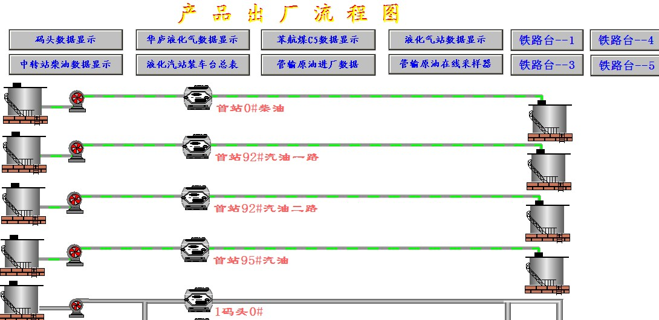

图4-76 某石化厂进出厂质量流量计监控总貌

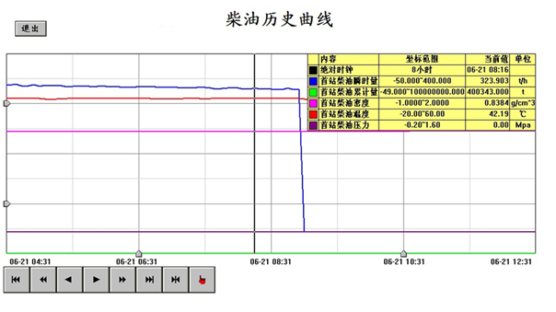

图4-77 某石化厂发油曲线历史记录

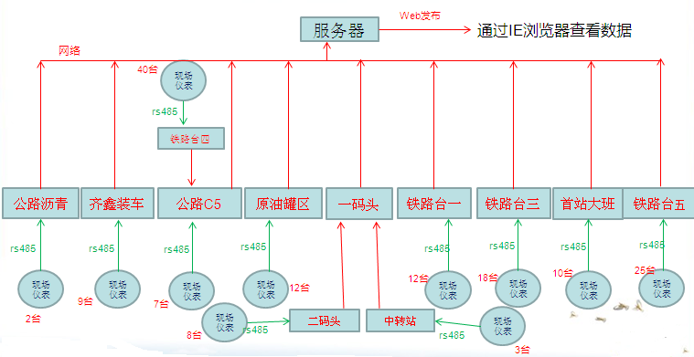

图4-78 某石化厂进出厂质量流量计的分布及数据采集网络

采集质量流量计运行过程中的四个关键过程变量为瞬时质量流量、累计质量总量、密度、温度。由于进出厂流量计分布广泛，多处于外围区域，在每个出厂点布置一台装有MCGS组态软件的工控机（同一网段可通过串口服务器实现），将现场质量流量计的变量采集到该工控机，机房配置一台安装MCGS网络版的流量计监控服务器，通过以太网来获取各出厂点质量流量计的运行参数，并保存在服务器上的SQL server数据库。网络版MCGS软件带有web发布功能，可实现任意一台连入局域网的电脑通过IE浏览器访问所有流量计的运行参数，其在线监控的实现过程如图4-79所示。

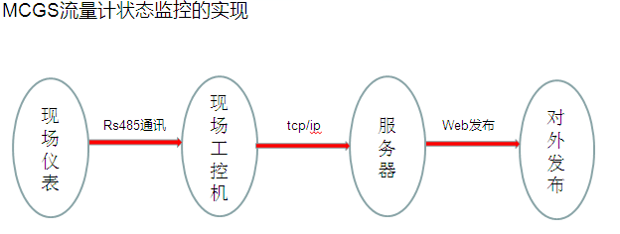

图4-79 质量流量计在线监控的实现过程示意图

### （二）产品进出厂集中管控

1.产品进出厂集中管控的定义及运用范围

产品进出厂集中管控是产品进出厂过程中满足质量与计量要求的一组操作和管理，实现操作流程化和管理集中化，主要运用在中、大规模的化工流程行业，能解决进出厂点分散、人力不足带来的计量效率低下等问题，满足从销售至财务结算进行系统数据无缝结合，操作过程严格流程控制，降低人为的误操作，避免出现质量与计量事故。

2.产品进出厂集中管控的组成部分

如某化工企业产品进出厂集中管控由电子提货系统（IC卡系统）、车辆排队系统、地磅称重系统、流量计定量装车系统、计量管理系统、生产执行系统（SMES系统）、ERP系统组成，按照功能划分为销售部分、计量进出厂部分和财务结算部分，构成如图4-80所示。

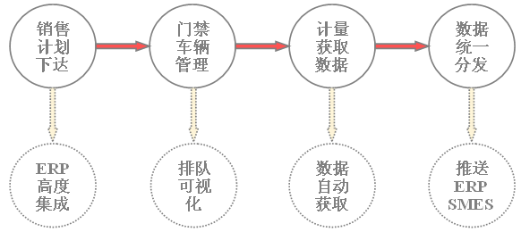

图4-80 集中管控数据流向主线

（1）销售计划下达与车辆的排队管理

销售部门通过电子提货系统（IC卡系统）完成对进出厂产品计划的创建和下达，电子提货系统与ERP系统进行了数据无缝集成和数据联动，为了确保车辆进出厂规范有序，进行了一卡一车的制卡管理。根据生产情况合理地在车辆排队系统中设定进厂顺序。

（2）计量进出厂流程

由于企业出厂点分布散、出厂计划多的特性，通过软件集中操作，降低人工成本和计量风险，提高进出厂速度流转，加强企业进出厂整体监控，信息汇总及时，对出现异常状态能够提高处理速度，提高工作效率。

衡器进出厂流程。利用车号识别系统对汽车、火车进行车号的识别，利用红外线光栅、矢量计轴技术对车辆停靠的位置进行定位后，客户通过销售部门制作的IC卡进行刷卡（火车出厂不刷卡），衡器系统通过对车辆皮重的校对、车辆停靠位置、IC卡信息进行多方面的确认，信息吻合后进行自动称重，完成计量全过程。汽车上磅全过程进行重量实时曲线的生成以及过程视频的记录，避免了车辆作弊等风险。企业出厂业务流程如图4-81所示。

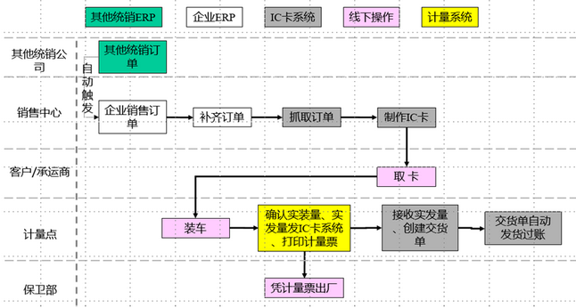

图4-81 公路出厂实际流程

流量计进出厂流程。通过IC卡在现场定量装车系统上完成信息的传递，定量装车系统通过信息与现场车辆进行核对，通过后安排装车，将该车信息通过装车系统指定到对应鹤位的批控器上，客户通过IC卡与批控器进行刷卡，信息核对吻合后进行定量装车。优化计量进出厂自动集成后，大幅度提高了车辆的装载效率，降低了由于操作失误带来的风险，提高了数据流转速度及其准确性。降低了人员的操作强度，提升了监控力度，对出现的问题能及时准确地发现并解决。

（3）财务结算

通过进出厂集中管控项目加快的数据返回ERP的频次，过账时间由以往的隔天、跨天过账变更为当天过账，为财务当日结算提供必要条件。

3.化工产品进出厂集中管控建设过程中的要点和难点

（1）要点

进出厂集中管控颠覆了传统计量模式，彻底解决了管理者对点散、面广的计量点的高难度管理，通过合理的设计提高了管理和操作效率。

① 建设过程中的要素。在建设过程中，首先要对各企业实际情况进行摸底确认，功能的开发必须满足企业的实际要求，对每个进出厂流程进行梳理，确定软件开发方案。首先，必须以进出厂高效率、进出厂过程零风险的原则进行功能的搭建；其次，功能需求的整理必须由各环节的关键用户提出，并对每个功能进行讨论得出最终的结果。

② 流程的合理制订和落实。软件中每个流程必须满足实际操作与管理的要求，以谁操作谁提出、谁提出谁验证的规则为原则，通过讨论制订最终的逻辑流程，软件开发阶段要指定专人对其流程和功能进行同步验证，确保结果与预期相符，流程功能最终得到落实，满足用户的要求。

③ 管理监控的便捷和使用性。功能操作流程的设计阶段要考虑管理职能的介入，如何将管理理念融入至功能中尤其关键，主要表现为：一是能够简化管理人员获取数据、视频等关键信息的环节；二是能够及时发现进出厂过程中出现的问题；三是能够快速寻找出问题的根源和方向。

（2）难点

进出厂集中管控的难点除了在人员的认识方面存在瓶颈，还在如下方面有所体现：

① 硬件设备、软件的配套。硬件的条件达不到预期的要求，例如计量设备落后，给计量数据准确性无法提供支持；视频监控平台无法提供可靠的支持；已有的软件集成度不高，运行稳定性无法达到要求。

② 操作流程和管理功能的跨部门制订和确定。多部门参与进出厂业务由于各部门管理职能的标准不一致，导致整个操作流程无法定案，甚至在功能开发完毕后操作存在“真空”状态，无法有效运行和管理。

③ 功能的验证和深度开发。在运用的过程中，无法科学、有效地进行深度需求的提报，容易满足现状，对流程类的环节不适应，希望能从单循环的环节中“另辟新路”。功能与功能之间的控制和数据联动缺乏深度开发的信心。

进出厂集中管控在前期筹划上必须建立团队，指定环节负责人进行可实现的功能设计，要进行合理的大胆的想象，将想象中的结果尽可能列出方案逐步实现，在开发过程中必须严格控制质量，对功能进行实时验证，确保功能达到预期。项目投用后，要对出现的问题进行分析，举一反三，杜绝出现计量与质量事故。

### （三）故障诊断智能化

计量设施的故障智能诊断是计量数采异常状态保障机制之一。依靠传感器技术、计算机网络技术及带故障诊断的智能仪表的发展，通过现场总线技术（如hart总线）在控制室采集仪表的运行状态及故障报警代码，实现仪表的故障智能诊断。针对进出厂质量流量计，艾默生的《质量流量计远程诊断计量管理系统》(MMS系统)，可实现实时监控和预测性维护管理，功能有：

1.实时监视

对质量流量计关键参数提供了实时监视功能，确保用户可以每时每刻获知流量计运行状态。

计量仪表增加与仪表管理的难度成正相关，现有的仪表人员工作时间往往不能覆盖现场的所有关键仪表，通过智能化的计量管理系统，提高仪表管理人员的工作效率，成为解决仪表管理瓶颈的一项重要手段。MMS系统将所需管理的质量流量计和流量计的各种诊断参数集中起来，操作人员可以在控制室或者办公室，通过一个客户端对所有流量计的工作状态进行实时监控。

有别于传统数采系统只能监控一些过程值，MMS能够采集流量计未开放的关键参数，有效分析出流量计的健康状况，更直观地发现仪表潜在问题。

2.跟踪管理

MMS可以实时记录重要参数变化，并对报警信息产生和恢复都做了跟踪记录，为维护或维修流量计提供了详尽依据。

对于贸易计量来说，流量计的结果直接影响企业的经济利益，而对于流量计的组态参数变动的风险管控就尤为重要，因为某些组态修改1%，对于贸易交接的结果可能就偏差数百万元人民币。MMS系统的参数追踪功能可以抓住每一次重要组态信息的修改，记录组态修改时间和之前的组态值，并及时向操作员发出报警，对于客户来说，MMS的这个功能可帮助客户加强风险管控。

从流量计维护角度来说，由于流量计零点值的变化会较大影响测量结果，而现场应力、挂壁、介质含气都会影响到零点，人为的错误调零也有可能造成不良的结果，MMS可以追踪零点值的变化，通过与出厂原始零点值的比对，可以提前预判一些流量计异常，例如挂壁。

3.数据分析及运行状态预测

MMS可以实时跟踪和记录计量系统历史运行数据，并且形成重要参数历史记录曲线及统计分析结果。用户通过分析曲线图和统计数据，可以评估系统各个部件磨损状态（流量计本身需具备SMV功能）。

在运行计量过程中，以往若需要知道当前数据是否可靠，都需要仪表工程师到现场采集数据，而通过MMS的数据分析和状态预测功能，可以掌握流量计在运行中的状况。若现场安装的流量计具备SMV功能，通过MMS可以直接判断质量流量计的准确度是否在规格范围内，该功能无需停车，可在线实时运行。

4.在线诊断

MMS提供实时在线诊断功能，为快速优化不良生产工艺和快速处理设备故障提供了保障，在线诊断提高了计量设备运行的稳定性和无故障时间，减少处理滞后带来的损失。

MMS自带多个诊断功能块，零点核查、零点校验、工艺分析等都是根据客户现场会遇到的问题而开发的，此类问题以前都需要仪表工程师在现场收集大量数据进行分析计算，而通过MMS的功能块，只需要操作员按键就可以自动完成分析和校验。

5.计量数据自动报表

报表的自动生成，既提高了生产效率，又减少劳动成本，防止人为误操作，报表支持多种文档格式输出。报表可以根据客户的需要生成格式，满足日常的仪表维护或者生产报表的需求。

装置间的计量仪表由于品种类型多，仪表智能化程度低，DCS大多只采集现场仪表瞬时流量这一参数，很难实现故障的智能诊断。部分企业在现场流量仪表，控制阀门、压力变送器等现场测量设备采用统一支持HART协议的智能仪表，通过在DCS布置基于hart协议现场总线通讯技术的智能设备管理系统，获取现场各类设备的运行状态，以实现设备的控制室智能远程故障诊断。

### （四）计量统计分析自动化

流程工业生产的智能分析问题均可表述为数据问题，计量仪表与生产预期之间的高效互动能力取决于计量数据准确性，而计量统计分析自动化既体现了对生产优化的底层数据支持，也弥补了计量仪表智能诊断仅停留在硬件领域的短板。流程工业计量统计分析自动化是基于全过程数据的集成，需组织架构及管理职责的支持，部分企业实践可见优势，计量数据与计量设施在闭环管理中得以有效互动，达成计量数据质量不断提升。以某石化厂以五大不平衡率自动统计分析探索为例，可看出计量统计分析自动化促进计量数据准确性的动作机制。

1.五大不平衡率自动统计

某石化厂因计量数据与生产单元预期存在差距，特推出水、电、汽、瓦斯、物料等五大不平衡率管理机制。五大不平衡率代表该企业的关键能流产、耗、损动态，依靠MES（生产执行系统）、计量管理系统、能源系统三位一体或单系统融合，实现了各种介质的仪表数据自动日平衡，系统可直观展示单介质不平衡量及占比，同时，通过SMES等系统提供强大的报表分析及图表模型开发功能，可直观提示超差波动数据的具体节点，为生产者及操作者提供参考。

2.异动和预警信息传送

此功能处预警与计量设备故障诊断预警不同，侧重点在于数据而非设备本身。流程行业计量数据统计结果呈现出的产耗、收率与生产管理者的预期可能存在理论偏差，其中原因大致为三类：

一是生产本身存在优化问题，如原料变化收率波动，工艺操作调整致单耗升高等。

二是测量问题，如工艺变化低限流量或超量程，介质变化存在气液两相，计量仪表损坏等。

三是管理问题，如违规使用消防用水，施工水电按造价比例未报请计量统计等。

某石化厂正是通过已有的信息系统，对五大不平衡的动态监测分析与异动预警，协助相关管理者确认问题来源，异常预警则是由公用信息平台发布，传送对象包括但不限于测量设备管理者、生产工艺优化者和相关管理者，实践证明，切实提升了该企业关键的五大不平衡数据准确性，四年内，不平衡率最大降幅超100%，计量统计分析数据价值也获得“生产经营导航仪”的自然增量。要强调的是，企业计量统计分析自动化的闭环管理效率，依赖于信息系统综合服务能力，某石化厂异动分析信息获取和预警信息编辑中仍需部分人工干预，这也是计量自动化向智能化跨跃的必然过程。数据异动及预警工作流程图如图4-82所示。



图4-82 数据异动及预警工作流程示意图

### （五）基于自动识别技术的计量器具全生命周期管理

绝大多数企业的计量部门对计量器具管理的发展并没有跟上科技发展的脚步，依旧沿用传统的管理模式。例如计量器具检定过程中在计量器具的信息录入，纸质检定证书的出具，检定标识的粘贴等工作由检定员手工完成；计量器具的流转，入库验收、量值溯源等管理工作所涉及到大量数据，碎片化管理，均需要人工重复采集和统计维护，这无形中增加了工作强度、降低了工作效率，并且易造成数据丢失或错误等后果。

随着现今自动识别技术的长足发展，形成了以条码、磁条（卡）、声音、图像、光学以及射频等在内的识别技术，并有机结合通信和网络等技术为一体的技术领域[20]。

这里主要探讨基于自动识别技术（主要讨论二维码识别技术）利用大数据结合4G通信、网络、移动终端等设备开展计量器具管理，实现计量器具生产、验收、入库、使用、检定、溯源等全生命周期的监控管理和信息服务。

1.企业计量器具管理流程

从流程企业使用情况看，计量器具管理流程大多分为八大模块：设备采购、检定计划、器具台账、实验室收发、检定和流转、出入库、器具验证管理、期间核查等。

（1）计量器具的采购、入库

各部门根据预期使用的要求，提出计量器具采购计划，经计量部门审核报公司批准执行。

采购部门按采购计划，购买有计量器具制造许可证和商品合格证的计量器具，并经计量部门检定合格后入库，并做好入库登记。

（2）计量器具的流转

凡使用部门使用的计量器具必须建立管理台账，并纳入周期检定管理，所有操作（如验证管理、期间核查）必须统一在计量管理信息系统中进行。

因需要暂时不用的计量器具，经使用部门计量人员核实后贴上停用证，予以封存禁止使用，并在信息系统中变更状态；若要重新使用，则须办理启用手续，并经重新检定合格后方能恢复使用。

凡不合格的计量器具，经过修理并且修复后检定合格方可使用，维修要有记录。

确定不能维修的计量器具或修理后仍检定不合格，须经计量部门审核后填写报废单，使用部门方可办理报废手续并提交采购计划。

报废后的计量器具，要统一处理贴上报废标记，严禁使用。

企业计量器具管理流程如图4-83所示。

提报测量设备采购计划（使用部门根据需求或报废通知书），并由计量管理归口部门审批。

测量设备由物资中心采购后，提交入库检定计划（分类别、厂家、数量）

计量器具台账管理：包括查询（基本信息、检定记录、证书、确认、期间核查）、预警、维护（状态、删除），线上审批

计划管理：含使用部门预报计划、分公司年月度计划

部门送检，由收发室（员）生成委托任务单

检定员接收后进行检定，完成后提交审核

数据审核，生成证书

新设备？

合格

新设备？

采购部门入库并分发

使用部门领取，并进行验证

期间核查

更新台账

生成报废通知单

[不同意入库](http://10.124.4.190/JJJL/SlnSUWF/CorePage/GridCardPage2.aspx?PU=47958051)

不合格

[否](http://10.124.4.190/JJJL/SlnSUWF/CorePage/GridCardPage2.aspx?PU=47958051)

[是](http://10.124.4.190/JJJL/SlnSUWF/CorePage/GridCardPage2.aspx?PU=47958051)

有问题？

有

提报检定计划

核查记录，更新状态

[是](http://10.124.4.190/JJJL/SlnSUWF/CorePage/GridCardPage2.aspx?PU=47958051)

[否](http://10.124.4.190/JJJL/SlnSUWF/CorePage/GridCardPage2.aspx?PU=47958051)

图4-83 企业计量器具管理流程示意图

2.二维码简介[21]

二维条码/二维码（2-dimensional bar code）是用某种特定的几何图形按一定规律在平面（二维方向上）分布的黑白相间的图形记录数据符号信息，如图4-84所示。在代码编制上巧妙地利用构成计算机内部逻辑基础的“0”“1”比特流的概念，使用若干个与二进制相对应的几何形体来表示文字数值信息，通过图象输入设备或光电扫描设备自动识读以实现信息自动处理，它具有条码技术的一些共性：每种码制有其特定的字符集；每个字符占有一定的宽度；具有一定的校验功能等。同时还具有对不同行的信息自动识别功能、处理图形旋转变化点。

其特点是：

高密度编码，信息容量大：可容纳多达1850个大写字母或2710个数字或1108个字节，或500多个汉字，比普通条码信息容量约高几十倍。

编码范围广：该条码可以把图片、声音、文字、签字、指纹等可以数字化的信息进行编码，用条码表示出来；可以表示多种语言文字；可表示图像数据。

纠错能力强，具有纠错功能：这使得二维条码因穿孔、污损等引起局部损坏时，仍可以正确得到识读，损毁面积达50%仍可恢复信息。

码可靠性高：它比普通条码译码错误率百万分之二要低得多，误码率不超过千万分之一。

引入加密措施：保密性、防伪性好。

此外，还具有成本低，易制作，持久耐用；条码符号形状、尺寸大小比例可变；二维条码可以使用激光或CCD阅读器识读等特点。



定位图案

信息存储区

图4-84 常用二维码结构图

3.系统组成与实现

（1）系统组成

计量管理信息系统平台结构如图4-85所示。

数据中心

局域网

广域网

计量管理信息系统平台

二维码生成系统

二维码识读系统

电脑客户端

软件

移动app软件

4G巡检系统

智能工厂系统接口

其他管理系统

压力表

温度计

流量计

汽车衡

密度计

钢卷尺

电能表

其他器具

图4-85 计量管理信息系统平台结构示意图

测量管理信息系统：包含基础信息、器具入库、检定、使用、溯源及受控状态以及其他辅助功能，并且与二维码识读信息无缝接口，实现“大数据”的整合和云服务。

硬件组成：打印制作系统：可使用专用条码打印机或制卡机在纸张、卡片、PVC或不干胶标签上打印；二维码识读：手机、平板或专用识读器（如4G巡检设备、手持式识读器）等。

软件系统：二维码自动生成系统：将计量器具的基础信息如设备编号、型号规格、生产厂家、参数配置等，检定证书信息如编号、不确定度（修正值）、检定和有效日期等制作成二维码。其中基础信息可由生产厂家制作并统一标准，检定证书信息由检定部门制作。手机app软件：用于移动段计量器具的识别及管理，与计量管理信息系统接口。

（2）计量设备管理中的应用

设备基础信息录入：炼化企业每年都会大量购买计量器具，尤以压力表和双金属温度计为多，这些设备的正确和有效录入是计量部门的一项艰巨任务。由于企业采购的计量器具基本上固定厂家，可在计量器具采购前，将二维码编码格式及计量器具管理所需要的信息提供给生产厂家，由厂家统一制作二维码粘贴在每台计量器具上。对于企业内部原有的未粘贴二维码的计量器具，可由计量检定部门在检定前进行录入及打印粘贴。

入库管理：计量器具采购进入企业使用前需进行验收检定，采购部门在提交器具申请时通过计量器具上的二维码读取信息，可与采购计划进行比较，确定其是否与计划相符，并通过测量管理信息系统提交计量部门申请检定计划。在计量部门同意接收，并完成检定、同意入库后，采购部门再次通过二维码识读将器具完成入库管理，并通过测量管理信息系统通知使用单位领取，完成设备信息移交。

实验室内流转环节：计量器具使用部门通过测量管理信息系统申报检定计划，计量部门根据计划安排使用部门送检，收发室（员）通过二维码识读在信息系统中登记测量设备信息，并更改为待检状态，同时将信息分门别类分发各实验室（检定员），这样可避免多部门同时送检大量计量器具时容易混乱的问题。检定员接收器具在规定时间内完成检定后，收发员通过扫描二维码对器具的信息进行确认，同时更改为完成状态，并在信息系统中推送到使用部门。使用部门接收通知后，再次通过二维码确认领取设备。

检定环节：计量器具进入检定环节，检定员通过二维码的识读免除了信息录入的环节，通过二维码的识读，简化了数据重复录入，减少错误发生，提高了工作效率。检定完成可以将原检定证书上的信息如检定机构信息、检定结论、有效期等内容生成二维码粘贴在计量器具上，便于现场管理，同时也起到了铅封的作用。

现场管理：炼化企业均有大量计量器具现场使用，可开发移动管理程序如手机APP，并与信息系统进行接口。通过现场巡检随时了解计量器具的状态，获取证书/报告的相关信息，实现动态管理，确保计量器具受控，防范安全事故的发生。

（3）实现计量器具全生命周期的管理

对于计量器具的管理往往需要贯穿始终，从申购到报废都需要动态管理，在生命周期里，档案资料会不断变化和增加。二维码识别技术能够将器具碎片化的信息，通过建立的测量管理体系的数据库进行无缝对接，实现管理查询和管理，实时将计量器具的信息状态推送移动终端，并最终实现控制功能，将过去我们仅仅利用PC端的操作，延伸到手持移动终端上进行操作管理。

通过二维码识别技术，结合计量器具信息管理平台，实现了计量器具使用部门、检定机构、管理部门多方数据共享，协同管理，确保器具测量信息的及时准确性。相信随着识别技术的发展，通过不断的实践，结合物联网技术，最终将实现“互联网+”的计量的全新的智能管理模式。

新的电子技术、信息技术以及新型传感器技术逐步应用于工业计量领域，工业计量设备不断向实时、数字化、多变量、动态检测和智能化的方向发展，适应流程工业智能转型对动态计量数据的高质量需求，一方面必须确保快捷、准确、安全、及时，适合精确测量、监控使用和公平贸易；另一方面，计量检定、校准、验证要简捷、实用、准确、合规。与传统结果型计量不同，计量智能化关联着所有被测特性赋值的操作、程序、仪表、软件、操作人员、测量环境、工艺变化等多元要素，贡献精确测量结果的过程，是计量设施与数据价值之间循环交互碰撞的优化提升历程。未来，工业计量智能化对协同预测感知能力深度依存，必将成为激发计量设施智能化不断前行的推动力。

## 第9节 工控与信息安全策略及设施

随着企业信息化程度的不断提高及其对信息系统依赖性的增强，企业信息安全的风险不断增大。与此同时，信息化与工业化不断融合，原本独立、封闭的工控系统信息孤岛逐步被消除，在提升管理效率、降低管理成本的同时，也给工控系统安全防护带来挑战。了解企业工控与信息安全风险，制定企业信息安全策略，完善工控及信息安全设施，方能有效支撑企业智能化转型。

### 一、工控与信息安全风险分析

企业工控与信息安全风险主要来自于物理安全、网络安全、系统安全、应用安全、数据安全五个层面。

1.物理安全风险

主要体现在：包括洪灾、火灾、地震等自然灾害引起的设备及线路故障。机房环境包括灰尘、潮湿、温度、断电等引起的设备故障；设备本身软硬件故障引起的通信链路中断、信息系统故障；电磁、静电干扰等引起的设备及信号故障；人为操作错误或失误；人为对设备及通信线路的破坏等。

2.网络安全风险

主要体现在：网络边界防护设施的缺失或安全配置不当，致使外部非法入侵，可能对信息系统造成干扰、破坏。数据在传输过程中，线路搭载、链路窃听等造成数据被截获、窃听、篡改和破坏，数据的机密性、完整性无法保证。尤其是工业控制系统中的无线通信协议对安全性普遍考虑不足，缺少足够强度的认证、加密、授权等，从而更容易遭受第三者的窃听及欺骗性攻击。

3.系统安全风险

主要体现在：操作系统本身的缺陷（漏洞）致使病毒、木马等得以迅速传播。操作系统安全配置不当，不能起到预期的防护效果。安全防护产品安装或管理不到位等。

4.应用安全风险

主要体现在：应用系统存在设计缺陷，存在SQL注入、跨站脚本攻击、文件上传等高风险漏洞；中间件升级不及时，成为病毒、木马的重点攻击对象。应用系统存在身份认证缺陷，如管理员弱口令，或者仅使用用户名、身份证号等简单信息作为身份认证的凭证，攻击者可以利用这些漏洞进行水平或者垂直提权，进而盗取数据、获得管理员权限，对系统实施非授权管理和控制。

5.数据安全风险

数据是企业的核心资产。数据在使用、传输、存储等过程中，都可能受到安全威胁。尤其当数据以明文的形式或者简单的格式变换进行传输及存储，非授权用户可能通过口令猜测获得管理员权限，从而访问甚至篡改业务数据。

### 二、工控与信息安全策略

信息安全策略应分别从管理和技术两方面来制定，如图4-86所示。

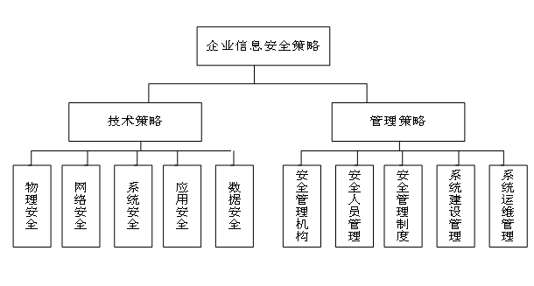

图4-86 企业信息安全策略框架

1.安全管理策略

（1）建立安全管理机构。包括成立信息安全领导小组，建立安全职能部门，配备安全管理人员，并形成符合不同等级要求的信息安全组织体系职责[22]。

（2）完善安全管理制度。制订完善信息安全的规章制度，明确各部门信息安全责任，规范企业用户使用信息的行为。至少应包括网络安全管理规定，系统安全管理规定，数据安全管理规定，防病毒规定，机房安全管理规定，以及相关的操作规程等。

（3）人员安全管理。应对安全管理员、系统管理员、数据库管理员、网络管理员、重要业务开发人员、系统维护人员、重要业务应用操作人员等信息系统关键岗位人员进行统一管理，关键岗位人员“权限分散、不得交叉覆盖”；加强第三方人员管理，关键区域一般不允许第三方人员进入或逻辑访问。

（4）系统建设管理。信息系统在立项阶段就应确定安全保护等级，并根据安全保护等级要求进行信息安全设计；信息安全防护与信息系统应“同步建设、同步规划、同步运行”；信息系统上线及验收前，应开展信息安全检查，杜绝信息系统带病上线。

（5）系统运维管理。信息系统在用期间，应定期对信息系统进行安全自查，开展漏洞扫描、恶意代码检测、安全策略审核、安全配置核查、信息系统运维变更管理等工作；制定信息系统备份策略，明确备份方式和周期，做好数据备份、备份记录和备份恢复测试工作。

2.技术安全策略

（1）物理安全策略

对设备所在环境进行安全防护，确保系统有一个安全可靠的环境；针对不同等级系统，要求能防护不同级别的自然灾害以及具有同等危害程度的其他威胁；通过门禁系统、视频监控系统等，对设备进行安全防护，防止设备被非法入侵及破坏；对进入机柜间作业的来访人员应建立审批流程，并安排专人陪同，限制和监控其活动范围；拆除或封闭工业控制系统过程监控设备上不必要的USB、光驱、无线接口等，必要时应采取专盘、专用、专人管理等手段，实施严格访问控制。

（2）网络安全策略

建设符合企业实际运行情况并顺应未来发展、具有良好扩充能力的网络架构，视业务的重要程度划分不同的安全域，通过部署防火墙、安全网关等进行有效隔离，并保证设备的冗余性[23]；工业控制网络与企业信息网络之间应采用工业防火墙、网闸等网络隔离设备进行隔离，并采用白名单机制，按照最小化配置允许规则，明确工业控制系统的防护边界；数据中心边界可部署应用防火墙，IPS、防病毒网关等设备，来有效应对来自外界的恶意攻击和病毒感染；根据业务系统的重要程度，可增加对网络设备运行状况、网络流量、用户行为等的有效审计，加强网络运维管理，确保网络正常稳定运行。

（3）系统安全策略

对不同安全级别的操作系统和数据库管理系统，应按其安全技术和机制的不同要求实施相应的安全管理；建立系统安全配置、备份等安全管理规章制度，按规章制度的要求进行正确的系统安全配置、备份等操作，及时进行补丁升级；对重要的服务器设置身份鉴别措施，启用访问控制功能[24]；依据安全策略控制用户对资源的访问，对服务器操作实现有效的操作审计；通过部署防病毒软件等来抵御恶意攻击和病毒感染，实现对服务器等设备资源的有效控制。

（4）应用安全策略

通过身份认证、强密码策略、业务数据访问控制、操作权限控制等手段提高应用安全性；制订并落实应用系统的安全操作规程。

（5）数据安全策略

保证业务数据在传输和存储时的完整性和保密性，要求对重要的网络设备、通信线路和数据处理系统做到硬件冗余；同时在本地备份重要业务数据，并根据业务系统的重要程度，可增加对重要业务数据的异地备份[23]。

### 三、工控与信息安全基础设施

信息安全的威胁来源和攻击手段在不断变化，应根据企业实际情况，建立纵深安全防护体系，按照“策略指导”“适度安全”“立足国内”“技术成熟”“规范标准”等原则，选择部署信息安全基础设施。

企业信息安全基础设施部署如图4-87所示。



图4-87 企业信息安全基础设施部署拓扑图

### （一）网络及工控安全设施

1.网络边界防护与监控

企业可根据业务、数据的重要程度划分不同的安全域，通过部署防火墙实现网络边界防护。一般来说，企业至少要在互联网出口、办公网与数据中心边界、数采网络与工控网络边界等场景部署防火墙，并且根据应用场景不同，选用不同类型防火墙。

（1）防火墙

互联网出口是企业的门户，应重点保护内网用户免受来自互联网的威胁，对进出网关流量的合规性进行分析。选用网络层防火墙。通过端口控制，只允许特定端口的流量进入内网访问发布在外网的系统；对进入内网的流量进行拆包分析，阻断和丢弃带威胁流量的数据包；检测出外网流量，对数据流量合规性进行判定，对非正常外联行为进行阻断。

（2）应用层防火墙

数据中心是企业信息系统的“心脏”，应尽可能保护信息系统和数据免受威胁和破坏。由于数据中心系统以及应用类型多样，数据中心需要防范的安全威胁更多，所以数据中心边界应部署2～7层全面防护的应用层防火墙。应用层防火墙作用在OSI协议堆栈的2～7层，可以对进出应用层防火墙的数据进行全面分析，拦截和记录来自外部的攻击行为、对含有敏感字的外发信息进行阻断、对含有病毒的文件进行查杀；应用层防火墙能够对数据中心系统以及数据进行较全面的安全防护。

（3）入侵检测系统

假如[防火墙](http://baike.baidu.com/item/%E9%98%B2%E7%81%AB%E5%A2%99)是一幢大楼的门锁，那么入侵检测系统（IDS）就是这幢大楼里的监视系统。一旦小偷爬窗进入大楼，或内部人员有越界行为，只有实时监视系统才能发现情况并发出警告。入侵检测系统（IDS）通过软、硬件模式，对网络流量进行监视，通过自身规则库对流量中的行为进行匹配，发现各种攻击企图、攻击行为或者攻击结果，对网络攻击行为进行报警、还原攻击过程。

2.工控网信息安全隔离

流程行业工业控制系统网络示意图如图4-88所示。



图4-88 流程型行业工业控制系统网络示意图

工业控制系统普遍在网络通信协议、操作系统、应用软件、安全策略甚至硬件上存在安全缺陷，使得攻击者能够在未授权的情况下访问和操控控制网络系统，形成了巨大的安全隐患，传统的安全防护措施也因此不能完全适用于工业控制系统。工业控制系统安全防护设计需要兼顾应用场景与控制管理等多方面因素，在保证安全的条件下支持数据交换。工控网信息安全隔离示意图如图4-89所示。

●

图4-89 工控网信息安全隔离示意图

（1）工业防火墙

工业防火墙与传统防火墙不同，它支持传统防火墙所具备的功能，如访问控制策略、DMZ、防病毒、入侵检测与防护(IPS)、流量控制(QoS)、路由/NAT/透明模式等，同时也支持对主流工控协议的七层识别分析与攻击防护。它内置工业通讯协议的过滤模块，可以提供基于工业通讯协议的安全防护。支持各种工业协议识别及过滤，并能针对工业协议采用深度包检测技术及应用层通讯跟踪技术。工业防火墙能够对工控网络的数据包进行深度包解析，目前技术一般解析到工控协议的指令层，可以实现对非法指令的阻断、非工控协议的拦截，起到保护关键控制器的作用。

（2）安全数采网关

安全数采网关是一款用于工业控制系统网络边界，针对实时数据采集进行应用级信息安全防护的专业信息安全设备。通过内嵌OPC、MODBUS等工控协议模块完成实时数据采集应用的代理，从而有效隔离数据交换域网络与SCADA系统控制网络，使得数据交换域网络的信息安全威胁无法扩散到SCADA系统控制网络，提高网络安全和降低工控区主机的风险，保障工业控制系统稳定运行。安全数采网关硬件采用工业级设计，具备断电、断网等异常状态自动恢复功能，保障设备的稳定可靠运行。

安全数采网关应包括数据采集、数据缓存、数据转发、状态监视、时钟同步、任务管理、防火墙、身份认证、硬件看门狗等功能。用于控制系统数采网络边界，针对实时数据采集进行安全防护。实现OPC、MODBUS等工控协议实时数据采集的应用级代理，有效隔离管理网络与控制网络，使得管理网络的信息安全威胁无法扩散到控制网络，保障控制系统稳定运行。

### （二）系统及桌面安全设施

1.漏洞扫描系统

漏洞扫描是指基于漏洞数据库，通过主动与定期扫描等手段对指定的远程或者本地计算机系统的安全脆弱性进行检测，发现设备存在的漏洞的一种安全检测（渗透攻击）技术。通过漏洞扫描系统，可以及时发现系统存在的漏洞，客观评估系统风险等级。如果说防火墙和网络监控系统是被动的防御手段，那么安全扫描就是一种主动的对内网安全性进行检测的手段，能及时发现漏洞，并提供漏洞解决方案，做到防患于未然。

2.堡垒机

堡垒机主要面向远程管理服务器的用户，对系统管理员通过 SSH、TELNET、RDP、X-WINDOW、VNC 、FTP、SFTP、SCP等方式管理操作进行全面审计，有效地保护企业中关键服务器的安全。当发生安全事件时，管理员可以通过日志审计中心事件查询并对可疑日志进行回放，从而进行责任鉴定和安全事件追溯。

可采用逻辑网关方式部署（旁路部署）堡垒机，部署后系统将断开操作用户与目标服务器之间的直接连接。用户对服务器的远程操作全部集中登录到堡垒机系统上，通过二次跳转系统将用户直接连接到策略指定服务器。实现用户对服务器资源操作管理的集中认证、集中控制、集中审计。

3.日志审计系统

日志审计系统可以提供对信息系统中各类主机、数据库、应用和设备的安全事件进行实时采集、实时分析、异常报警、集中存储和事后分析功能，支持分布式部署，具备对各类网络设备、安全设备、操作系统、中间件服务器、通用服务、数据库和其他应用进行全面的日志安全审计能力。

通过日志审计系统，相关人员可以随时了解整个系统的运行情况，及时发现系统异常事件及非法访问行为；通过事后分析和丰富的报表系统，管理员可以方便高效地对信息系统进行有针对性的安全审计。遇到特殊安全事件和系统故障，日志审计系统可以确保日志完整性和可用性，协助管理员进行故障快速定位，并提供客观依据进行追查和恢复。

4.桌面安全管理系统

桌面安全管理系统可以对企业所有桌面进行集中管理，包括识别恶意或无意的不安全行为，即时提示用户进行阻止或报告给后台的安全智能网管；自动统计PC上安装了哪些应用程序：能统计客户机器上都安装了哪些应用程序，以及安装的版本；反馈应用程序的运行情况：能统计哪些应用程序在运行，并生成相应的报表报告给后台智能网管；禁止桌面安装和运行不符合公司策略的应用程序，比如BT、钓鱼软件等；保护敏感数据，不允许复制、拷贝等以防止机密信息泄露；禁用USB等移动设备以防止病毒传入等。

### （三）应用及数据安全设施

1.统一身份认证系统

统一身份认证系统可以实现应用系统的用户、角色和组织机构统一化管理，实现各种应用系统间跨域的单点登录、单点退出和统一的身份认证功能，用户登录到一个系统后，再转入到其他应用系统时不需要再次登录，简化了用户的操作，也保证了同一用户在不同的应用系统中身份的一致性。身份认证一般与授权控制是相互联系的，一旦用户的身份通过认证以后，通过授权控制可以确定该用户可以访问哪些资源、可以进行何种方式的访问操作等问题。

2.数据库安全审计系统

数据库审计是专业级的数据库协议解析设备，能够对进出核心数据库的访问流量进行数据报文字段级的解析操作，完全还原出操作的细节，并给出详尽的操作返回结果，以可视化的方式将所有的访问呈现在管理者面前，数据库不再处于不可知、不可控的情况，数据威胁将被迅速发现和响应。

数据库审计系统采用旁路的形式部署，其安全设备旁挂在数据库交换机，需要在交换机或网络设备上镜像被审计数据库的进出流量。

参考文献

[1]钱锋.浅析石油石化行业各种主流无线通信技术特点. 当代化工研究，2016，（08）：147

[2]仪明海.4G移动通信系统的特点与发展现状研究. 中国传媒科技，2013，（03）：179

[3]简永泰.4G移动通信特点和技术发展探析. 信息通信，2015，（1）：225

[4]徐俭.浅议4G移动通信技术. 有线电视技术，2014，（01）：19

[5]彭雄根，何浩. 基于4G背景下的宽带专网建设方案研究. 电信工程技术与标准化，2016，（09）：71～72

[6]贝斐峰，李炳林，李新，华昉.国家电网公司无线专网建设解决方案研究.移动通信，2016，40（4）：82～83

[7]林雁晖.TD-LTE无线网络规划与设计.广州：华南理工大学电子与信息学院，2013：23～24

[8][何训](http://xueshu.baidu.com/s?wd=author%3A(%E4%BD%95%E8%AE%AD)&tn=SE_baiduxueshu_c1gjeupa&ie=utf-8&sc_f_para=sc_hilight%3Dperson)，[蒋群](http://xueshu.baidu.com/s?wd=author%3A(%E8%92%8B%E7%BE%A4)&tn=SE_baiduxueshu_c1gjeupa&ie=utf-8&sc_f_para=sc_hilight%3Dperson)，[王晖](http://xueshu.baidu.com/s?wd=author%3A(%E7%8E%8B%E6%99%96)&tn=SE_baiduxueshu_c1gjeupa&ie=utf-8&sc_f_para=sc_hilight%3Dperson).[4G时代融合“无缝隙”](http://xueshu.baidu.com/s?wd=paperuri%3A(868ea72e1166bb8203f777786f7c626d)&filter=sc_long_sign&tn=SE_baiduxueshu_c1gjeupa&ie=utf-8&sc_ks_para=q%3D4G%E6%97%B6%E4%BB%A3%E8%9E%8D%E5%90%88%E2%80%9C%E6%97%A0%E7%BC%9D%E9%9A%99%E2%80%9D).通信企业管理，2014

[9]张澜.浅析融合通信业态及发展趋势.中国多媒体通信 2012（11）：14～15

[10]赵拥军，史胜春.[新技术在石化行业应急指挥中的应用探讨](http://xueshu.baidu.com/s?wd=paperuri%3A%285e34bda3ebfc35c53c536bfef445d36f%29&filter=sc_long_sign&tn=SE_xueshusource_2kduw22v&sc_vurl=http%3A%2F%2Fd.wanfangdata.com.cn%2FPeriodical%2Fzgkjdsh201423029&ie=utf-8&sc_us=14518301085626331933).[中国管理信息化](http://xueshu.baidu.com/usercenter/data/journal?cmd=jump&wd=journaluri%3A%28deca222b29a2f480%29%20%E3%80%8A%E4%B8%AD%E5%9B%BD%E7%AE%A1%E7%90%86%E4%BF%A1%E6%81%AF%E5%8C%96%E3%80%8B&tn=SE_baiduxueshu_c1gjeupa&ie=utf-8&sc_f_para=sc_hilight%3Dpublish&sort=sc_cited)，2014(23)：50-51

[11]宋宇晨，潘大为，黄涛，冯灿，雷爱强.基于DSP的嵌入式在线振动信号分析系统.计算机测量与控制，2016，24（5）：291～295

[12]蔡宇.浅析机械设备的振动故障检测.装备制造技术，20l0，3：62～72

[13]张炜强，秦立高，李飞.腐蚀监测／检测技术.腐蚀科学与防护技术，2009，24（5）：291～295

[14]孙兆林等.原油评价与组成分析.北京：中国石化出版社，2006

[15]田松柏等.原油评价标准方法.北京：中国石化出版社，2010

[16]李敬岩，褚小立，田松柏.原油快速评价技术的应用研究[J].石油学报(石油加工)，2015，31(6):1376～1380.

[17]王涛，唐全红，徐燕平，等.九江石化基于HontyeIRAS系统的全流程优化应用[J].当代石油石化，2017(1):28-33.

[18]Roussis，Direetmethodfordeterminationoftrueboiling poindistillationprofilesof crude oils bygas chrornatography/massspeetrornetry，USPatAppl，US5808180，1998.

[19]赵丽娜，黄庆东，刘泽龙等.色谱/质谱联用方法在原油快速评价中的应用[J].石油炼制与化工，2004，35(6)：71-74.

[20]袁晓平，基于物联网技术的实验室设备管理系统（论文），西北师范大学，2013年5月

[21]百度百科，二维码，http://baike.baidu.com/item/二维码

[22]董舟，谢碧云，李歆．政务外网信息安全管理策略初探：网络文章

[23]信息安全技术 信息系统安全管理要求GBT20269-2006

[24]余磊．信息安全战.企业信息安全建设之道：东方出版社，2010

# 第五章 智能制造的体制机制与管理创新

本章结合石化企业建设智能工厂的具体实践，从管理模式与业务流程优化、面向智能制造的运行维护、工程建设的全数字化交付等三个方面，对智能制造的体制机制与管理创新进行了探讨。

## 第1节 管理模式与业务流程优化

### 一、典型石化企业的管理体制与运行机制

### （一）国际化大型石化企业管理模式简介

自20世纪初以来，石油化工行业历经百年发展，形成了各具特点的管理模式。纵观演变历程，促进管理模式发展变化的最本质因素是权责的再适应、再调整和再分配，以集权与分权的样式和程度为主要表现形式，国际石油化工工业企业有三种典型管理模式。

一是以壳牌公司为代表的纵向以业务公司管理为主、横向由地区（服务）公司负责为辅的矩阵式管理模式。二是以埃克森美孚为代表的有限分权的集中管理模式，即将集中管理与分散经营相结合的组织体制。三是以阿莫科公司为代表的直线职能式模式，简化内部流程，寻求决策快、效率高的组织结构。可以看到，推动国际石油化工企业调整管理模式的内在动因是价值、效率和风险等管控需求。对一个组织而言，虽然没有最好模式，但存在最适宜模式。我们看到，国际石油化工企业纷纷采用以分权为特点的事业部制组织结构，同时有向矩阵式模式发展的变化趋势。

### （二）国内石化企业管理体制与运行机制

改革开放以来，国有石化企业解放思想，将社会主义特色与市场经济要求相结合，完善现代企业制度，建设形成符合自身实际的管理体制。中石油、中石化和中海油采取职能部制和事业部制二维管理，实施相对集权与分权的总部、事业部和分（子）公司三级管理架构；中化集团于长期发展中不断调整优化组织架构，实现扁平化管理，最终也形成明晰的三级管理架构。位于各集团总部之下的生产企业，有以独立法人子公司形式，也有授权管理的分公司形式，将生产企业定位于“大车间”，建成扁平化、工厂化、共享化的管理模式是发展趋势。

无论是总部还是生产企业，石化流程工业普遍以职能管理或专业管理为主要管控形式，形成直线职能制为主要表现的运行机制，客观上体现出分散管理的特征。随着战略与业务的调整，以及信息化发展带来的深刻影响，企业内外环境较之以前发生巨大变化，企业的管控形式和运行机制必须与时俱进、同步发展。

石化企业生产工厂的管理，从效率和效果这一终极目标出发，越发要求从直线职能管理向网格流程管理转变，越发要求从分散管理向集中管控转变，越发要求从人工管理向自动管理转变。越来越多的工厂实践证明，以业务为对象，以管理增值为目标，实施业务集中重组与优化，实施业务流程化、流程表单化、表单信息化，实现穿透式、端到端自动智能管理，是实现集中管控的重要基础。

### 二、从分散走向集中：智能制造关键一步

### （一）基于地理位置和物料关联的操作集中

国内石油化工生产企业，一般沿袭单元操作、属地管理的生产运行模式，形成较为分散的属地化操作控制单元。这种分散操作模式，需要较大的人力供给，岗位生产力较低，给生产操作、信息沟通、检查管理带来无法回避的缺陷和漏洞，管理绩效始终无法赶超国际一流水平。

操作从分散到集中，是必然选择。企业应根据最优操作和幅度控制原则，优化组合，基于地理位置合理设置操作室、班组及配备人员，不断满足提升单位生产力和运行操作管控水平。操作从分散到集中，一般从操作单元优化集中和操作业务优化集中两方面予以考虑。

建设生产管控中心。管控中心内设置中心控制区，将所有主要工艺装置内操台位集中布置，设置大屏组合显示生产运行各种信息；设置调度指挥区，融合通讯、指挥、报警、接处警等系统，为生产调度、HSE（职业健康安全与环境）指挥提供全面有效支撑；设置运行管理区，采用同步视频，实现内外操分置班组员工的日常管理；设置基础设施区，配置高速专用信息网，DCS（集散控制系统）机柜间、网络电信间、UPS及配电室、空调机房等设施；设置辅助功能区，包括培训室、会议室、EAP（员工帮助计划）室、更衣室、员工餐厅等生活管理设施。

建设分控中心。根据不同生产业务特点，建立辅助运行分控中心。可针对发配电、汽水相对独立的生产特点，建成动力分控中心，实现所有锅炉、汽机、电网、蒸汽、化学水等分系统的集中控制；可针对罐区作业相对独立的生产特点，建设油品储运分控中心，实现油品收付、调和、储存等分系统的集中控制；可针对供、排水作业相对独立的生产特点，建设水务运行分控中心，实现取水、净水、循环水、中水、污水等分系统的集中控制。

建设标准化外操室。综合考虑装置区域分布、生产联动等基本因素，将原来散落各处的外操室进行整合，集中建设标准化外操室，配备DCS（集散控制系统）生产监控、现场视频监控，实行操作、生活、防护的标准化管理，消灭外操的“离岛”和“据点”。在此基础上，对运行部内部班组进行优化组合，规范内外操职能，合并同类岗位并合理设置班组控制幅度，减少不必要班组数量。

运行操作业务的优化集中。早前加工、生产业务存在分散管理现象，包括布局分散、流程分散和功能分散三种形态。分散管理，严重影响此类业务联动能力和整体配套效果，生产效率难以提高。如前所述，根据相关业务功能趋同的特点，整合形成动力热电业务、油品储运交付业务和水务处理业务的优化集中。除此之外，还可组合常减压蒸馏、航煤加氢、直柴加氢、戊烷油加氢各装置，形成直馏馏分加工为主线的生产业务集中；组合连续重整、芳烃抽提、汽油加氢、柴油加氢、汽柴油混合加氢各装置，形成基于氢源和加氢联动的加工业务集中。另外，根据装置空间分布情况，实施相关装置区域整合的加工业务集中也是可以考虑的方式。某石化厂集中管控中心如图5-1所示，实施集中管控效果对比如图5-2所示。

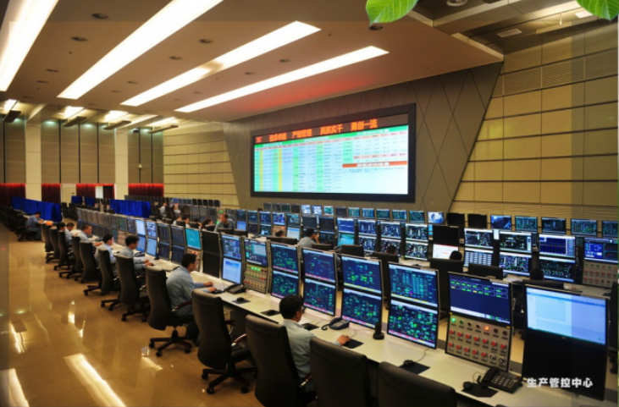

图5-1 某石化企业的生产管控中心

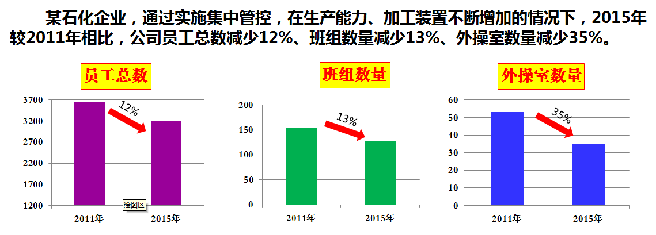

图5-2 实施集中管控效果对比

### （二）管理集中：管控分离向管控一体转变

在地理位置和物料关联操作集中基础之上，对相关业务进行厘清，实施集中或重组，优化组织机构设置，为管控分离向管控一体转变奠定重要支撑。实施管控一体可从经营管控业务集中、运维保障业务集中和组织机构职能的优化集中等方面予以考量。

经营管控业务优化集中。传统业务以部门职责为根本而设置，是直线职能制的必然产物，在部门权力的“裹挟”之下，久而久之，相关业务深陷于部门“藩篱”，失去了信息沟通、业务传递、过程实现、管理增值的本质作用。以系统论、过程方法为指导，将原来独立的科技开发、技改技措、发展研究以及工程预决算等业务，以追求投资有效回报为原则，整合为发展建设业务的集中管理；整合原有独立的综合计划、原油计划和工业统计等业务，与生产调度、工艺技术等业务融合，形成从原油采购到计划排产与加工全流程价值链的集中管控；以ODS数据中心为依托，以原油快评和PIMS-RSIM-ORION（石油化工模型系统-炼厂全流程优化模拟-生产计划与调度系统）联动优化为核心，强化形成生产操作业务基于发挥每个馏分价值的全流程实时优化集中管控。

运维保障业务优化集中。为提高相关专业支持保障能力，组合原有应急指挥、调度指挥、119接处警、消气防等业务，通过泛在感知技术，实现HSE应急指挥和应急处置的集中管控；组合原有分散的环保监督、分析监测、环保治理等业务，实施环保指标分级控制，开展泄漏检测与挥发性有机物治理，实现环保业务由事后管理向事前预测和事中控制转变的集中管理；统一建设标准化外操室，对原有分散的外操“据点”实施组合集中，打破工段和岗位限制，按大装置和大区域原则实施联合巡检，实施班长和外操双重交叉巡检，有效实现外操巡检业务的集中管控。

### （三）要素固化：基于持续改进的卓越运营

实施生产管理从分散走向集中，必然配套推行诸多管理新机制、新方式和新方法，企业要持续培育、改进并完善新要素的应用管理并发挥其应有作用。

数字化晨会，是基于生产信息集中、经营决策集中的配套要素，力求在全方位掌握所有信息的前提下，发布并预判生产计划执行、采购库存销售等运营绩效动态，确保安全环保、设备设施及IT运维及时受控，实现基于集中管控基础上的“日算日调”和“日清日结”。

报警视频监控联动，是基于生产指挥和应急处置指挥集中管控的配套要素。要求360度感知现场态势，实现及时感知危害因素，实时预判风险程度，安全作业、处理过程全程受控。强化报警仪视频监控器故障修复、视频报警联动关系配置、119接处警系统运维和火灾报警集成等业务管理，持续提升报警监控联动效果。

视频交接班是实施内、外操分置与集中管控，实现班组正常管理的配套要素。实施操作室标准化改造，强化IT运维和属地保管职责，加强视频语音设备维护以减少语音设备故障，强化交接班纪律，提升视频交接班效果。

矩阵式联合办公是实施全流程优化、SMES系统（生产执行系统）、运维保障等各种团队的集中管控而采取的配套要素。通过明确职责、强化管理，加强联合办公岗位值岗制度执行，增加劳动纪律检查覆盖矩阵办公地点等措施，有效提升联合办公工作效果。

移动开作业票，是基于移动终端（iPad）、打印机和安全管理信息系统（2.0）互联而强化安全作业管理的配套措施。通过采取升级移动终端、加强4G网络建设，及时补充完善作业人员信息和固化新版票据格式等措施，不断完善应用效果。

4G智能巡检，是加强外操管理并提升巡检质量和效果的有效手段。通过升级巡检终端，加强运维管理和属地单位使用管理，并督促加强供应商服务和规范操作培训等措施，提升并达到智能巡检预期效果。

生产管理从分散走向集中出现的新要素、新要求，需以制度形式予以固化，实现有效传承与增值。为此，重新设计制度体系架构，基于生产管控中心的“神经中枢”地位，与实现“经营优化、生产指挥、工艺操作、运行管理、专业支持、应急保障”等“六位一体”等系列新功能，对“计划调度、安全环保、生产操作”相关领域业务流程实施厘清、重组和优化，在企业总体制度体系架构下，“逆向构造”形成与生产集中管控模式相匹配的专项制度体系。

### 三、从“烟囱”到“矩阵”：推动智能制造

### （一）横向专业团队：“矩阵式”管理结构

传统石化企业，多为直线职能制管理模式，各职能、各专业，从上到下均有自己的管理线条，像“烟囱”一样，独立地发挥作用。但是，这种模式对新兴技术业务、跨专业技术业务，较难深入应用并产生效果。因此，必须推进部门和专业的“矩阵”管理，增强横向协同、提升管理绩效。

矩阵管理就是为了某一工作目标，把同一领域内具备相当水平的创新元素组成一个纵横交错的矩阵。根据石化工业发展特点，可考虑在生产运维和智能转型方面实施必要的团队矩阵管理。

创建横向办公团队。集中生产经营、设备运维、安全环保、IT支持等专业支持人员，实行联合办公，形成装置日常生产运维团队，及时解决日常生产运行保障中遇到的各种问题。组合生产经营管理、计量和基层工艺与核算等岗位，形成生产管理系统运维团队，强化生产管理系统数据日常运维，有效支撑智能工厂“神经中枢”的运行管理。

创建横向专业团队。为配合全流程优化，集中生产经营与各装置模型优化工程师，形成全流程优化团队，利用PIMS-RSIM-ORION-SMES（石油化工模型系统-炼厂全流程优化模拟-生产计划与调度系统-生产执行系统）炼油全流程一体化优化平台，深度开展全流程优化和单装置生产优化工作；以设备管理和基层设备岗位为核心，组建三维数字化装置建模团队，实施正逆向建模，集成全部生产装置及辅助系统，打造与“实体空间”高度一致的虚拟数字化工厂，实现企业级超大场景全覆盖、海量数据实时动态交互、全业务深化应用单一入口操作，推进工艺管理、设备管理、质量管理、HSE（职业健康安全与环境）管理、操作管理、视频监控基于虚拟数字工厂的深化应用。

除此之外，还可根据实际情况和项目重要程度，适宜组建VOCs治理、管理诊断服务等多样性专业团队。各团队利用业余时间，自主开展培训、学习，通过团队工作，团队成员自身得到锻炼提高的同时，企业相关新业务、重点业务的管理目标水平也顺利实现，整体管理水平也持续提升。

### （二）柔性协同推动石化企业智能制造

协同广泛存在于自然界和人类社会运动变化中。随着工业智能化的进程，要求组织内部、组织之间的协同关系更紧密、响应速度更快。同时，在变化剧烈的竞争环境下，传统石化企业采用单一的直线制、职能制、矩阵制或事业部制等刚性组织结构，缺乏柔性，难以满足快速、灵敏、高度适应性等竞争要求。

刚性到柔性的组织结构调整。要突破思维方式，从线性向非线性转变，从以下方向进行调整：一是扁平化，由集权向分权过渡；二是组织单元由分工为依据变为以特定任务为导向，以适应异质性特点，各组织单元既能保证相对的独立性，又能完成协同时的组合或对接；三是淡化组织横向与纵向边界，保持开放，以强调速度、整合与创新。建立由“烟囱”到“矩阵”刚柔并济的组织结构，在企业管理中打破部门和级别的界限实施无边界管理，将静态管理变为动态管理，增强管理协同能力，为推动石化企业智能制造奠定管理基础。

刚性到柔性的人力资源管理。现代企业之间的竞争实际上是人才的竞争，在刚性管理的基础上，采用“柔性”的方式管理和开发人力资源，采取信任—指导—感化—自控的方式，通过实施员工参与管理、柔性化的工作设计、创造环境强化员工培训、规划管理员工职业生涯、建立柔性的激励机制等措施，从内心深处激发每个员工的内在潜力、主动性和创造精神，把组织的意志变为员工的自觉行动，为推动企业迈向智能制造奠定坚实的人才基础。

刚性到柔性的信息系统建设。石化企业在信息化建设的过程中，很多信息系统单体运行，造成很多信息孤岛、业务孤岛，导致企业内部无法形成有效协同运作。同时，这些信息系统管理的业务流程都是固化的流程，如企业业务流程稍有变化，造成系统因不适应管理所需而不能应用，被闲置，造成资源浪费。这些传统的管理信息化模式已经无法满足企业现代管理的需求。随着信息化技术的不断发展，通过标准化、搭建平台，实现系统之间信息互通、协同管理；对于单个信息系统可实现柔性配置功能、灵活应用，为推动石化企业智能化提供支撑。自我配置流程增强业务执行的柔性如图5-4所示。

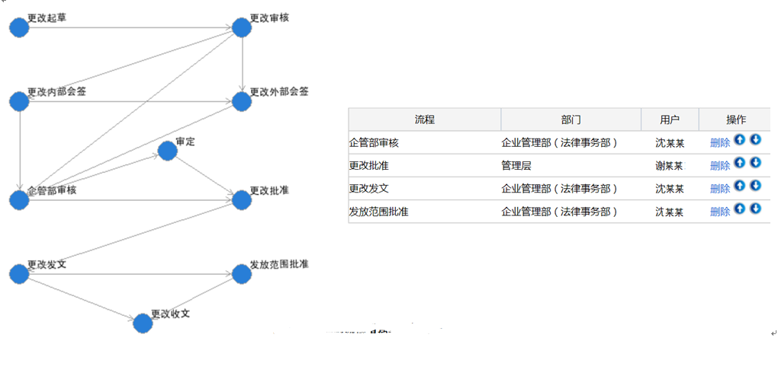图5-4 自我配置流程增强业务执行的柔性

### 四、面向未来：从集中管控迈向智能管控

### （一）解决痛点：重点业务流程端到端标准匹配

企业经营活动是由一系列相互关联的业务流程所组成，而业务流程又是由一系列连续贯穿的过程节点所构成。因内外部环境变化等原因，原有行之有效的“流程节点”可能会成为企业前进的桎梏和痛点，发现痛点、分析痛点、对标痛点进而形成关键节点量化标准，实现流程的自动化管理以解决痛点将成为管理的新常态。

1.发现流程痛点

流程痛点的表现一般以出现流程断点为标志，所谓流程断点是指从流程的使用者角度出发，在流程的某个环节中，由于没有在所期望的或流程所明确的时间等要求内获得所需的结果，而感觉流程发生了中断，造成的随后关键节点动作不及时或流程中断，给相关业务带来潜在风险。

2.分析流程痛点

造成流程断点的原因有很多种：

一是系统断点，即不同流程步骤所使用的信息系统不同而造成信息无法及时互通。对于流程性工业企业，消除传统信息系统信息孤岛现象，建设统一集成中央数据库，提升信息互通能力显得尤为必要。

二是媒介断点，即流程中既有系统支持完成的活动，又有需要人工处理完成的活动，造成信息从一种媒介转变成另一种媒介所需处理的时间过长，使得流程等待时间过长或流程中断。

三是人为断点，即流程中虽然规定了每个步骤的操作要求和规定完成的时间，但其中某个步骤没有明确相应的岗位负责人或责任人没有及时完成相关工作，从而使得流程等待时间过长或流程中断。

3.对标流程痛点

好的流程一般具有系列共同特点：一是有明确的价值指向，结果可衡量；二是环节精简，不增值环节与冗余环节少；三是职责明晰，能够有效解决跨部门协同问题；四是流转顺畅，信息流、活动流、端到端闭环；五是明确关键要求，抓住关键结果，整体管理可控；六是知识固化，关键节点制订模板、表格、操作指导书，流程关键节点能力强、经验厚。

企业找出流程间或流程内断点后，需进一步运用价值链分析法、平衡计分卡法、关键成功因素法和作业成本法等企业诊断理论方法，对流程进行精准诊断，对整体流程或流程内节点的量化评判标准进行重新确认，以使流程间或节点间流转更加顺畅，对虽然不创造价值但是现有条件下不可避免的环节予以暂时保留，对不创造价值而且可以立即去掉的环节予以立即去除，持续地优化与改进过程（精益化活动），以价值创造为核心，建设端到端的标准化业务流程，做到任务自动推送，工作自动执行，结果自动输出，实现重点业务流程端到端标准匹配。

### （二）增值分析：持续消除非增值活动再造流程

[企业的业务流程](http://wiki.mbalib.com/wiki/%E4%BC%81%E4%B8%9A%E7%9A%84%E6%A0%B8%E5%BF%83%E7%AB%9E%E4%BA%89%E5%8A%9B)随内外部环境而变化，根据价值链和增值原则，开展流程价值分析，动态消除非增值活动，扩大并突显增值活动，提高流程效率，最终提高企业整体绩效，是管理者的必备工作。

消除非增值活动再造流程主要有清除（Eliminate）、简化（Simply）、整合（Integrate）和自动化（Automate）四种方法。

清除主要指对企业现有流程内的非增值活动予以清除。非增值活动中，有一些节点仅起到流程上下游衔接作用，而另一些节点则完全是多余的而无任何作用。在进行流程设计时，对流程的每个环节或要素，可以通过其过程的必要性、结果的必要性、可替代性以及消减后不利因素分析等一系列问题，来判断是否是非增值环节，或者说是否是多余环节。

简化是在尽可能清除非必要的非增值环节后，对剩下的活动进一步简化，包括节点过程的要求标准、表单信息、逻辑判定等要素的再调整和再匹配。

整合是针对某一明确目标的不同流程，实现串接、合并等优化措施，达到整合运行，以使流程顺畅、连贯，提高流程工作效率。

流程表单化、表单信息化是业务管理的大势所趋，这是管理自动化的前提和基础。通过信息化的程序设计，达到业务自动传递与执行，可以大幅提高管理效率。流程信息化过程中，要注意保持计算机程序的柔性，即保持业务流程管理的柔性，避免出现流程刚性和运行烦琐现象。业务增值性分析如图5-5所示。

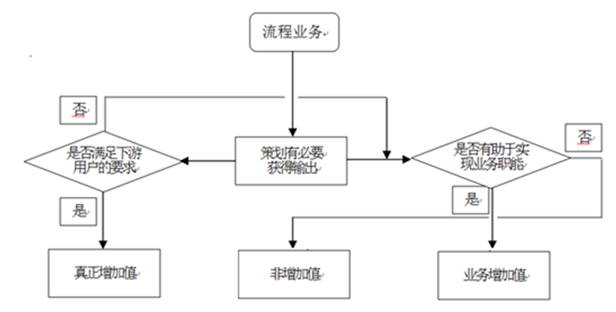

图5-5 业务增值性分析

### （三）管理可视：人机交互实时化、智能制造

网络技术与人机交互技术的发展，以及工业物联网的提出和建设，为“中国制造2025”提供了一个新的突破方向。在流程管理的基础上，借助信息技术，石化流程企业在三个层面实施智能转型。

操作控制层。以岗位生产操作为对象，主要利用各类自动化仪器仪表获取操作实时数据，经过DCS、先进控制系统等实现生产操作的智能控制与实时优化；除此以外，利用互联网和物联网技术，实施人员地理空间跟踪、作业安全实时监控、环保地图实时监测、生产设备自动巡检，有效提高操作可视化效果。如此实现操作控制层面的智能制造，将极大提高岗位操作效率并有效避免人为事故。

生产运营层。涉及到的信息化系统较多，包括生产计划与调度系统（ORION）、流程模拟系统（PIMS）、生产执行系统（SMES）及相关辅助系统，通过输入生产过程各种物质、能量、装置信息和相关市场信息，在符合安全环保等前提要求下，以经济效益最大化为目标，自动形成调整加工方案、产品产量计划，执行过程中，动态监控各生产系统信息，自动判断并纠正调整生产操作优化方案。通过上述系统的有效联接，达到生产运营的实时可视与智能管控。

经营管理层。诸如计划、工程、财务、物料、销售、设备、人力资源等管理方面，形成以企业资源计划系统（ERP）应用为核心，以各种专业业务系统为辅助，实现各种经营管理业务实时流转运行与智能管控。建设业务流程系统，基于经营管理专门目标，“定制”相关业务的专门运行流程，打通经营管理系统间的数据互通，实现经营管理重点目标的可视跟踪和智能管理，针对特定经营岗位设计专门“驾驶舱”或设置相关呼叫系统，增强人机互动和管理可视效果。

可视化管理能让企业的流程更加直观，企业内部信息实现可视化，能得到更有效的传达，从而实现管理的透明化，以此大幅提高管理效率和管控效果，这将为石化流程工业提质增效和创新管理体制与运行机制，最终为石化流程工业的可持续发展奠定重要支撑。建设全数字化炼厂实现操作控制的可视化如图5-6所示，公文文件签批发布流程的可视化管理如图5-7所示。

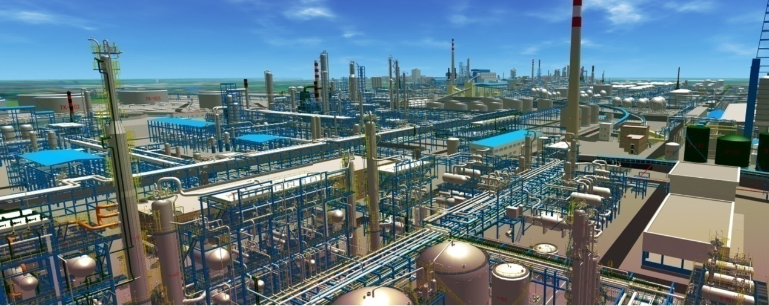

图5-6 全数字化炼厂实现操作控制的可视化

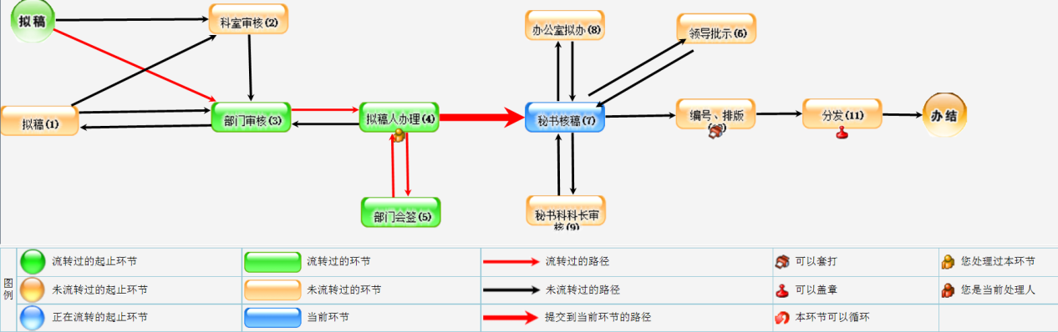

图5-7 公文文件签批发布流程的可视化管理

## 第2节 面向智能制造的运行维护

### 一、“管、建、维”分离运行的体制机制

### （一）IT治理面临的新挑战

1.IT治理的概念

IT治理也称为IT治理安排（IT Governance Arrangement）或IT治理结构（IT Governance Structure），是在企业信息化进程中，以企业的战略目标为导向，以特定的制度安排（组织结构）与管理模式为基础，以IT业务过程和IT服务的改进为手段，合理利用 IT资源，规避IT风险，旨在推动企业业务发展、完成目标利润的动态过程[1]。

IT治理的目的是使IT与组织业务有效融合，其出发点首先是组织的发展战略，以组织发展战略为起点，遵循组织的风险与[内控体系](http://baike.baidu.com/item/%E5%86%85%E6%8E%A7%E4%BD%93%E7%B3%BB/10825804)，制订相应的IT建设运行的管理机制[2]。IT治理的关键要素涵盖IT的组织、[战略](http://baike.baidu.com/item/IT%E6%88%98%E7%95%A5/5895345)、架构、基础设施、业务需求、投资、信息安全等[2]。按照IT治理的对象，可以将IT治理的服务划分为五类，分别是：[规划](http://baike.baidu.com/item/IT%E8%A7%84%E5%88%92/5895466)治理、建设治理、[运维](http://baike.baidu.com/item/IT%E8%BF%90%E7%BB%B4/5727814)治理、绩效治理、风险治理[3]。

2.IT治理的方法

IT治理作为一种涉及所有利益相关者之间关系的制度安排和管理实践，世界各国以及相关国际机构对这一问题都非常重视，制定了一系列的IT治理与IT管理的原则和标准，已经形成了一个全球性的IT治理与IT管理改革运动[4]。

在IT治理的全球业务最佳实践中，有许多成熟的方法和工具，形成了以“ITIL”“COBIT”等为代表的标准和方法，共同构建了一套相互渗透、融通的IT治理方法论体系，贯穿于IT建设全生命周期。同时，随着时代的进步和技术的发展，诸如DevOps、Agility IT、IT双态等IT治理的创新思潮和方法也在不断涌现和实践，实现业务、IT和治理三者的和谐统一，成为传统企业谋划和实践转型的新式法宝。IT治理的总体框架如图5-8所示。

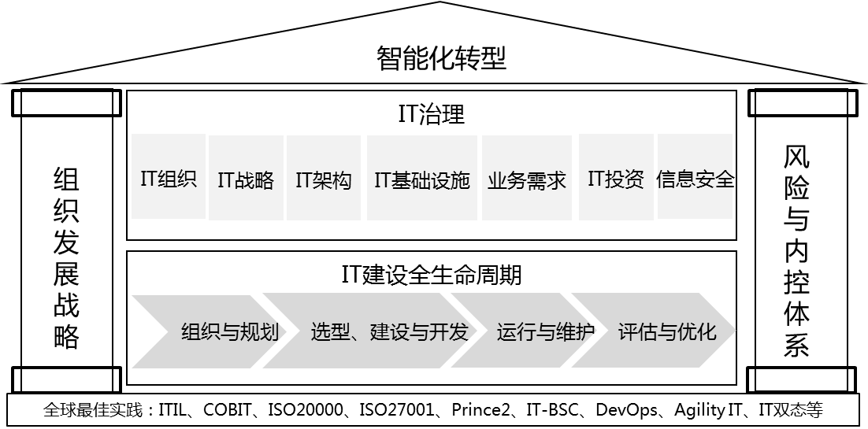

图5-8 IT治理的总体框架

3.IT治理面临的新挑战

IT治理具有动态性，是企业内外部环境变化导致的必然结果，也是企业治理的内生需求和创新体现。随着企业不断加快智能制造步伐，IT治理的动态性更多的是需要发挥出快速响应、主动适应、高度契合的赋能作用，但也必然面临诸多挑战。

一是外部环境的速效识别。新一轮科技革命和产业变革浪潮的到来，企业面临的外部环境正在发生急剧的变化，企业要站在新的价值前沿，快速有效识别这种变化并做出IT治理变革。

二是体制机制的完善配置。信息资产业已成为企业最为宝贵的资产，企业治理、风险管理和法规遵从是创造价值的前驱因素，也是培育竞争优势的动力和源泉，而IT治理的水平和质量也将成为企业分化的源头。

三是企业文化的渗透融合。IT治理体系具有不可复制性，要结合企业内部环境特点和要素，进行全面的渗透和融合，避免或消除各种冲突因子，形成新的有机整体方能发挥使能作用。因此，IT治理能否成功，最终取决于组织最基本的价值观和企业文化。

四是治理人才的跨界培养。传统意义上的IT管控体系整合在角色和定位上已发生了根本性变化，支撑引领、敏捷高效、集成共享、协同智能成为新形势的客观要求，培养掌握IT治理先进理念和科学方法的复合型跨界IT治理人才势在必行。

### （二）IT治理变革的必要性

智能制造是基于物联网、大数据、云计算等新一代信息技术，贯穿于设计、生产、管理、服务等制造活动的各个环节，具有信息深度自感知、智慧优化自决策、精准控制自执行等功能的先进制造过程、系统与模式的总称[5]。

智能制造正在引领制造方式变革和制造业产业升级，并成为全球新一轮制造业竞争的制高点，也将是释放未来竞争力的关键，推进智能制造是制造业转型升级的必经之路。因此，在智能制造过程中，从深度、广度、层次的多维角度，持续推进IT与管理、业务有机高效融合，构建善治的IT治理，实施IT治理变革，势在必行。目前，企业IT组织要加快从IT管理到IT治理、再到IT创新的重塑、融合、演进，实现“从成本中心到价值中心的转变”。未来，企业IT组织还将发展成为“技术服务保障中心、信息资源管理中心、流程管理控制中心和利润价值创造中心”，为支撑和引领企业智能制造提供发展动能。

### （三）IT治理体制机制创新

IT治理不仅要在企业内部建立IT管理控制架构，完善企业对信息的内部控制，还要在更深层面上解决体制和机制问题，减小信息化和透明化所导致的不一致利益冲突所造成的成本[1]。

受诸多因素影响，企业IT组织的体制机制各显不同。在石油化工企业中，尤其是大型国有企业，其IT组织的传统体制机制主要有两种类型：企业独立建制的单一信息部门，自身全部承担IT的管理、建设、运维，即：“管+建+维”内一体；企业独立建制的单一信息部门+源于企业的IT公司或纯社会化的IT公司，自身承担IT的管理和建设，IT的运维则采取外包方式，即：“管+建”与“维”外分离。

在企业智能制造中，IT组织既是IT治理体系的重要组成部分，也是IT治理的首要对象，最为突出的问题就是要进行体制机制的变革和创新。在以上两种类型中，主要还是IT运维模式存在差别，均未能从根本上有效解决信息化“管、建、维”的体制机制问题。

一是“管+建+维”内一体尽管能够发挥基本的职能管理和技术支持作用，但集“监督员、裁判员、运动员”为一体，缺少管理约束和制衡，造成运行效率不高、专业性质不足、组织绩效低下。

二是“管+建”与“维”外分离尽管在一定程度上解决了管理约束和制衡问题，但是运维外包服务商的持续生存发展能力、业务快速响应机制、人才队伍流动局限、专业技术素养高低、信息安全风险管控等众多不确定因素将会带来致命的硬伤。

综上所述，要站在企业长远发展战略高度，围绕组织机体要素之间的关系，并从组织绩效的角度进行考量，进行如下IT组织的体制机制创新和变革，确保要素之间实现平衡—连接畅通—良性循环互动—基于动力因素的螺旋式发展。

企业独立建制的信息职能管理部门+企业独立建制的信息专业技术部门。职能部门承担IT的管理、建设，技术部门承担IT的运维，即：“管+建”+“维”内分离。其中，“管”是指信息化工作企业层面的专业职能管理，是企业管理的核心内容之一；“建”是信息化项目建设业务层面的专业技术管理，是企业信息化工作的重要内容之一；“维”是信息化系统运维业务层面的专业技术管理，也是企业信息化工作的重要内容之一。“管”是统领，包含对“建”和“维”的管理，但三者之间又是相互协同的关系；“建”和“维”从属于“管”，两者之间既是上下游的衔接关系，但又存在业务相互交叉的关系。信息化“管、建、维”关系如图5-9所示。

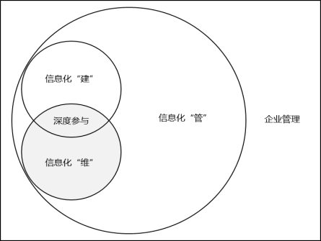

图5-9 信息化“管、建、维”关系

这种体制机制，实现了企业管理对信息化“管、建、维”整体约束、信息化“管”对“建”和“维”的制衡，可在职能管理和专业管理、快速响应和业务协同、队伍建设和安全保障等方面发挥最大效用，大大提高运行效率和组织绩效。当然，因业务流程的重组，必然制约或改变一些部门和岗位的自由裁量权，需要关注和正视可能存在的短板现象和薄弱环节，并进行完善和改进。

### 二、各类软、硬件系统的运行维护管理

随着企业的不断发展，企业对于信息化的依赖程度越来越高，核心业务需要更多的依赖信息系统实现，这对企业信息系统持续稳定的运行提出更高的要求。在企业智能制造趋势下，为支撑业务敏捷、稳定、创新发展，IT运维管理的定位也从传统支持中心、服务中心逐步向价值中心转变，IT运维管理的目标、范围、对象、深度也随之发生了巨大的转变。

### （一）运维管理趋势

在石油化工智能制造的过程中，企业实施大规模的信息化建设，与工业化加速深度融合，智能制造整体框架下运行着大量的各类软、硬件信息系统，IT运维管理的重要性日益凸显，并进入到整合深化应用、精细运营优化、提升创新创效为主要特征的阶段，成为企业智能制造必经之路上的“护航员”。

当前，IT运维管理面临着网络和设备技术复杂、系统数量众多集成度高、用户体验和价值交付、海量数据存储和信息传播等新的挑战，“破局”进阶之路启动刻不容缓。因此，IT运维必然从粗放管理走向科学管理，从重建设和轻维护、重技术和轻管理走向建设与维护并重、技术与管理并重，从单纯的技术思维转向管理思维来考虑运维工作，逐步形成面向业务可持续性的“技术支持+价值创造”为核心的运维管理思维和理念。

在技术架构选择、管理流程设置、应用系统建设上，面向智能制造的IT运维管理与传统IT运维管理的关注重点根本转变，由“稳定”“安全”“可靠”变成了“体验”“效率”“效益”，从而带来了新旧架构、新旧工具、新旧方法并存甚至交汇的复杂情况，Gartner在提的Bimodal IT（双模IT），联想所说的双态IT，也都在反映这种状态。

### （二）运维技术发展

近年来，软件领域发生了翻天覆地的变化。从操作系统、数据库等底层基础架构，到分布式系统、大数据、云计算、机器学习等基础领域，从单体应用、MVC、服务化，到微服务化等应用开发模式，从IaaS、PaaS、CaaS到SaaS，运维技术（特别是大规模复杂分布式系统的运维）也变得越来越重要，已成为企业提升生产力的核心。

随着运维受到越来越多的重视，运维体系也逐步丰富，出现了DevOps & CI/CD、微服务、SRE、容器技术、自动化运维、智能化运维、CMDB、数据库运维、大数据运维等新的技术手段与发展趋势，并更加关注运维安全。

### （三）运维管理原则

一是集中管控原则。通过规划构建以“数据中心”为核心的“统一流程、统一受理、统一平台、统一评价”的集中管控模式，实现IT资源的集中共享、优化配置，降低安全风险，节约运营成本，提高管理效率和质量。

二是业务驱动原则。以业务需求为驱动，与业务精准同步，分层获取监控业务数据，整合用户应用反馈诉求，分析业务影响和问题，交付稳定、高效、安全的IT运营服务，保障业务的连续性并驱动业务流程优化、改善。

三是价值导向原则。通过建立科学高效、安全合规的运维流程和管理体系，在分析处理运维数据总结最佳运维策略、实施精益运维的同时，关注应用层面的业务指标和用户体验，基于业务数据风险评估分析并主动发现业务系统性能瓶颈，实现从成本中心转变为价值中心。

四是动态适配原则。按照“创新+融合+改变”的思路，通过定性或定量分析，在不同发展阶段，统一运维标准、固化运维流程，并利用稳定、可扩展、具有弹性的IT服务平台化工具，为企业带来大幅效率提升。

### （四）运维管理目标

体系健全，架构清晰。基于“整体化、集中化、专业化”要求，涵盖组织管理模式、制度规范体系、技术支撑体系等3个层面，建立健全IT运维管理体系，从粗放、分散式管理，逐步过渡到科学、规范和专业化管理。

智能管理，高效运营。整合各类软、硬件资源，搭建以数据中心为核心对象的IT运维统一管控平台，实现由无序服务向有序服务转变、由职能管理向流程管理转变、由被动管理向主动管理转变，满足运营效率、资源管理、业务成本多维度需要。

业务融合，精准响应。综合利用APM、BSM、AM、BPM、BTM、AANPM、大数据、视图化等理念、技术和工具，7×24小时运维毫秒级故障响应及解决，从业务视角出发对支撑环节进行关联和透视，建立基于业务质量的动态监控指标体系，放大资源管理效应并突显业务核心价值。

### （五）运维管理内容

IT运维管理需要把握运维原则、掌握服务平衡、落实整体运维、贯穿服务流程，并强调运维的规范性、整体性、效率和质量在服务中的重要性。从技术与管理角度进行划分，企业IT运维管理一般可分为三个阶段：IT基础设施管理阶段、综合业务管理阶段、全域集中管理阶段。

在企业智能化转型过程中，其IT运维管理处于全域集中管理阶段，由业务系统、业务管理和IT支撑等三个维度，构成了业务运维的三维立体模型，如图5-10所示。

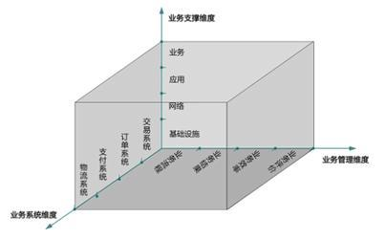

图5-10 全域集中管理阶段业务运维的三维立体模型

其中，业务系统是企业生产、经营的基础，也是业务数据产生的源头；业务管理解决企业内部人员、绩效问题的组织系统；而IT支撑则不但要覆盖传统IT基础设施监控，还要包括针对网络、应用端主动监控和应用性能管理。

1.体系建设

以“体系化”的思路构建一整套行之有效的“持续改善机制”，面向业务和应用，以价值为导向构建创新性IT运维管理体系。IT运维管理体系涵盖组织管理模式、制度规范体系、技术支撑体系等三个层面的内容。

组织模式层。确定和规范IT运维管理体系运行的管理方式和与之相配套的机构设置、岗位职责安排，将IT服务的全部活动进行统一决策与规划，形成集中统一的IT运维管理机制，实现对用户的端到端服务。

制度规范层。具体内容包括管理制度的制定、管理流程的设计、绩效考核的执行、运维费用的管理等。IT运维管理制度的四个层级，如图5-11所示。

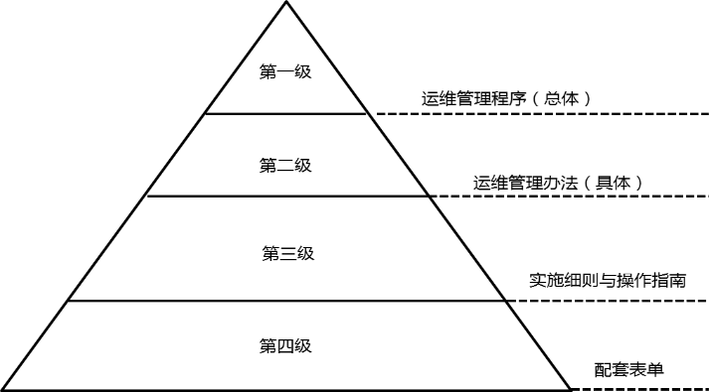

图5-11 IT运维管理制度的4个层级

技术支撑层。技术支撑体系包括展示层、流程及业务运维管理层、集中监控层。建立面向业务用户的IT服务请求响应窗口，和面向技术支持人员的体系运行管理窗口，建立负责IT运维管理流程运行的流程管理平台，和负责IT基础设施和业务应用系统运行监控的集中监控管理平台。

2.数据中心建设

数据中心是信息处理、信息存储、信息交换和信息安全的载体。在企业智能制造中，面对设施设备规模庞大、平台系统异构、分支站点众多、业务应用复杂，通过虚拟化、云计算技术，数据中心正从传统的基础架构向更加灵敏、更加弹性、更加智慧的云数据中心转变。

因此，具备实时采集和海量分析能力的IT运维管控平台，通过全网可视、性能监控、智能预警三大机制，实现网络平台资源、服务器资源、应用系统资源、信息服务资源的集中管理、全局运维、安全运维。IT运维管控平台一般由七个方面构成：监控源、数据采集、数据存储、数据分析、数据展现、预警中心、CMDB。IT运维管控平台应用架构如图5-12所示。

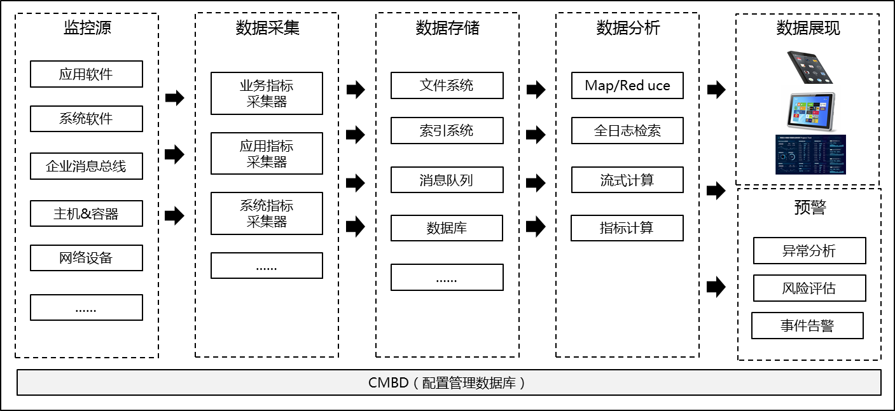

图5-12 IT运维管控平台应用架构

3.软硬件运维

运维范围：软件运维范围包括基础软件维护、应用软件维护；硬件系统维护范围包括机房环境维护、计算机硬件平台维护、配套网络维护。

运维内容：运维的内容可以划分服务台、服务支持两个大类和服务级别管理、服务可用性管理、服务能力管理、服务持续性管理、服务财务管理、事件管理、问题管理、配置管理、变更管理、发布管理10个子项，各部分内容的相互联系如图5-13所示。

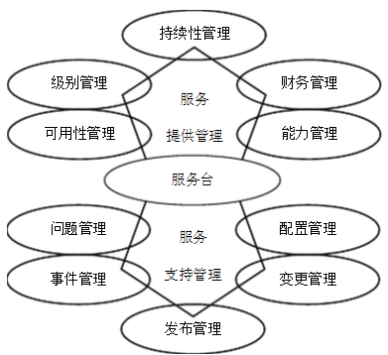

图5-13 运维内容分类及管线

在运维过程中，需要重点关注以下几个方面：

一是建立规范流程。硬件系统基本流程包括例行测试与维护、故障诊断与修复、日常运行、定期测试维护、信息变更管理、送修以及财务管理；软件系统基本流程包括例行测试与维护、缺陷诊断与修复、定期测试维护、信息变更管理、补丁程序管理、系统恢复管理。

二是划分服务级别。对服务进行定义，采取量化指标和目标，规定服务受理、服务响应、人员到场、故障恢复的时限，以及现场及远程人员支持、系统备件、巡检周期的具体要求。

三是部署有效工具。管理工具在运维管理中起到事半功倍的作用，是实现运维管理专业化、自动化、智能化过程中的必要技术保障。

四是采用智能手段。以数据中心为核心，建立统一管控平台，改变被动的、孤立的、分散的“救火队”的局面，从事后处理转变为事前预知、事中处置，提升效率和质量。

五是建立标准文档。约束和规范行为、积累和共享信息、追溯和分析信息。包括运维责任管理文档、系统文档、问题管理文档、关系管理文档、运维日志文档、培训文档、程序资源。

4.安全运维

安全是IT运维的重要组成，也是IT运维质量最重要的指标之一。通常安全运维包含两层含义：一是指在运维过程中对网络或系统发生病毒或黑客攻击等安全事件进行定位、防护、排除等运维动作，保障系统不受内、外界侵害；二是指对运维过程中发生的基础环境、网络、安全、主机、中间件、数据库乃至核心应用系统发生的影响其正常运行的事件，围绕安全事件、运维人员和信息资产，依据具体流程而展开监控、告警、响应、评估等运行维护活动。

因此，要建立以安全策略为核心，覆盖管理、防护、检测和响应的全生命周期的安全解决方案。安全运维的内容分为资产、脆弱性、威胁管理，涉及安全检查、安全监控、安全通告、补丁管理、漏洞检测、渗透测试、源代码扫描、安全配置、安全加固、安全风险评估、应急响应、安全培训等方面，并关注云计算运用中的数据、应用、虚拟化安全。

5.工作协同

IT运维是项目建设的继承，更多的是长期提供业务和技术支撑。运维协同，既有内部协同，也有外部协同。在“管+建”+“维”内分离机制下，IT内部协同需要重点关注以下方面：

一是“管、维”协同。IT运维是企业信息化实现精细化管理不可或缺的有机组成部分，“管、维”协同不仅表现在“管理”对“运维”的顶层的设计安排和日常的监督考核，也表现在“运维”对“管理”的要求执行和技术实现，两者协同与否，直接关系企业信息化整体目标的实现、能力的提升，也将直接影响企业核心业务价值的实现。

二是“建、维”协同。IT系统建设和运维是IT系统全生命周期中不可分割、相互承接、高度关联的两个阶段。因此，构建横向矩阵式项目建设团队，IT运维人员深度参与，实现“建、维”有机融合协同，是解决信息化“重建设、轻运维”的有效手段，有助于成本控制和提升效率。

三是“维、业”协同。IT运维部门和业务部门是“业务价值”的共同推动者、实践者和创造者。因此，IT运维部门要将技术实现目标与业务发展目标紧密联系起来，引导业务部门研究和反映业务需求、构建业务架构，促进信息与业务的持续融合、互相支持、协调配合。

6.队伍建设

在两化深度融合的背景下，加快培育和造就一批技能淬炼和融智、软硬兼修和融通、知识跨界和融合的IT运维人才队伍，为智能化转型提供坚强的信息化能力保障，具有重要的战略意义。

尽管企业IT人才队伍流动性相对较低，对于企业IT运维工作具有一定的保障性，但仍然面临待遇差、新生力量不足、知识技能窄更新速度慢，且缺乏学习的动力、压力等诸多问题。因此，要统筹规划IT运维人员队伍的体系架构、人才规模、层级设置、岗位职责等内容，建立有价值导向的绩效管理体系，创新IT运维人才培养和晋升机制，完善IT运维队伍的激励和约束机制，着力锻造一支专业化、标准化、准军事化的IT运维队伍。重点要关注以下几个方面：

一是实施技术角色横向培养。通过定期轮岗、专业培训，在AB角色的基础上，实现IT运维团队成员多角色任务转变。

二是实施管理角色纵向培养。随着IT运维理念、方法、技术的不断发展和创新，企业IT运维工作逐步由“技术”向“技术+管理”转变，必须熟悉掌握包括精准运维、用户体验、IT治理等IT运维理念及运维体系。

三是实施业务角色立体培养。IT是交付业务价值的战略资产，业务运营与IT系统的关系日趋紧密，在“以业务价值为核心、业务驱动管理”的理念指导下，必然要求IT运维人员变被动支持、服务于业务转向主动关注如何实现业务价值。

四是实施专精角色定向培养。采取鼓励主动学习和特殊专项培训方式，培养或发挥出个人某些方面的特长或爱好，造就一部分具备专、精、尖技术能力的IT运维团队人员。

7.绩效管理

建立以价值为导向IT运维绩效考核体系是IT绩效管理的核心。随着IT运行管控、运维审计的智能化发展，IT运维的规范、效率变得可以度量，IT运维绩效管理真正成为现实。

为了准确、客观地评价IT运维管理的效果，满足事前、事中、事后全过程控制的要求，可以综合参照应用IT平衡计分卡、ITIL和COBIT，覆盖实施效率、质量、安全、体验和成本的绩效管理。其中，IT平衡计分卡从面向用户、价值贡献、运营效率、面向未来发展等4个方面来进行IT绩效考核，每个又包括基本使命、目标和考核尺度等3项内容；ITIL把IT的运维细分成了10大流程，每个流程都有评价的绩效指标；COBIT把IT的相关工作分成了34个高层控制目标和318个详细控制目标，每个高层控制目标中都有相应的绩效指标。

在IT运维绩效管理中，需要注意以下方面：

一是IT绩效指标体系还要关注IT运维的能力与持续性，充分体现IT运维人员的创新要素。

二是IT绩效管理方法一定要务实有效，还要有相应的激励机制保证绩效管理的成功实施。同时，还要做到定期测量并通过PDCA循环机制持续地改进。

三是基于两化融合的现实，考虑以安全生产事故考核为参照，建立IT运维工作问责机制，严格实施企业范围内公司级、专业级、部门级的3个层级联动考核。

## 第3节 工程建设的全数字化交付

### 一、全数字化交付：缩短智能化转型路径

全数字化交付是以构成工厂的设备、管道、仪表电气、建构筑物等工程实体的工厂对象为核心，对工程项目建设阶段产生的静态信息进行数字化创建直至移交的工作过程[1]。

工厂数字化是建立数字化工厂，充分利用信息化技术，进而实现智能制造的重要数据来源及数据基础。

工厂数字化的实施途径有两种：一种是工程建设后通过档案数字化、装置逆向建模的等手段进行重构；一种是在工程设计、施工过程环节，对建设过程产生的各类设计信息、采购信息、施工信息等交付内容以及其相互关联关系进行标准化数字化采集、处理和存储，实现与实体交付物一致的全数字化交付。

流程行业建设参与方众多，各环节海量信息以离散方式存在，在此基础上进行的数字化重构难度巨大，成本高昂，且完整性、一致性、准确性无法保证。通过全数字化交付规范过程数据采集行为，可保障数据完整、准确、统一，降低传统实体工厂数字化重建成本和难度，缩短智能化转型路径。

### （一）数字化工厂与智能化工厂的关系

数字化工厂是集虚拟现实、模拟仿真、优化控制等综合技术的平台，数字化工厂贯穿了企业从设计、施工到生产运营的全过程，是多种信息系统集中集成的基础性平台。智能工厂是在数字化工厂基础上，具有“自动化、数字化、可视化、模型化、集成化”等智能化应用特征的虚实融合工厂。

数字化工厂的基本单元是数字化装置。数字化装置围绕着静态的工程建设期数据，将实体装置虚拟化，数字化工厂以数字化装置为基础，把“实体空间”和“虚拟呈现”融合，使虚拟环境中的生产仿真与现实中的生产无缝融合，应用数字化模型、大数据分析、物联网等技术，集成工程设计、工艺、设备、安全、环保、质量、视频监控等各种静、动态泛在感知数据，在此基础上，对海量数据进行计算和优化，为规划、设计、施工、运营等部门提供准确数据支持的管理环境，提供一个直观、同步、精确、协同共享的全方位数据集成应用。数字化装置、数字化工厂及智能工厂关系如图5-14所示。

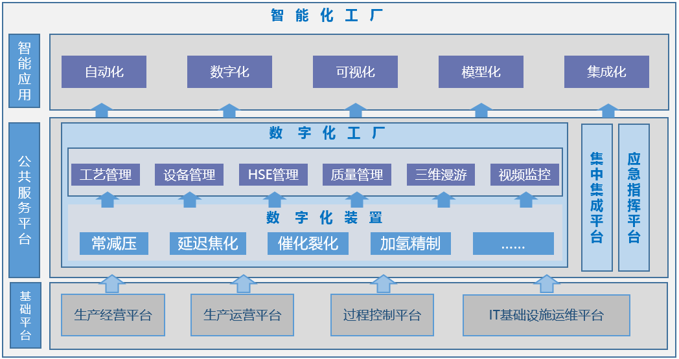

图5-14 数字化装置、数字化工厂及智能工厂关系

### （二）全数字化交付的目标和意义

全数字化交付是在确保数据采集规范性、完整性、可靠性、动态关联性基础上，实现全装置设计过程中二维和三维设计数据、工程建设过程中的各类结构化与非结构化数据等实现规范化、标准化交付，支撑工厂运营维护期的企业级数据挖掘、分析和辅助决策等业务应用需求。

一方面，数字化交付通过设计与实施过程的数据采集、处理和存储行为规范化标准化，间接促进建设参与各方的精细化管理，对推动工程建设未来业态的变革和进步具有积极意义。另一方面，对企业而言，数字化交付为构建数字工厂，最终实现工厂全生命周期管理提供了基础。

### （三）全数字化交付的规范和标准

数字化工厂平台是建设期数据交付成果的载体。工程项目执行期间的所有数据（成果和过程）对于工厂运营期都可能有潜在利用价值，为保证交付工作的落地，需围绕数字化工厂平台，在相关行业通用标准基础上，明确承包商的交付内容及标准格式与规则、合理的交付校验规范及流程。

1.全数字化交付内容范围

全数字化交付应包括项目建设各阶段结构化、非结构化数据，以及符合三维数字化平台要求的所有装置与设备设计模型数据（含属性）。

其中模型的属性为工程项目设计阶段所定义的装置或设备制造过程中形成的与对象相关的信息，包括压力、尺寸、温度、流量、材质等数据。

（1）规范性引用文件

数字化交付规范需兼顾相关行业通用标准。以石化行业为例，包括《化工工艺设计施工图内容和深度统一规定》（HGT20519-2009）、《石油化工企业设备管道表面色和标志规定》（SH3043-2003）、《中国石化档案数字化规范》（中国石化办〔2013〕592号）、《化工工艺设计施工图内容和深度统一规定》等。

（2）建模软件的规定

以保证三维模型兼容性为原则，装置设计三维建模软件可按以下顺序优先选择： AVEVA（PDMS）、AutoDesk 、PDsoft、鹰图（PDS、S3D、CadWorx）、Bentley（Microstation系列）等产品。设备三维建模软件可选择专业工业机械设计软件Inventor、Pro/ENGINEER 、SolidWorks等。

2.交付文件格式要求

为保证数据的有效应用，对于非结构化数据的格式，要求是与纸质版工程文件（包含不限于竣工图、设备（部件）清册、设备部件图纸、安装手册等文件）保持一致，且符合《中国石化档案数字化规范》的的电子文件（PDF版）。

对于模型格式的规定见表5-1。

表5-1 模型输出格式及属性表

| 文件类型 | 可选软件 | 要求提交的格式 | 软件厂商 |
| --- | --- | --- | --- |
| 设计三维模型 | PDMS | RVM模型文件  RVS配色文件  ATT属性文件 | AVEVA |
| PDS | DGN模型文件  DRV属性文件 | 鹰图 |
| SmartPlant 3D （S3D） | VUE模型文件  XML属性文件  或经转换的DGN模型文件 | 鹰图 |
| CadWorx | DWG模型文件 | 鹰图 |
| P3D | DWG模型文件 | AutoDesk |
| AutoCAD | DWG模型文件 | AutoDesk |
| 3DMax | DWG模型文件 | AutoDesk |
| MicroStation系列 | DGN模型文件  或经转换的DWG模型文件 | Bentley |
| 天正CAD | DWG模型文件 | 天正 |
| PDSoft | DWG模型文件 | 中科辅龙 |
| 设备三维模型 | Pro/ENGINEER | DWG或Sat模型文件 | PTC |
| SolidWorks | DWG模型文件 | SolidWorks |
| Inventor | DWG（或sat）模型文件 | Autodesk |

3.三维模型的定义

（1）设计三维模型

设计三维模型是指使用专用软件建立与现场一致的工程模型，其中包含工程位号、材质、尺寸等详细属性。内容包括但不限于工程中基座、结构（框架、平台、楼梯、扶手栏杆、基脚）、管道、静设备（塔类、容器、反应器、换热器、物料罐、工业炉）、机械设备（泵、压缩机、风机）、阀门类（含法兰、垫片、弯头、盲板）、消防设备、电气、仪表、采样仪器、报警仪（可燃气体、有毒有害气体）、监控设备等。

（2）设备三维模型

设备三维模型是指使用专用软件建立的设备结构模型，内容包括设备整体外观模型和零部件结构模型，以及部件工程位号、外形等详细属性。

4.模型交付规范

每一个工程对象如设备、仪表、管道等，应具有特定编码规则的唯一标识号。

模型应按照《化工工艺设计施工图内容和深度统一规定》命名。不可将设备与设备基座进行整体命名。

设计文件编号、名称及工程位号的编号命名要与设计图纸的设备一览表命名严格保持一致。不允许不标识、简化标识、断行标识等。

除特殊情况外，在文件中引用的每一个工程位号均应单独标识，不得采用不符合规范的标识方式来描述多个位号的集合。

项目精度单位应统一采用公制单位毫米。

三维建模设计基点为（0，0，0）。

模型对象应按专业分类（结构、设备、管线等），模型文件应按对象或专业单独设置图层，并具有合理的层级与属性标注（如标明名称、位号等）。如图5-15所示。

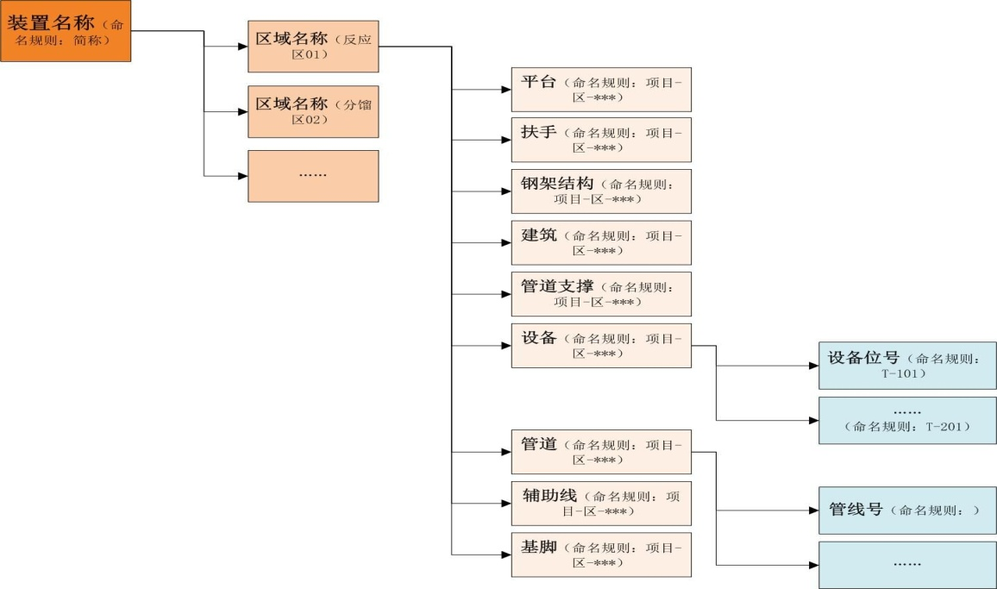

图5-15 数字化装置模型图层层级设置

模型的配色要求：以表5-2为基础，未列举部分参考《石油化工企业设备管道表面色和标志规定》（SH3043-2003）。

表5-2 常用模型配色表

|  |  |  |
| --- | --- | --- |
| 颜色 | RGB值 | 内容 |
|  | （0,128,255） | 钢架结构（梁、柱、吊柱、管架、管架支吊架）；栏杆挡板 |
|  | （120,120,120） | 房子水泥地面 |
|  | （255,255,255） | 混凝土结构 |
|  | （0,0,255） | 氢气管线 |
|  | （255,255,0） | 氮气管线；扶手 |
|  | （242,152,0） | 氨气管线 |
|  | （0,64,0） | 水线 |
|  | （150,210，255） | 蒸汽管线 |
|  | （168,168,168） | 原油或混合石脑油管线，踏板和铺板 |
|  | （70,163,255） | 空气线 |
|  | （49,127,255） | 设备支撑底座 |
|  | （168,168,168） | 设备上部分 |
|  | （255,0,0） | 消防设备 |
|  | (0,60,0) | 炉 |
|  | (120,220,160) | 泵，电机，压缩机，离心机 |
|  | (5,30,100) | 汽轮机 |
|  | (90,170,255) | 风机 |
|  | (60,0,255) | 酸、碱 |
|  | (0,0,0) | 污水 |

### （四）全数字化交付流程

为确保数字化交付过程的顺利执行，需明确数据移交流程并建立相应组织体系，保障移交工作的进行。

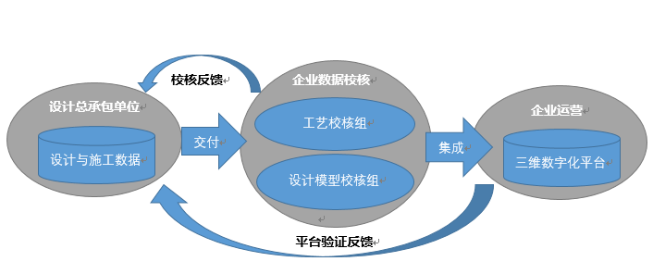

图5-16 数字化交付流程

### 二、以业务需求为导向的逆向数字化建模

### （一）逆向数字化建模目标

现有炼化老装置是智能工厂不可缺的完整组成部分，因历史原因，原有装置、设备、管线等没有形成数字化成果，逆向数字化建模就是根据平台对模型精度、深度等需求，对装置设备实体进行数字化处理还原。

### （二）逆向数字化建模方法

逆向数字化建模主要包括基础数据采集、管道等级库创建、模型重构创建、模型校核、模型优化、模型场景集成等几大步骤。

（1）基础数据资料采集

由于各类原因，已投用装置存在图纸、资料不全、数据不准确等问题，此外，装置改造升级后，与原始设计存在较大差别。基础数据采集方式主要包括：原始档案资料利用、现场测量、三维激光扫描等。

（2）管道元件库创建

管道建模涉及的法兰、垫片、阀门、管件和管接头等常用管道元件应以相应行业的国家标准管道元件模型库（GB）为基础，并根据不同压力等级划分，采用等级库工具（如AutoCAD Plant 3D Spec Editor、PDMS的PARAGON等），创建企业专有管道元件库和等级库。

企业等级库元件如图5-17所示。

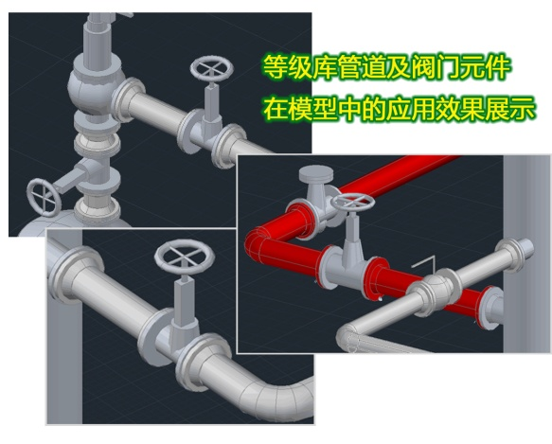

图5-17 企业等级库元件

（3）模型重建

在基础设计资料采集完整并明确统一管道等级库后，即可开展逆向建模工作。一般步骤和内容包括：

结构建模：包括框架、平台、楼梯、扶手栏杆等。

各类设备建模：静设备（容器、反应器、换热器等）、动设备（泵、压缩机、风机）以及工业炉、锅炉和消防、电气、仪表等的模型及编码。

管道建模：按照统一编码规则、实际管道压力等级、介质、材质等，利用管道元件库进行建模。

（4）模型校核

包括两方面：一是工艺数据校核。由企业工艺、设备技术人员进行检验，确保与装置现场实际准确一致，以及编码等属性数据的正确性。二是模型数据的校核，主要包括对满足三维数字化平台集成要的模型分类层级的划分、建模规范的执行情况等内容的检验。

（5）模型优化

模型最终集成进入数字化平台的优化，包括对缺失模型完善、模型错误修正、冗余点线面数剔除、位号标识错误的修改等，以及对非有效辅助信息清理。如图5-18所示，优化后效果如图5-19所示。

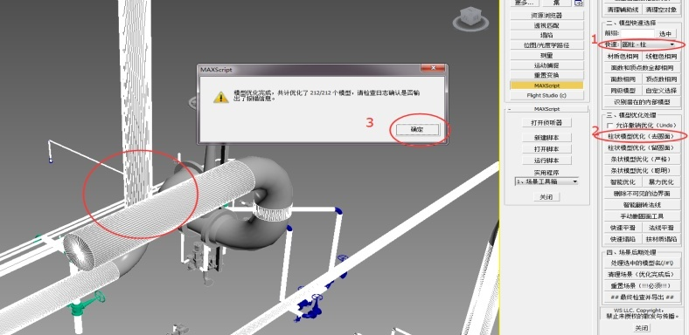

图5-18 三维模型优化界面

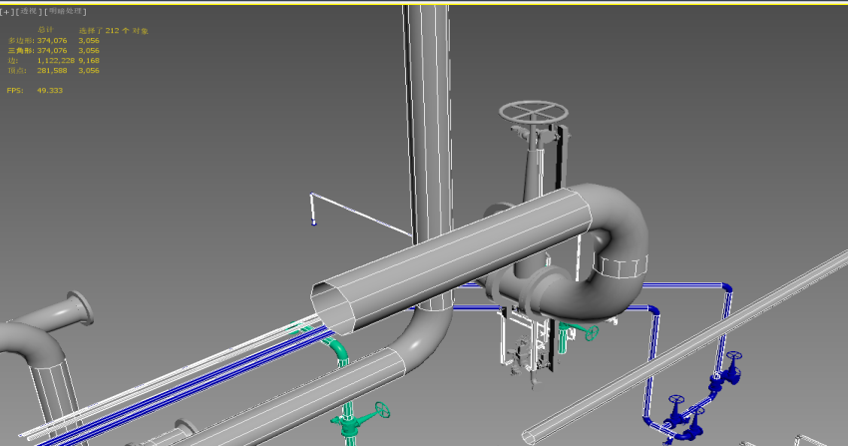

图5-19 三维模型优化后点面效果

（6）模型场景集成

装置模型通过校核、优化，最后需集成进虚拟工厂场景文件中，是模型处理的最后步骤，同时也是业务需求深化应用的基础工作。

针对不同的三维数字化平台产品，场景集成步骤存在差异，总体而言包括：模型导入前审核→模型导入场景→LOD场景布置。

虚拟现实可视化交互要求图形的实时呈现，一般计算机往往不能满足复杂全装置三维场景的实时渲染要求，而多细节层次（Levels of Detail，LOD）技术能根据用户与模型对象的距离分层逐次简化景物的表面细节，提高渲染效率。

三维模型场景集成前审核清单见表5-3。

表5-3 三维模型场景集成前审核清单

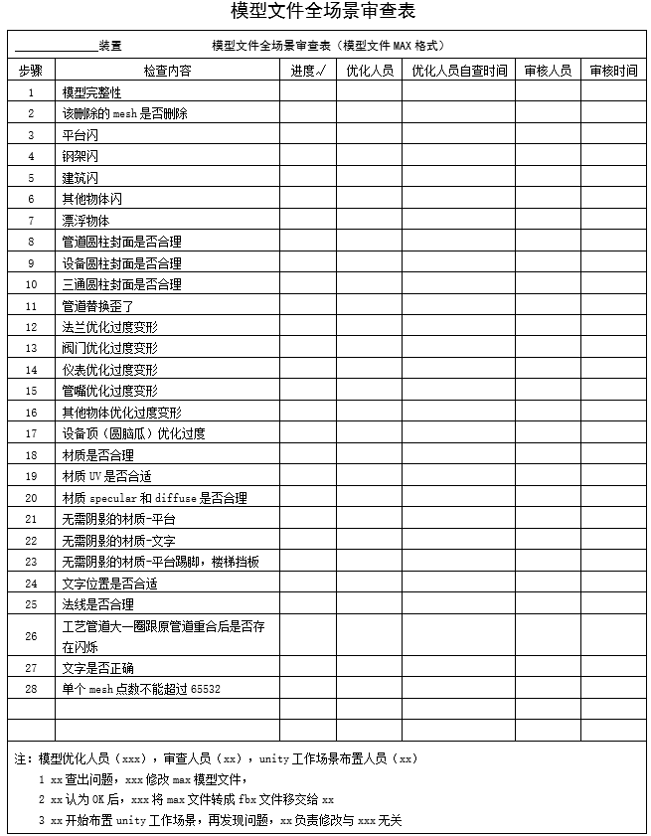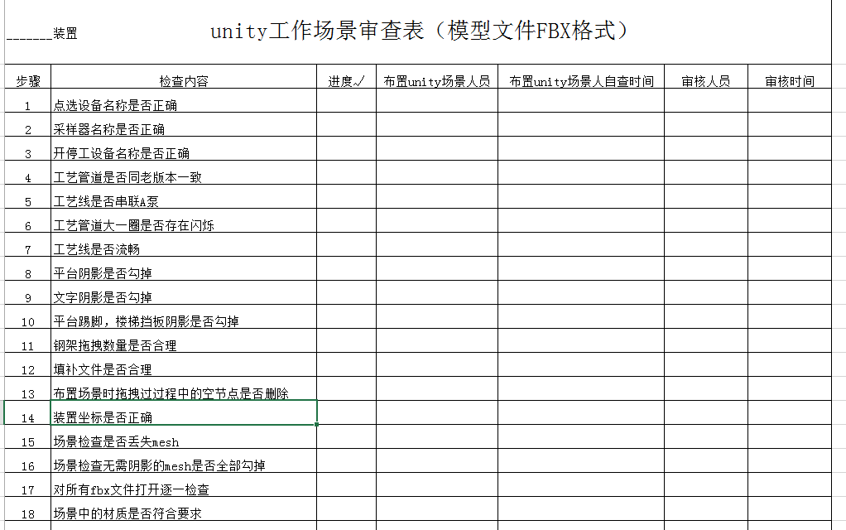

### （三）逆向数字化建模规范

逆向建模的规范主要针对建模工具配置以及模型对象等，有以下方面内容：

项目设置统一规定。包括项目等级库配置、项目名称、单位制式和模型精度等要求，其中模型命名规则参照《工程信息编码规范》《设备类别代号（HG/T2051.35-1992）》。

各装置建模的基点确定原则。选定装置内某点坐标为基点（0,0,0）建模，同时确定该基点在企业总图坐标的位置。

辅助及构筑物模型图层与颜色定义。

管线模型图层与颜色定义。

设备模型图层与颜色定义。

标准设备元件与管道等级库创建。为确保全装置模型标准一致，需在协同建模前创建标准管道等级库和标准设备元件库。

统一文件服务器。对基础配置文件、文档等进行统一存储分发，确保数据同源。

### （四）流程工业数字化重建策略

以不间断连续生产为主要方式的流程工业，往往装置规模大、数量多、工艺流程复杂，逆向建模为手段的数字化重建具有投资大、建设周期长、技术要求高等特点，须根据企业实际情况制订相应的数字化重建方案。

1.老装置自主逆向建模

现有装置数据资料的收集和逆向建模，是流程工业老装置数字化重建中面临的两大核心内容，难点多、成本高。为此，建议有条件的企业组织自主团队，与数字化平台提供商、设计单位或外部技术服务企业开展合作，发挥企业专业人员熟悉生产工艺、装置设备等优势，保证建模质量，降低建模成本。其组织架构如图5-20所示。

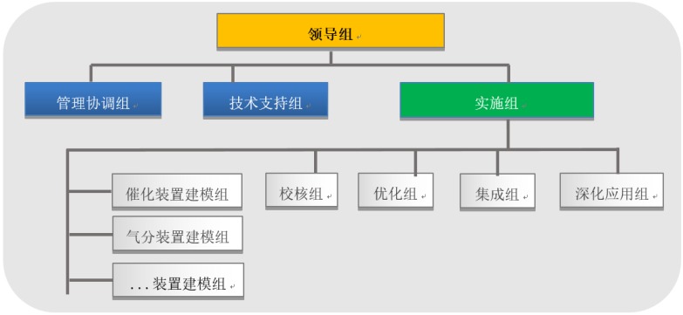

图5-20 自主数字化重建团队组织架构形式

2.建模技术手段综合运用

三维设计软件建模法：通过专用软件直接构建真实空间数字化模型。

三维激光扫描法：又称实景复制法，通过高速激光扫描测量快速获取被测对象表面的三维坐标数据。多用于稀疏目标点的高精度测量及图纸不完整的情况。

全景影像建模法：利用全景图像，通过计算机技术得到其球形全景的的矩形投影图，或者立方体图。该方法方便快捷，但模型精细程度不高。

参考文献

[1]陈婧，吴礼龙，刘发蔚，谢学军.企业IT治理机制架构与模式设计.情报杂志，2009，28（1）：40-42

[2]IT治理，百度百科站点http://baike.baidu.com

[3]雷万云．信息化与信息管理实践之道.清华大学出版社，2012

[4][孟秀转](http://search.china-pub.com/s/?key1=%c3%cf%d0%e3%d7%aa)，[于秀艳](http://search.china-pub.com/s/?key1=%d3%da%d0%e3%d1%de)，[郝晓玲，](http://search.china-pub.com/s/?key1=%ba%c2%cf%fe%c1%e1)[孙强](http://search.china-pub.com/s/?key1=%cb%ef%c7%bf)．IT治理:标准、框架与案例分析.清华大学出版社，2012

[5]《国家智能制造标准体系建设指南》.工业和信息化部、国家标准化管理委员会，2015

# 第六章 智能制造决定因素

本章阐述了石化工业一系列智能化应用成功案例给行业未来发展带来的启示，提出植入智能化基因须注重提升实时感知能力、机理分析能力、模型预测能力、协同优化能力，同时，对智能工厂建设中的若干认识误区进行了探讨，指出智能化制造最核心的是智能人才的培养， “人”是最终决定性因素。

### 一、石化工业智能制造的启示

大而不强是我国石化工业的一个软肋，主要表现在企业盈利能力差、产业结构不合理、石化高端产品生产能力不强、安稳长周期运行保障能力弱等。“十二五”以来，石化工业在大型化、规模化、专业化生产方面加大投入的同时，其信息化、智能化工作也在不断取得进展，超过90%的规模以上生产企业应用了过程控制系统，生产优化系统（APC）、生产制造执行（MES）、企业资源计划管理系统（ERP）也在企业中大范围应用。

2015年以来，工信部连续两年实施智能制造试点示范专项行动，确定了109个试点示范项目，其中石化化工行业共有11个项目。智能化改造不仅对石化工业安全生产、节能减排具有重要作用，也是提高生产效率、提升综合竞争力的有效途径。九江石化通过智能工厂试点建设，支撑生产经营管理水平快速提升，围绕效益最大化建成炼化一体化全流程优化平台，实现了采购、计划、调度、操作的全过程优化，形成了自上而下、由下到上的协同生产新模式，经济效益、安全环保等主要技术经济指标在中国石化炼化企业排名大幅提升；燕山石化智能工厂建设在乙烯工厂应用实时优化（RTO）技术和先进过程控制（APC）系统，创造效益2500多万元；鲁西集团通过智能化改造，安全及环保事故率下降60%以上，综合能耗降低5%，给企业带来的直接经济效益上亿元；中国石油集团在数字化油田建设方面也取得了可喜成就，如今开始向智能油田迈进。

石化工业一系列智能化应用成功案例，给行业未来发展带来了有益的启示：

一是加快推动石化工业智能制造，是促进行业提质增效、推进供给侧结构性改革的重要抓手，也是推进石化工业向中高端迈进、建设制造强国的必经之路。

二是石化工业智能制造必须面向企业生产运行核心业务，将先进的信息技术与石化生产过程工艺、设备、安全环保等关键要素进行深度融合，实现工厂横向、纵向和端对端的高度集成，提升本质安全、促进敏捷生产。

三是石化工业智能制造需要大力推进智能装备、控制软件国产化，结合实际需求，注重具有自主知识产权的核心专业技术开发与应用，逐步摆脱对国外软硬件的依赖。

四是智能制造需要一定的投入，世界排名前50的大型跨国公司每年以总销售收入的1.5%～2.5%投入作为信息化建设费用，推进智能化工作。

五是加快打造智能制造“产学研用”联盟，充分发挥科研院所、ICT厂商和石油化工企业各自优势，推进科研成果应用转化，培育面向石化工业行业的社会化、专业化服务商。如美国GE公司联合IBM、思科等5家美国最大IT企业成立工业互联网联盟，整合内部IT资源，开发基于云计算的管理平台Predix（目前已在公司内部上线，管理了横跨13个行业1万亿美元资产，1000万个传感器数据），值得借鉴。

### 二、植入智能制造基因

随着《中国制造2025》的快速推进，各行各业纷纷将先进的信息技术、互联网技术等与本行业企业相结合，来提升企业的生产经营管理水平、本质安全管理水平、绿色低碳制造水平，以此实现在经济新常态下企业的提质增效升级。近年来，石油石化行业一大批企业结合自身需求，不断推进智能制造工作，并取得了很好的成果，为企业的安全平稳生产和经济效益提升发挥了积极有效的作用。

石化企业开展智能制造面临的难度大、涉及因素多，在智能制造进程中，围绕计划调度、安全环保、装置操作、能源管理等核心业务植入智能化基因极为重要。计划调度是生产运行管理重要内容之一，把握石油化工加工流程生产特点，实现从原料进厂、加工、质量分析、储运、产品出厂整个链条智能化应用是企业增效的源泉；安全环保是炼化企业实现可持续发展的前提条件，开展HSE管理、应急指挥、环境在线监测等智能化应用，为履行安全职责、建设社会满意的企业提供全方位支撑是企业发展的要求；开展先进控制、实时优化、装置区域优化、卡边操作等智能化应用是提高装置运行水平、提高经济效益、确保安全生产的重要手段；节能降耗是生产运行管理的永恒话题，在动力优化、瓦斯优化、氢气系统优化、合同能源管理等方面开展智能化应用，是石化企业践行“绿色低碳”的重要行动。

石化流程企业有其固有的生产运行特点，植入智能化基因须注重提升四种能力：实时感知能力、机理分析能力、模型预测能力、协同优化能力。

实时感知能力是智能制造的基础。石化企业实现智能制造必须对生产过程要素、环境有全面的感知，主要如：物料物性参数（原料、半成品、成品等）快速分析评价能力；工艺参数（温度、压力、流量等）实时检测能力；设备运行（振动、腐蚀、泄漏）动态监控能力；安全环境（可燃有毒有害气体、污染物、空气质量等）在线监测能力；各类物料及公用工程实时计量能力等。与上述能力密切相关的是感知仪器仪表的配备及网络功能，这些是信息物理系统（CPS）中的物理特征，需具备自动化、实时化特征。

机理分析能力是智能制造的保障。石化企业实现智能制造必须对各类物料（包括添加剂、化工辅材）物理化学特性、反应机理有充分的认识，掌握物料结构中各要素的内在工作方式，以及诸要素在一定环境条件下相互联系、相互作用的规则和原理（反应机理），利用有效的工具及软件，加以分析利用，充分发挥物料每一馏分的最大价值，实现工艺过程的可视化和分子炼油，是炼化企业信息物理系统（CPS）中信息体系最基本的要求。

模型预测能力是智能制造的手段。模型预测在石化企业应用较为广泛，炼化企业智能制造必须有较强的模型预测能力，既有工艺路线模型，也有设备运行、安全环保、应急处理的模型，一些模型是基于机理的，也有一些模型是基于统计数据、大数据分析或经验积累的。模型预测是炼化企业信息物理系统（CPS）中信息体系追求的效果，需具备模型化特征。

协同优化能力是智能制造的重要目标。石化企业智能制造必须有良好的协同优化能力，协同与优化是多方面的，既有装置操作、工艺流程、产品结构、能源系统之间的生产协同与优化，也有部门横向或纵向之间的业务流程协同与优化，其目的是最大限度提高管理效率、提高目的产品收率、提高安全环保管理水平。协同与优化是炼化企业信息物理系统（CPS）信息体系追求的目标，需具备智能化特征。

### 三、避免若干认识误区

智能工厂建设是一项复杂的系统工程，传统石化企业建设智能工厂，必须明确建设目标、坚定必胜信心、规划实施路线、制定有效策略、落实保障措施，积极培育IT文明，要消除人们头脑中习惯存在的若干“认识”误区。石化企业生产有着较长的的历史，人们通常认为与现代前沿科技、智能化没有太大关系，对智能制造缺乏足够的认识和行动，主要表现在：

一是认为“智能工厂”没什么用，锦上添花而已。石化企业是典型的流程型企业，其生产过程的连续性、关联性极为重要，主要的生产流程、生产工艺、生产装备和管理程序基本定型，人们关注更多的是投入产出、安全平稳运行的本身过程，对智能制造思考得“少”，对石化企业建设智能工厂必要性、紧迫性常常认识不足，难以形成“共识”。

二是认为建设“智能工厂”仅仅是信息部门的事，与业务无关。传统石化企业长期以来形成了专业化、条块化管理模式，业务部门各司其职，对智能工厂建设这一新的要求和任务尚无法适应，对智能工厂建设的理解存在差异，理所当然地把它归类为信息部门的业务，从而造成了“事不关己、高高挂起”的局面，直接导致建设与应用的脱节。

三是认为建设“智能工厂”很简单，就是搞几个新的应用系统而已。智能工厂建设涉及专业学科多、内容广，在建设过程中要密切与部门的业务深度融合，而非仅仅建设几个信息系统或简单地集成，将业务处理由手工处理变为计算机处理而已，它需要综合考虑业务流程，实现企业运营资金流、物流、信息流的全面集成，支撑企业生产运营、安全环保、企业管理等核心业务的全面提升。

四是认为建设“智能工厂”很难，信心不足。智能工厂建设是一个结合企业行业特点和核心业务、有效推进两化深度融合的过程，随着技术进步，智能化水平不断提高。许多人把智能工厂理解为一个高度智能化、无人化等“高、大、上”工厂，对智能工厂建设过于理想化，同时认为本企业既无雄厚的资金实力，也没有太多专业技术人员，难以达到。等等。

深入实施《中国制造2025》，以提高创新能力和基础能力为重点，推进信息技术与制造技术深度融合，促进制造业朝高端、智能、绿色方向发展，培育竞争新优势是国家战略。全面提升基础能力，加快发展新型制造业，推动传统产业改造升级，加强质量品牌建设，积极化解产能过剩，降低企业成本是企业重要工作。全面实施绿色制造工程是制造强国建设、推进供给侧结构性改革的重要举措，补上绿色发展这块短板，进一步降低企业能耗、物耗等生产成本，加快增加绿色产品供给，引导绿色消费。

实现制造业升级，建立绿色工厂，首先应重视科技创新，通过科技创新和技改来提升生产制造装备自动化及智能水平，加快信息化与工业化融合；其次，加快淘汰落后产能，严厉查处高耗能、高污染的作坊式生产，防止一些地方单纯追求经济利益而保护落后产能，严格控制污染排放；再次，加快建立绿色生产体系标准，逐步推行强制认证。

### 四、“人”是最终决定性因素

我国石化工业正处于一个由制造大国向制造强国快速迈进的发展过程，推行智能制造、绿色制造势在必行。智能制造是石化工业必须迈过的“坎”，在这一进程中，将先进信息技术与石化工业生产最本质环节相互融合是其核心内容，而主宰这一进程的最终决定性因素必将是企业的全体员工，从最高层管理者，到基层的每一位员工。美国Miller Ingenuity公司总裁兼CEO StevenL．Blue既是一位企业家，也是智能制造方面的专家。他认为，发展智能制造，工厂信息化、自动化技术和人力资源建设都必不可少，在升级智能制造装备和技术的同时，提升员工的创新思想以及培训新技能相匹配是十分重要的。

在推进石化工业智能制造过程中，必须充分挖掘人所拥有的惊人潜力。人才是智能制造的关键，尽管机器代人在快速发展，但归根结底，机器还是由人来控制，未来更多出现的将是以“人＋机器人”组合的生产方式，这需要更多的能“与机器共舞”的劳动者和管理人员。未来创新型人才是最稀缺的资源，智能制造就是将人、数据和机器连接起来，创新型人才是这个产业链条中最为关键的一环，其角色将由服务者、操作者转变为规划者、协调者、决策者，在石化工业智能制造进程中，需要大量的创新型人才。所以，实现石化工业智能制造人才培育要先行，同时要开展全员培训。智能化制造的“智”是信息化、数字化、网络化，“能”是一种制造的能力，智能化制造最核心的是智能人才的培养，这一过程始终贯穿于整个石化工业智能制造的进程中。